

შპს ,,სდტ ჯორჯია”

ავტომანქანის მექანიკური კომპონენტების საწარმოს მოწყობის და ექსპლუატაციის პროექტი

სკოპინგის ანგარიში

შემსრულებელი
შპს „გამა კონსალტინგი“

დირექტორი ზ. მგალობლიშვილი

2020 წელი

GAMMA Consulting Ltd. 19D. Guramishvili av, 0192, Tbilisi, Georgia
Tel: +(995 32) 261 44 34 +(995 32) 260 15 27 E- akhvlediani@gamma.ge
www.gamma.ge; www.facebook.com/gammaconsultingGeorgia

სარჩევი
1 შესავალი 4
2 პროექტის ალტერნატიული ვარიანტები 4
2.1 არაქმედების ანუ პროექტი განუხორციელებლობის ალტერნატივა 5
2.2 საწარმოა განთავსების ადგილის ალტერნატიული ვარიანტები 6
3 დაგეგმილი საქმიანობის აღწერა 7
3.1 ზოგადი მიმოხილვა 7
3.2 საწარმოს პროექტის მოკლე აღწერა 10
3.3 საწარმოში დაგეგმილი ტექნოლოგიური პროცესების აღწერა 14
3.4 საწარმოს საქმიანობის პროცესში გამოყენებული ძირითადი მასალები და მათი მახასიათებლები 16
3.5 ემისიების მართვა 17
3.6 ხმაურის გავრცელება 18
3.7 საწარმოს წყალმომარაგება და ჩამდინარე წყლების მართვა 18
3.8 ელექტროენერგიით მომარაგება 19
3.9 საწარმოს სამშენებლო სამუშაოების ორგანიზაცია 19
3.10.1. სამშენებლო ბანაკი 19
3.10.2. სამშენებლო მოედნის მომზადების სამუშაოები 20
4 საპროექტო ტერიტორიის ბუნებრივ და სოციალური გარემოს ფონური მდგომარეობა შესაძლო ნეგატიური ზემოქმედების რისკების წინასწარი შეფასება 21
4.1 ატმოსფერული ჰაერის ხარისხი 21
4.1.1 ემისიის გაანგარიშება ალუმინის დნობისა და ჩამოსხმისას 21
4.1.1. ემისიის გაანგარიშება თუთიის დნობისა და ჩამოსხმისას 22
4.1.2. ატმოსფერულ ჰაერში მავნე ნივთიერებათა ზღვრულად დასაშვები კონცენტრაციები 23
4.1.3. ლიტერატურა 25
4.2 ხმაურის გავრცელება 25
4.3 გეოლოგიური პირობები 26
4.4 ბიოლოგიური გარემო 28
4.4.1. ფლორა და მცენარეულობა 28
4.4.2. ხმელეთის ფაუნა 36
4.4.3. ბიოლოგიური გარემოზე ნეგატიური ზემოქმედების რისკების შეფასება 56
4.5 ნარჩენების წარმოქმნით მოსალოდნელი ზემოქმედება 57
4.6 წყლის გარემო 58
4.7 ვიზუალურ ლანდშაფტური ცვლილებები 59
4.8 ისტორიულ კულტურული მემკვიდრეობის ძეგლები 59
4.9 ადამიანის ჯანმრთელობა და უსაფრთხოება 59
4.10 ზემოქმედება მიწის გამოყენების პირობებზე 60
4.11 ზემოქმედება ადგილობრივ რესურსებზე და მათზე ხელმისაწვდომობის შეზღუდვის რისკები 60
4.12 დასაქმება 60
4.13 ზემოქმედება ეკონომიკაზე და ადგილობრივი მოსახლეობის ცხოვრების პირობებზე 60
4.14 კუმულაციური ზემოქმედება 61
5 შემარბილებელი ღონისძიებები 61
6 ინფორმაცია მომავალში ჩასატარებელი კვლევებისა და გზშ-ის ანგარიშის მომზადებისთვის საჭირო მეთოდების შესახებ 68
7 დანართები 70
7.1 დანართი 1 70
7.2 დანართი N2. საპროექტო ნაკვეთის განლაგების სქემა თიზ-ის ფარგლებში 84

შესავალი
შპს „სდტ ჯორჯია“ ფოთის თავისუფალი ინდუსტრიული ზონის (შემდგომში „თიზ“) ტერიტორიაზე გამოყოფილ 5 000 მ² ფართობის ნაკვეთზე (ნაკვეთი N307. ს/კ 412733421. იხილეთ დანართი N2), გეგმავს ავტომანქანების მექანიკური კომპონენტების საწარმოს მოწყობის და ექსპლუატაციის პროექტის განხორციელებას. წინამდებარე დოკუმენტი წარმოადგენს, საწარმოს ტექნიკურ-ეკონომიკური დასაბუთების პროექტის გარემოსდაცვითი სკოპინგის ანგარიშს.
ტექნიკურ-ეკონომიკური დასაბუთების მიხედვით, დაგეგმილი საქმიანობა ითვალისწინებს ავტომანქანების მექანიკური კომპონენტების საწარმოს მოწყობას და ექსპლუატაციას, კერძოდ: საწარმოში ავტომანქანების მექანიკური კომპონენტების დამზადება მოხდება სხვა საწარმოებიდან (საქართველოს ან საზღვარგარეთის ქვეყნების) შემოტანილი ალუმინის და თუთიის შენადნობების დნობის და შემდგომ მაღალი წნევით ჩამოსხმის დანადგარის გამოყენებით. შესაბამისად საწარმოში ფერადი ლითონების წარმოებას ადგილი არ ექნება და უკვე მზა ფერადი ლითონების შენადნობებისაგან მოხდება ავტომანქანის მექანიკური კომპონენტების დამზადება.
საქათველოს კანონის „გარემოსდაცვითი შეფასების კოდექსი“-ს მე-2 დანართის 4.3. პუნქტის შესაბამისად „ფერადი ლითონის (გარდა ძვირფასი ლითონებისა) დნობა წელიწადში 20 ტონა და მეტი წარმადობით“ წარმოადგენს სკრინინგის პროცედურას დაქვემდებარებულ საქმიანობას. კანონმდებლობის შესაბამისად მომზადდა და საქართველოს გარემოს დაცვისა და სოფლის მეურნეობის სამინისტროს წარედგინა სკრინინგის ანგარიში, რაზეც მინისტრის 2020 წლის 12 თებერვლის N 2-126 ბრძანებით, საქმიანობა დაექვემდებარა გარემოზე ზემოქმედების შეფასების პროცედურას.
წინამდებარე სკოპინგის ანგარიში, შპს „სდტ ჯორჯია“-ს დაკვეთით, მომზადებულია შპს „გამა კონსალტინგი“-ს მიერ. საქმიანობის განმახორციელებელი და საკონსულტაციო კომპანიების შესახებ, ინფორმაცია მოცემულია ცხრილში 1.1.
ცხრილი 1.1. საკონტაქტო ინფორმაცია
საქმიანობის განმხორციელებელი კომპანია | შპს „სდტ ჯორჯია“
კომპანიის იურიდიული მისამართი | საქართველო, ქ. ფოთი, თავისუფალი ინდუსტრიული ზონა, ნაკვეთი N307
საქმიანობის განხორციელების ადგილის მისამართი | საქართველო, ქ. ფოთი, თავისუფალი ინდუსტრიული ზონა, ნაკვეთი N307
საქმიანობის სახე | ალუმინის და თუთიის შენადნობებისაგან ავტომანქანების მექანიკური კომპონენტების საწარმოს მოწყობა და ექსპლუატაცია.
შპს „სდტ ჯორჯია“-ს საკონტაქტო მონაცემები:
საიდენტიფიკაციო კოდი | 412733421
ელექტრონული ფოსტა | Manav.kumar@sdt-diecasting.cn
საკონტაქტო პირი | მანავ კუმარი
საკონტაქტო ტელეფონი | 595 40 55 80
საკონსულტაციო კომპანია: | შპს „გამა კონსალტინგი”
შპს „გამა კონსალტინგი”-ს დირექტორი | ზ. მგალობლიშვილი
საკონტაქტო ტელეფონი | 2 60 44 33; 2 60 15 27

პროექტის ალტერნატიული ვარიანტები
შპს „სდტ ჯორჯია“-ს დაგეგმილი საქმიანობის განხორციელების შესაძლო ალტერნატივებიდან, ამ ეტაპზე განხილვას ექვემდებარება შემდეგი:
- არაქმედების ალტერნატიული ვარიანტი;
- საწარმოს განთავსების ადგილის ალტერნატიული ვარიანტები;

არაქმედების ანუ პროექტი განუხორციელებლობის ალტერნატივა
არაქმედების ალტერნატიული ვარიანტი გულისხმობს პროექტის განხორციელებაზე უარის თქმას, რაც გამორიცხავს საწარმოს მშენებლობით და ოპერირებით გამოწვეულ ბუნებრივ და სოციალურ გარემოზე მოსალოდნელ უარყოფით ზემოქმედებებს.
მსოფლიოში მოქმედი წამყვანი ავტომწარმოებელი კომპანიებს, სხვადსხვა ქვეყნებში გააჩნიათ ავტომანქანის კომპონენტების მწარმოებელი საწარმოები, მაგალითად შპს „სდტ ჯორჯია“-ს სათაო კომპანია ავტომანქანების კომპონენტების მწარმოებელი საწარმოები გააჩნია იტალიაში და ჩინეთში. გამომდინარე აქედან, კომპანიას გააჩნია დიდი გამოცდილება მსგავსი ტიპის საწარმოს მოწყობასა და ექსპლუატაციასთან დაკავშირებით.
დაგეგმილი საქმიანობა ითვალისწინებს, სხვა საწარმოებიდან შემოტანილი ალუმინის და თუთიის შენადნობებისაგან ავტომანქანის მექანიკური კომპონენტების წარმოებას. საწარმოში ალუმინის და თუთის შენადნობების წარმოება არ მოხდება, არამედ შემოტანილი იქნება უკვე გამოდნობილი ე.წ. „შოთები“, რომელიც გადნება 200-800 კგ/სთ წარმადობის სადნობ ღუმელში და შემდგომ მაღალი წნევით ჩამოსხმის მანქანის საშუალებით მოხდება პროდუქციის დამზადება, რომელსაც სასაქონლო სახე მიეცემა შემდგომო დამუშავების პროცესში.
საწარმო აღჭურვილი იქნება თანამედროვე ტექნოლოგიური მანქანა დანადგარებით და გარემოს დაბინძურების პრევენციისათვის საჭირო საშუალებებით. როგორც აღინიშნა, საწარმოსათვის შერჩეული მიწის ნაკვეთი მდებარეობს სამრეწველო ზონაში, ფოთის თავისუფალი ინდუსტრიული ზონის ტერიტორიაზე გამოყოფილ მიწის ნაკვეთზე. უახლოესი საცხოვრებელი ზონიდან დაცილების მანძილი შეადგენს 450 მ-ს, ხოლო უახლოესი დაცული ტერიტორიის საზღვრიდან 1700 მ-ს. გამომდინარე აღნიშნულიდან შესაბამისი შემარბილებელი ღონისძიებების გატარების შემთხვევაში გარემოსა და ადამიანი ჯანმრთელობაზე ზემოქმედების მაღალ რისკებთან დაკავშირებული არ იქნება.
ტექნიკურ-ეკონომიკური დასაბუთების მიხედვით, საწარმოში წარმოქმნილი ნარჩენების ძირითადი ნაწილი დაუბრუნდება ნედლეულის მომწოდებელ კომპანიებს, რაც მინიმუმამდე შეამცირებს ასეთი ნარჩენების მუდმივ განთავსებასთან დაკავშირებულ გარემოზე ზემოქმედების რისკებს.
პროექტის განხორციელებით მოსალოდნელ სოციალურ-ეკონომიკურ სარგებელს შორის აღსანიშნავია:
- ადგილობრივი მოსახლეობისათვის 50-60-მდე მუდმივი სამუშაო ადგილის შექმნა;
- მშენებლობის და ექსპლუატაციის ფაზებზე დამატებითი საბიუჯეტო შემოსავლების მობილიზების შესაძლებლობა (პროექტის განხორციელება დაკავშირებულია მნიშვნელოვან ინვესტიციასთან);
- საწარმოს ექსპლუატაციის პროცესში ნედლეულის და მზა პროდუქციის ტრანსპორტირება გარკვეულ დადებით ზემოქმედებას მოახდენს ფოთის საზღვაო ნავსადგურის ტვირთბრუნვის ზრდაზე;
- აღსანიშნავია პროექტის განხორციელების შედეგად ადგილობრივ ბიუჯეტში შესული თანხები სხვადასხვა გადასახადების სახით, მათ შორის აღსანიშნავია ქონების და მიწის გადასახადი.
წინამდებარე ანგარიშში მოცემული წინასწარი შეფასების შედეგების მიხედვით, საწარმოს მოწყობა და ექსპლუატაცია გარემოზე ნეგატიური ზემოქმედების მაღალ რისკებთან დაკავშირებული არ იქნება და შესაბამისი შემარბილებელი ღონისძიებების გათვალისწინებით, პროექტის განხორციელებას საკმაოდ მაღალი დადებითი სოციალურ-ეკონომიკური შედეგი ექნება, როგორც რეგიონის, ასევე კონკრეტულად ქ. ფოთის მოსახლეობისათვის.
დასკვნის სახით შეიძლება ითქვას, რომ საწარმოს მშენებლობა და ოპერირება გაცილებით მნიშვნელოვან სოციალურ-ეკონომიკურ სარგებელს გამოიწვევს, ვიდრე პროექტის არაქმედების ალტერნატივა.

საწარმოა განთავსების ადგილის ალტერნატიული ვარიანტები
პროექტის ამ ეტაპზე შეიძლება განხილული იქნას საწარმოს განთავსების რამდენიმე ალტერნატიული ვარიანტი ქ. ფოთის ტერიტორიაზე, მაგრამ ინვესტორის მიერ მიღებული გადაწყვეტილება მისი თიზ-ის ტერიტორიაზე განთავსების თაობაზე საუკეთესო ვარიანტად უნდა ჩაითვალოს, რაც განპირობებულია შემდეგი პირობებით:
- საწარმოს მოწყობა დაგეგმილი ქ. ფოთის სამრეწველო ზონაში, თავისუფალი ინდუსტრიული ზონის ტერიტორიაზე და შესაბამისად ახალი ტერიტორიის ათვისება და ამასთან დაკავშირებით ბუნებრივ და სოციალურ გარემოზე ზემოქმედების რისკები მოსალოდნელი არ არის;
- უახლოესი საცხოვრებელი ზონიდან დაცილების მინიმალური მანძილი შეადგენს 450, ხოლო უახლოეს სამრეწველო საწარმომდე და ცილების მანძილი 500 მ-ია;
- შერჩეულ ტერიტორიაზე არსებობს კეთილ მოწყობილი მისასვლელი გზა, სარკინიგზო ჩიხი და ელექტრომომარაგების და წყალმომარაგების სისტემები. შესაბამისად აღნიშნული კომუნიკაციების მოწყობასთან დაკავშირებით გარემოზე ზემოქმედება მოსალოდნელი არ არის.
- საპროექტო ტერიტორიაზე, მცენარეული საფარი და ცხოველთა საბინადროდ ხელსაყრელი ჰაბიტატები წარმოდგენილი არ არის, რაც მნიშვნელოვნად ამცირებს ბიოლოგიურ გარემოზე ზემოქმედების რისკებს. აღსანიშნავია, რომ მდ. რიონიდან დაცილება შეადგენს 800 მ-ს, რაც გამორიცხავს წყლის ბიოლოგიურ გარემოზე ზემოქმედების რისკს;
- უახლოესი დაცული ტერიტორია კოლხეთის ეროვნული პარკის „ნაბადას უბანი“ (ზურმუხტის ქსელის უბანი „კოლხეთი“), საპროექტო ტერიტორიიდან დაცილებულია 1700 მ-ით და შესაბამისად დაცული ტერიტორიის ბიოლოგიურ გარემოზე და ჰაბიტატებზე ზემოქმედების რისკი მინიმალურია;
- გამომდინარე იქედან, რომ საწარმო განთავსებული იქნება თიზ-ის ტერიტორიაზე მიწის გამოყენების პირობების შეცვლა, ასევე ეკონომიკური ან ფიზიკური განსახლება მოსალოდნელი არ არის;
- გარდა ზემოთ აღნიშნულისა საწარმოს თიზ-ის ტერიტორიაზე მოწყობა ხელსაყრელია მთელი რიგი ხელსაყრელი პირობებიდან გამომდინარე: ელექტროენერგიის დაბალი ტარიფები, საგადასახადო შეღავათები, საზღვაო ნავსადგურის მიმდებარე ტერიტორიაზე არსებობა და ევროპის ქვეყნებთან სიახლოვე.
ყოველივე ზემოთ აღნიშნულიდან გამომდინარე, დაგეგმილი საქმიანობის ფოთის თავისუფალი ინდუსტრიული ზონის ტერიტორიაზე განთავსება საუკეთესო ალტერნატიულ ვარიანტად უნდა ჩაითალოს.

დაგეგმილი საქმიანობის აღწერა

ზოგადი მიმოხილვა
ტექნიკურ-ეკონომიკური დასაბუთების მიხედვით, ფოტის თავისუფალი ინდუსტრიული ზონის ტერიტორიაზე გამოყოფილ 5 000 მ² ფართობის მქონე ტერიტორიაზე (ნაკვეთი 307) დაგეგმილია ავტომანქანების მექანიკური კომპონენტების საწარმოს მოწყობა და ექსპლუატაცია. საწარმოში ავტომანქანის მექანიკური კომპონენტების წარმოება მოხდება ალუმინის და თუთიის შენადნობებისაგან, შენადნობები მზა ნამზადის სახით შემოტანილი სხვა საზღვარგარეთის ქვეყნებში ან საქართველოს ტერიტორიაზე არსებული საწარმოებიდან.
საწარმოში პროდუქციის დამზადება მოხდება ე.წ. „მაღალი წნევით ჩამოსხმის პროცესი“-თ (HPDC), რისთვისაც საწარმოში დამონტაჟებული იქნება შესაბამისი დანადგარ-მოწყობილობა. ალუმინის და თუთიის შენადნობების დნობა მოხდება ელექტროღუმლებში, საიდანაც მდნარი ლითონი მიეწოდება მაღალი წნევით ჩამოსხმის დანადგარს და შემდგომ მოხდება ჩამოსხმული მექანიკური კომპონენტების დამუშავება და რეალიზაციისათვის მომზადება. მაღალი წნევით ჩამოსხმა არის სწრაფი და ეფექტური საწარმოო პროცესი, რომელიც უზრუნველყოფს მაღალი სიმტკიცის პროდუქციის წარმოებას. პროცესი მოიცავს მაღალი წნევის ქვეშ მდნარი ლითონის შენადნობის ყალიბებში ფორმირებას. ჩამოსხმული ნაკეთობა მყარდება რამდენიმე წამში და ყალიბდება სათანადო ფორმის დეტალი.
დაგეგმილი საქმიანობის განხორციელება მოხდება 3 ეტაპად. პირველ ეტაპზე დაგეგმილია საპროექტო ტერიტორიის ნაწილის ათვისება, კერძოდ 5000 მ² ფართობის მიზის ნაკვეთის 2700 მ² ფართობზე აშენდება ავტომანქანის მექანიკური კომპონენტების საწარმოს პირველი რიგი, რომლის შემადგენლობაში იქნება საწარმოო საამქრო, ინსტრუმენტების სათავსი, საწყობი, ოფისი და სასადილო და სხვა დამხმარე სათავსები. ამ ეტაპზე საწარმოში დასაქმებული იქნება 60-მდე სპეციალისტი, მათ შორის 50 ადგილობრივი მუშახელი.
მე-2 ეტაპზე (პირველი ეტაპის დამთავრებიდან 1 წლის შემდეგ) ანალოგიური საწარმოო საამქრო მოეწყობა საპროექტო ტერიტორიის დანარჩენ ნაწილზე. მეორე ეტაპზე დასაქმებულთა რაოდენობა იქნება 100-მდე ადგილობრივი მუშახელი.
მე-3 ეტაპზე (საქმიანობის დაწყებიდან 4 წლის შემდეგ), დაგეგმილია საწარმოს გაფართოება, რისთვისაც ათვისებული იქნება საპროექტო ტერიტორიის მიმდებარედ არსებული 5000 მ² ფართობის მქონე ნაკვეთი (ნაკვეთი N305). ამ ეტაპზე ადგილობრივი დასაქმებული მუშახელის რაოდენობა გაიზრდება 220 ადამიანამდე.
წინამდებარე ანგარიში წარმოადგენს პირველ ეტაპზე დაგეგმილი საწარმოს მოწყობის და ექსპლუატაციის სკოპინგის ანგარიშს.
დაგეგმილი საქმიანობის განხორციელებისათვის შერჩეული ტერიტორიის სიტუაციური სქემა მოცემულია ნახაზზე 3.1.1. პროექტის მიხედვით, პირველ ეტაპზე ათვისებული იქნება საპროექტო ტერიტორიის ჩრდილოეთი ნაწილი, ხოლო მეორე ეტაპზე სამხრეთი ნაწილი (იხილეთ ნახაზი 3.1.2.)
დღეისათვის თავისუფალი ინდუსტრიული ზონის ტერიტორიაზე გარემოზე ნეგატიური ზემოქმედების მაღალი რისკის მქონე საწარმოები განთავსებული არ არის. საპროექტო ტერიტორიის მიმდებარედ წარმოდგენილია თავისუფალი ინდუსტრიული ზონის ინფრასტრუქტურა (საოფისე, საბაჟო და სხვა დანიშნულების შენობა-ნაგებობები) და სხვადასხვა კომპანიების სასაწყობო შენობა-ნაგებობები.
როგორც 3.1.1. ნახაზზეა მოცემული, საცხოვრებელი ზონა (ჭავჭავაძის ქუჩა) მდებარეობს საპროექტო ტერიტორიის აღმოსავლეთ მხარეს 450 მ-ის დაცილებით. ჭავჭავაძის ქუჩის აღმოსავლეთით განთავსებულია სამრეწველო საწარმოები, კერძოდ: შპს „მოულდს ენდ მეტალს ჯორჯია“-ს მეტალურგიული საწარმო (დაცილების მანძილი შეადგენს ≈600 მ-ს), შპს „Caucasian Metals Terminal”-ის მეტალების მადნების გადასატვირთი ტერმინალი (დაცილების მანძილი შეადგენს ≈500 მ-ს) და სხვა. მდ. რიონიდან დაცლების მანძილი შეადგენს ≈ 800 მ-ს.
ფოთის საზღვაო ნავსადგურის საკონტეინერო ტერმინალიდან დაცილება შეადგენს ≈1650 მ-ს.
უახლოესი დაცული ტერიტორია კოლხეთის ეროვნული პარკის ნაბადას უბანი, იგივე ზურმუხტის ქსელის უბანი „კოლხეთი“ (GE0000006), მდებარეობს საპროექტო ტერიტორიის ჩრდილოეთით ≈1700 მ-ის დაცილებით.
საწარმოს განთავსებისათვის შერჩეული ტერიტორიაზე და ზოგადად თიზ-ის ტერიტორიაზე, ტერიტორიის მოსწორების და მცენარეული საფარისაგან განთავსუფლების სამუშაოები ჩატარდა რამდენიმე წლის წინათ (თიზ-ის შექმნის შემდგომი პერიოდი). დღეისათვის საპროექტო ტერიტორია მცენარეული საფარის თვალსაზრისით ძალზე ღარიბია (წარმოდგენილი უპირატესად ბალახოვანი ბუჩქოვანი სახეობები). ანალოგიურად შეიძლება ითქვას ასევე ნიადაგის ნაყოფიერ ფენასთან დაკავშირებით. საპროექტო ტერიტორია სწორი ზედაპირისაა და ოდნავ დახრილია დასავლეთის მიმართულებით. ვიზუალური დათვალიერებით ტერიტორიაზე დაჭაობების ნიშნები არ აღინიშნება.
სურათი 3.1.1. საწარმოს განთავსებისათვის შერჩეული ტერიტორიის ხედები

ნახაზი 3.1.1. საპროექტო ტერიტორიის გეგმა
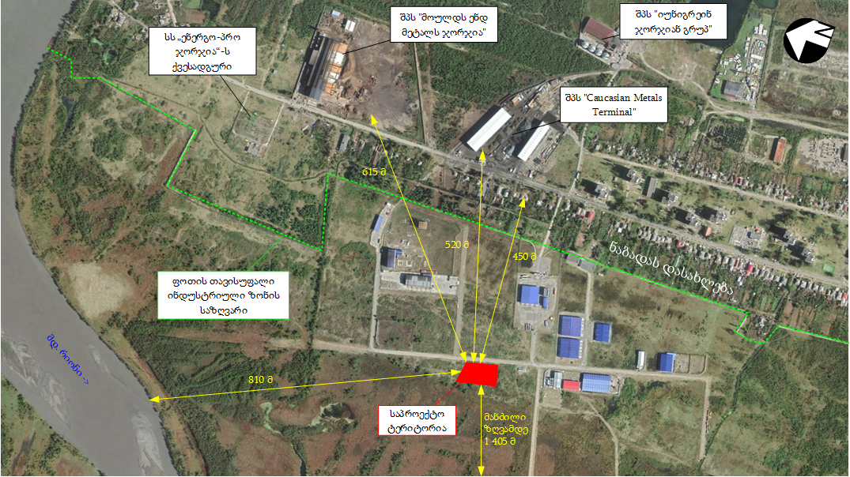

ნახაზი 3.1.2. საწარმოს გეგმა საპროექტო მიწის ნაკვეთზე
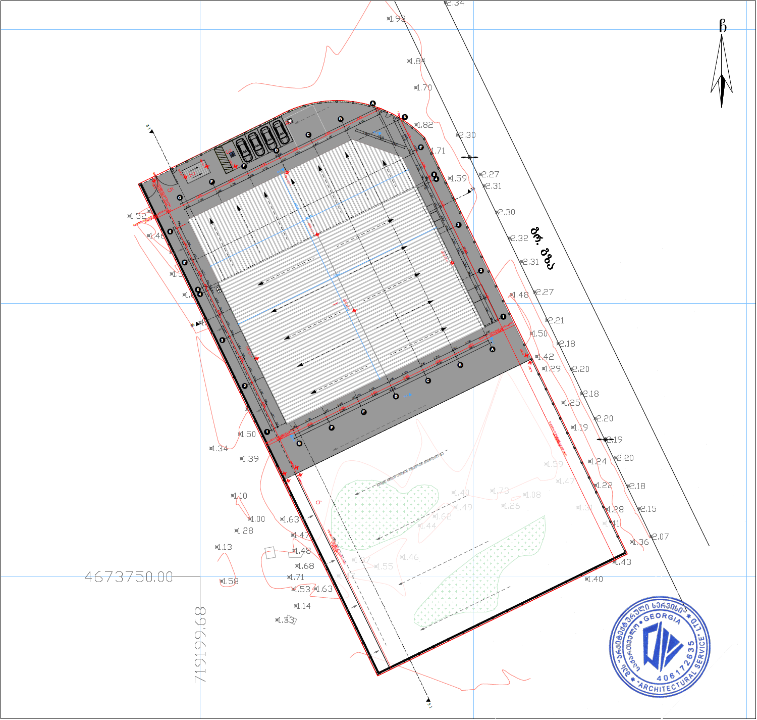

საწარმოს პროექტის მოკლე აღწერა
როგორც ზემოთ აღინიშნა, პირველ ეტაპზე დაგეგმილია საპროექტო ტერიტორიის ჩრდილოეთი ნაწილის ათვისება, სადაც მოეწყობა ავტომანქანის მექანიკური კომპონენტების საწარმო. პროექტის მიხედვით, დაგეგმილია ლითონის კარკასული ნაგებობების მოწყობა სენდვიჩ პანელებით. საპროექტო შენობის ზომებია 41.28 მ. X 40,04 მ; h= 14.33 მ. აქედან შენობის ნაწილი 13.0 მ X 40.04 -ზე წარმოადგენს საოფისე ნაგებობას. საწარმოს შენობის კედლები და ჭერი დაფარული იქნება ცეცხლგამძლე მასალით.
საწარმოსათვის განკუთვნილი 5 000 მ² ფართობის ტერიტორიაზე, საწარმოს პირველი ეტაპის განაშენიანების ფართობი იქნება 1633.2 მ², ხოლო საწარმოს სათავსოების საერთო ფართობი 2654.6 მ², აქედან საწარმოო ფართობი პირველ სართულზე იქნება 1111.4 მ².
საპროექტო ტერიტორიაზე არსებული სუსტი ქანების გათვალისწინებით, შენობის საძირკვლები მოეწყობა ე.წ. „ხელოვნური ფუძის“ ფუძის სახით, რაც მიზანშეწონილია როგორც სეისმური თვალსაზრისით, ასევე დრენაჟის უზრუნველყოფის მიზნით.
საწარმოს შენობის შემადგენლობაში იქნება საწარმოო საამქრო, სასაწყობო საამქროები, ლაბორატორია და საოფისე ფართობი. გათვალისწინებულია პერსონალის საყოფაცხოვრებო და დასასვნებელი სათავსების და სასადილოს მოწყობა.
საპროექტო საწარმოს შენობის სართულების გეგმები მოცემულია ნახაზებზე 3.2.1., 3.2.2. და 3.2.3.
ნახაზი 3.2.1. პირველი სართულის გეგმა
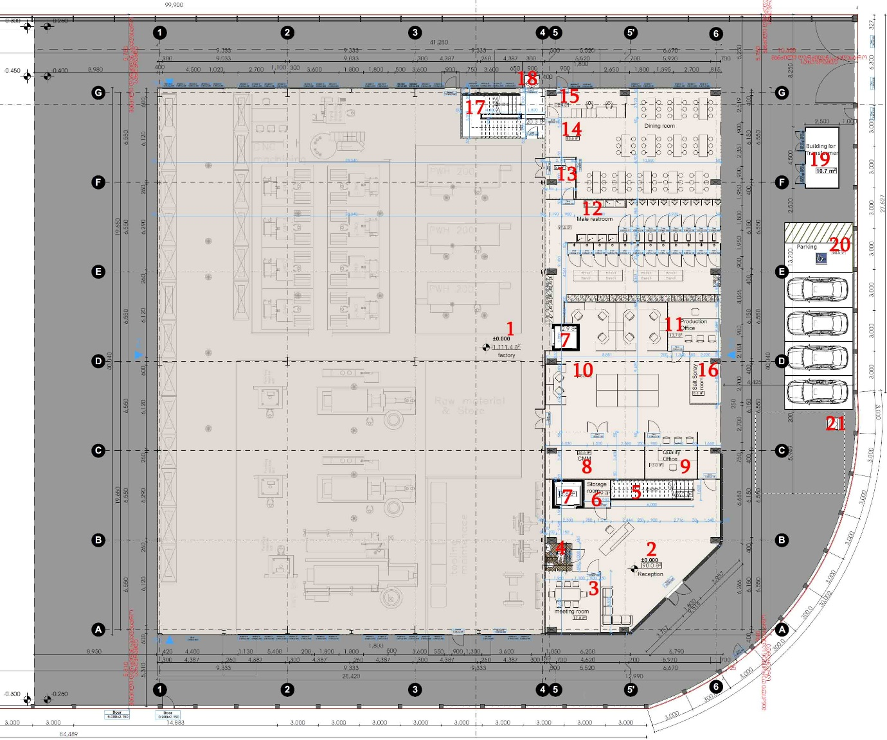
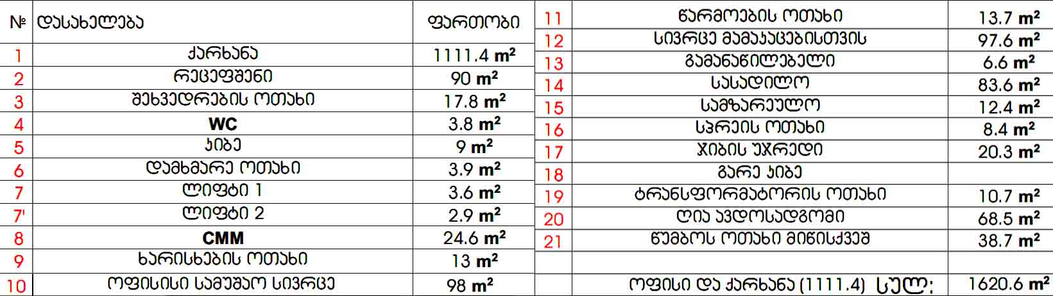
ნახაზი 3.2.2. მეორე სართულის გეგმა
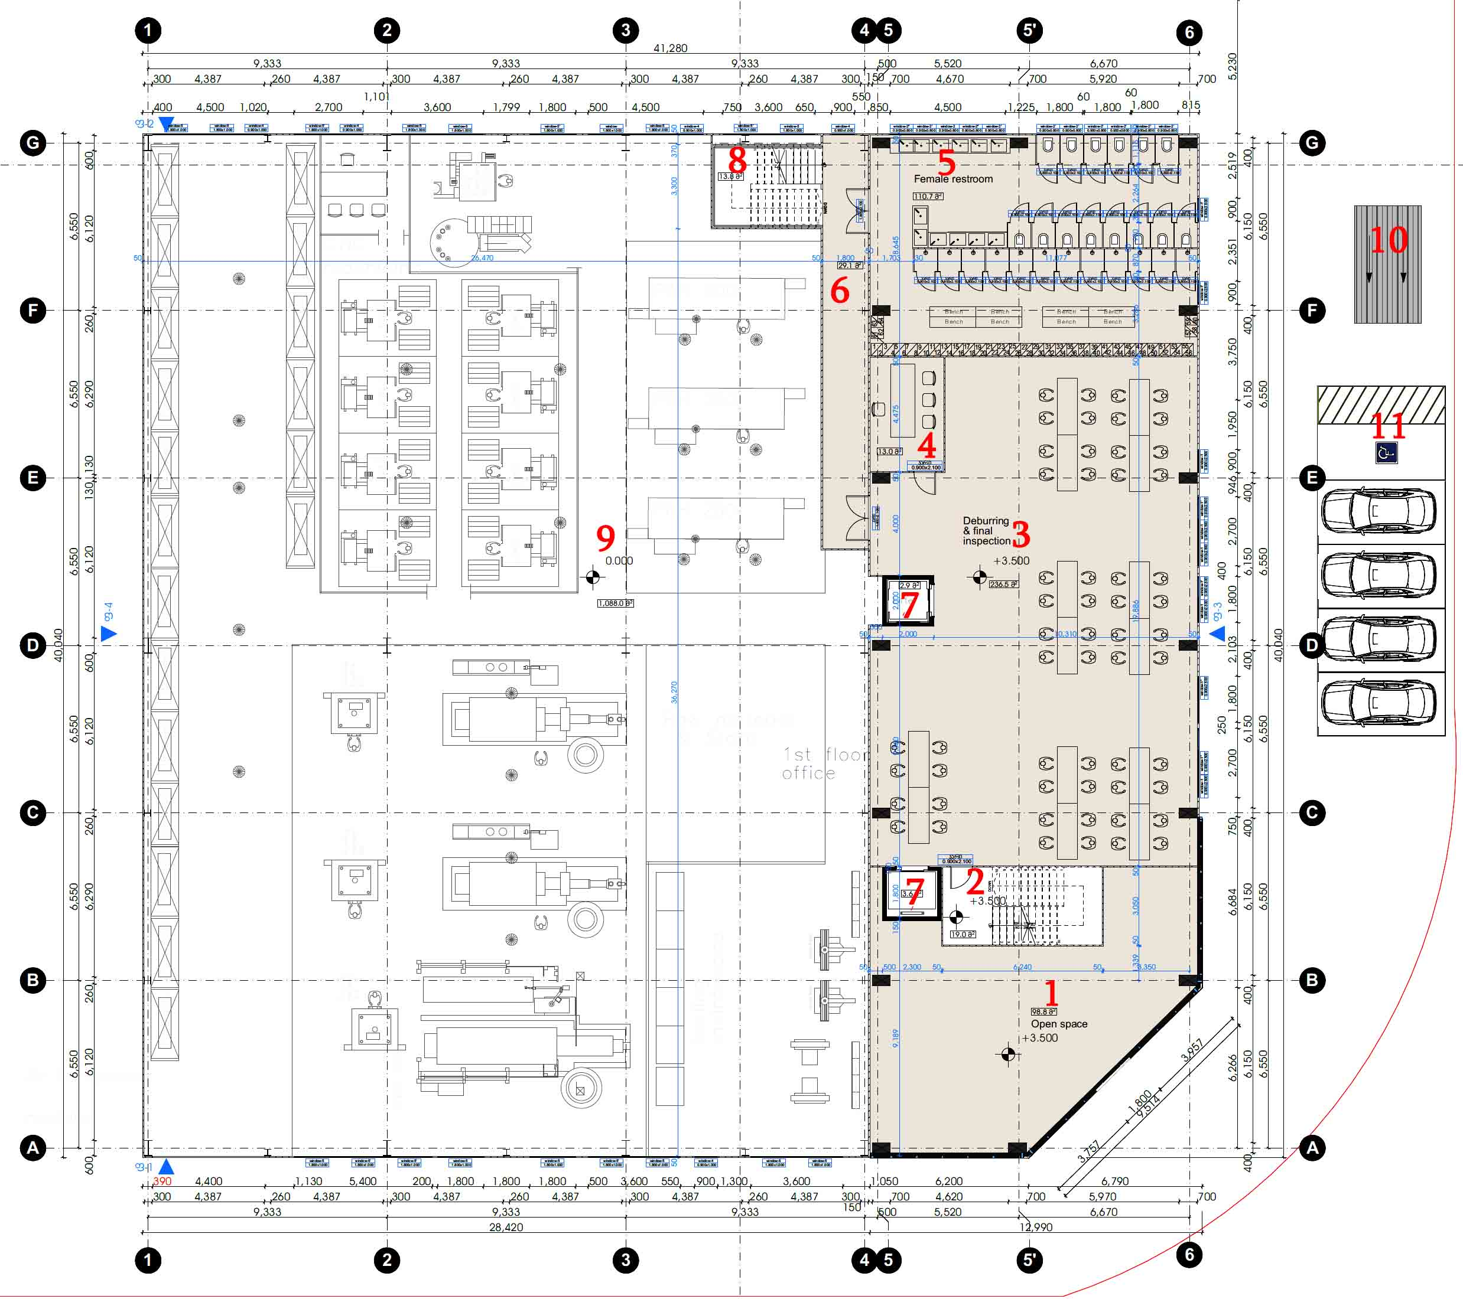
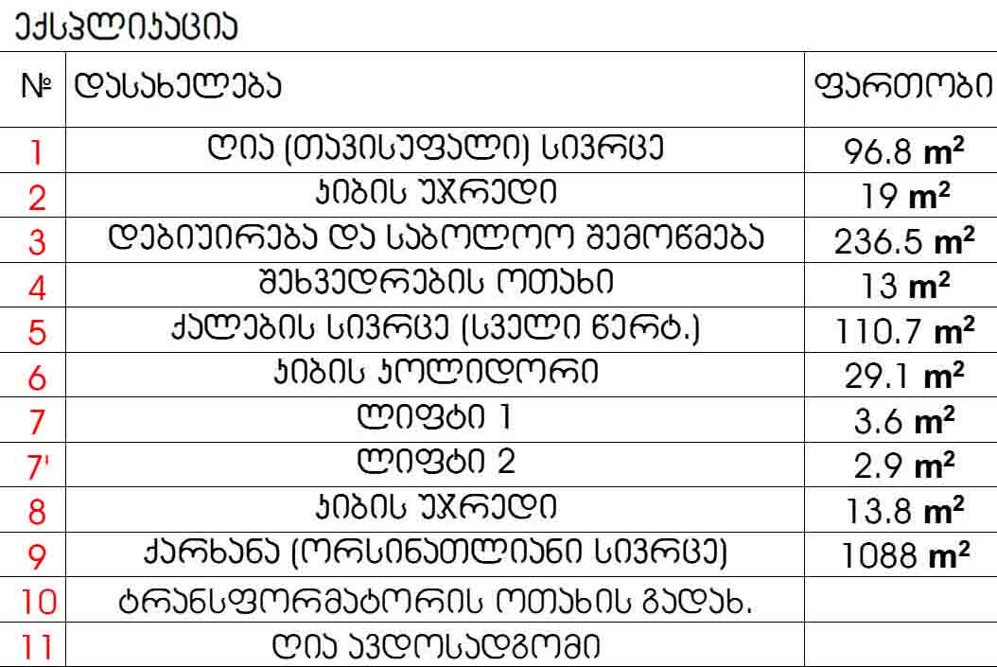

ნახაზი 3.2.3. მესამე სართულის გეგმა
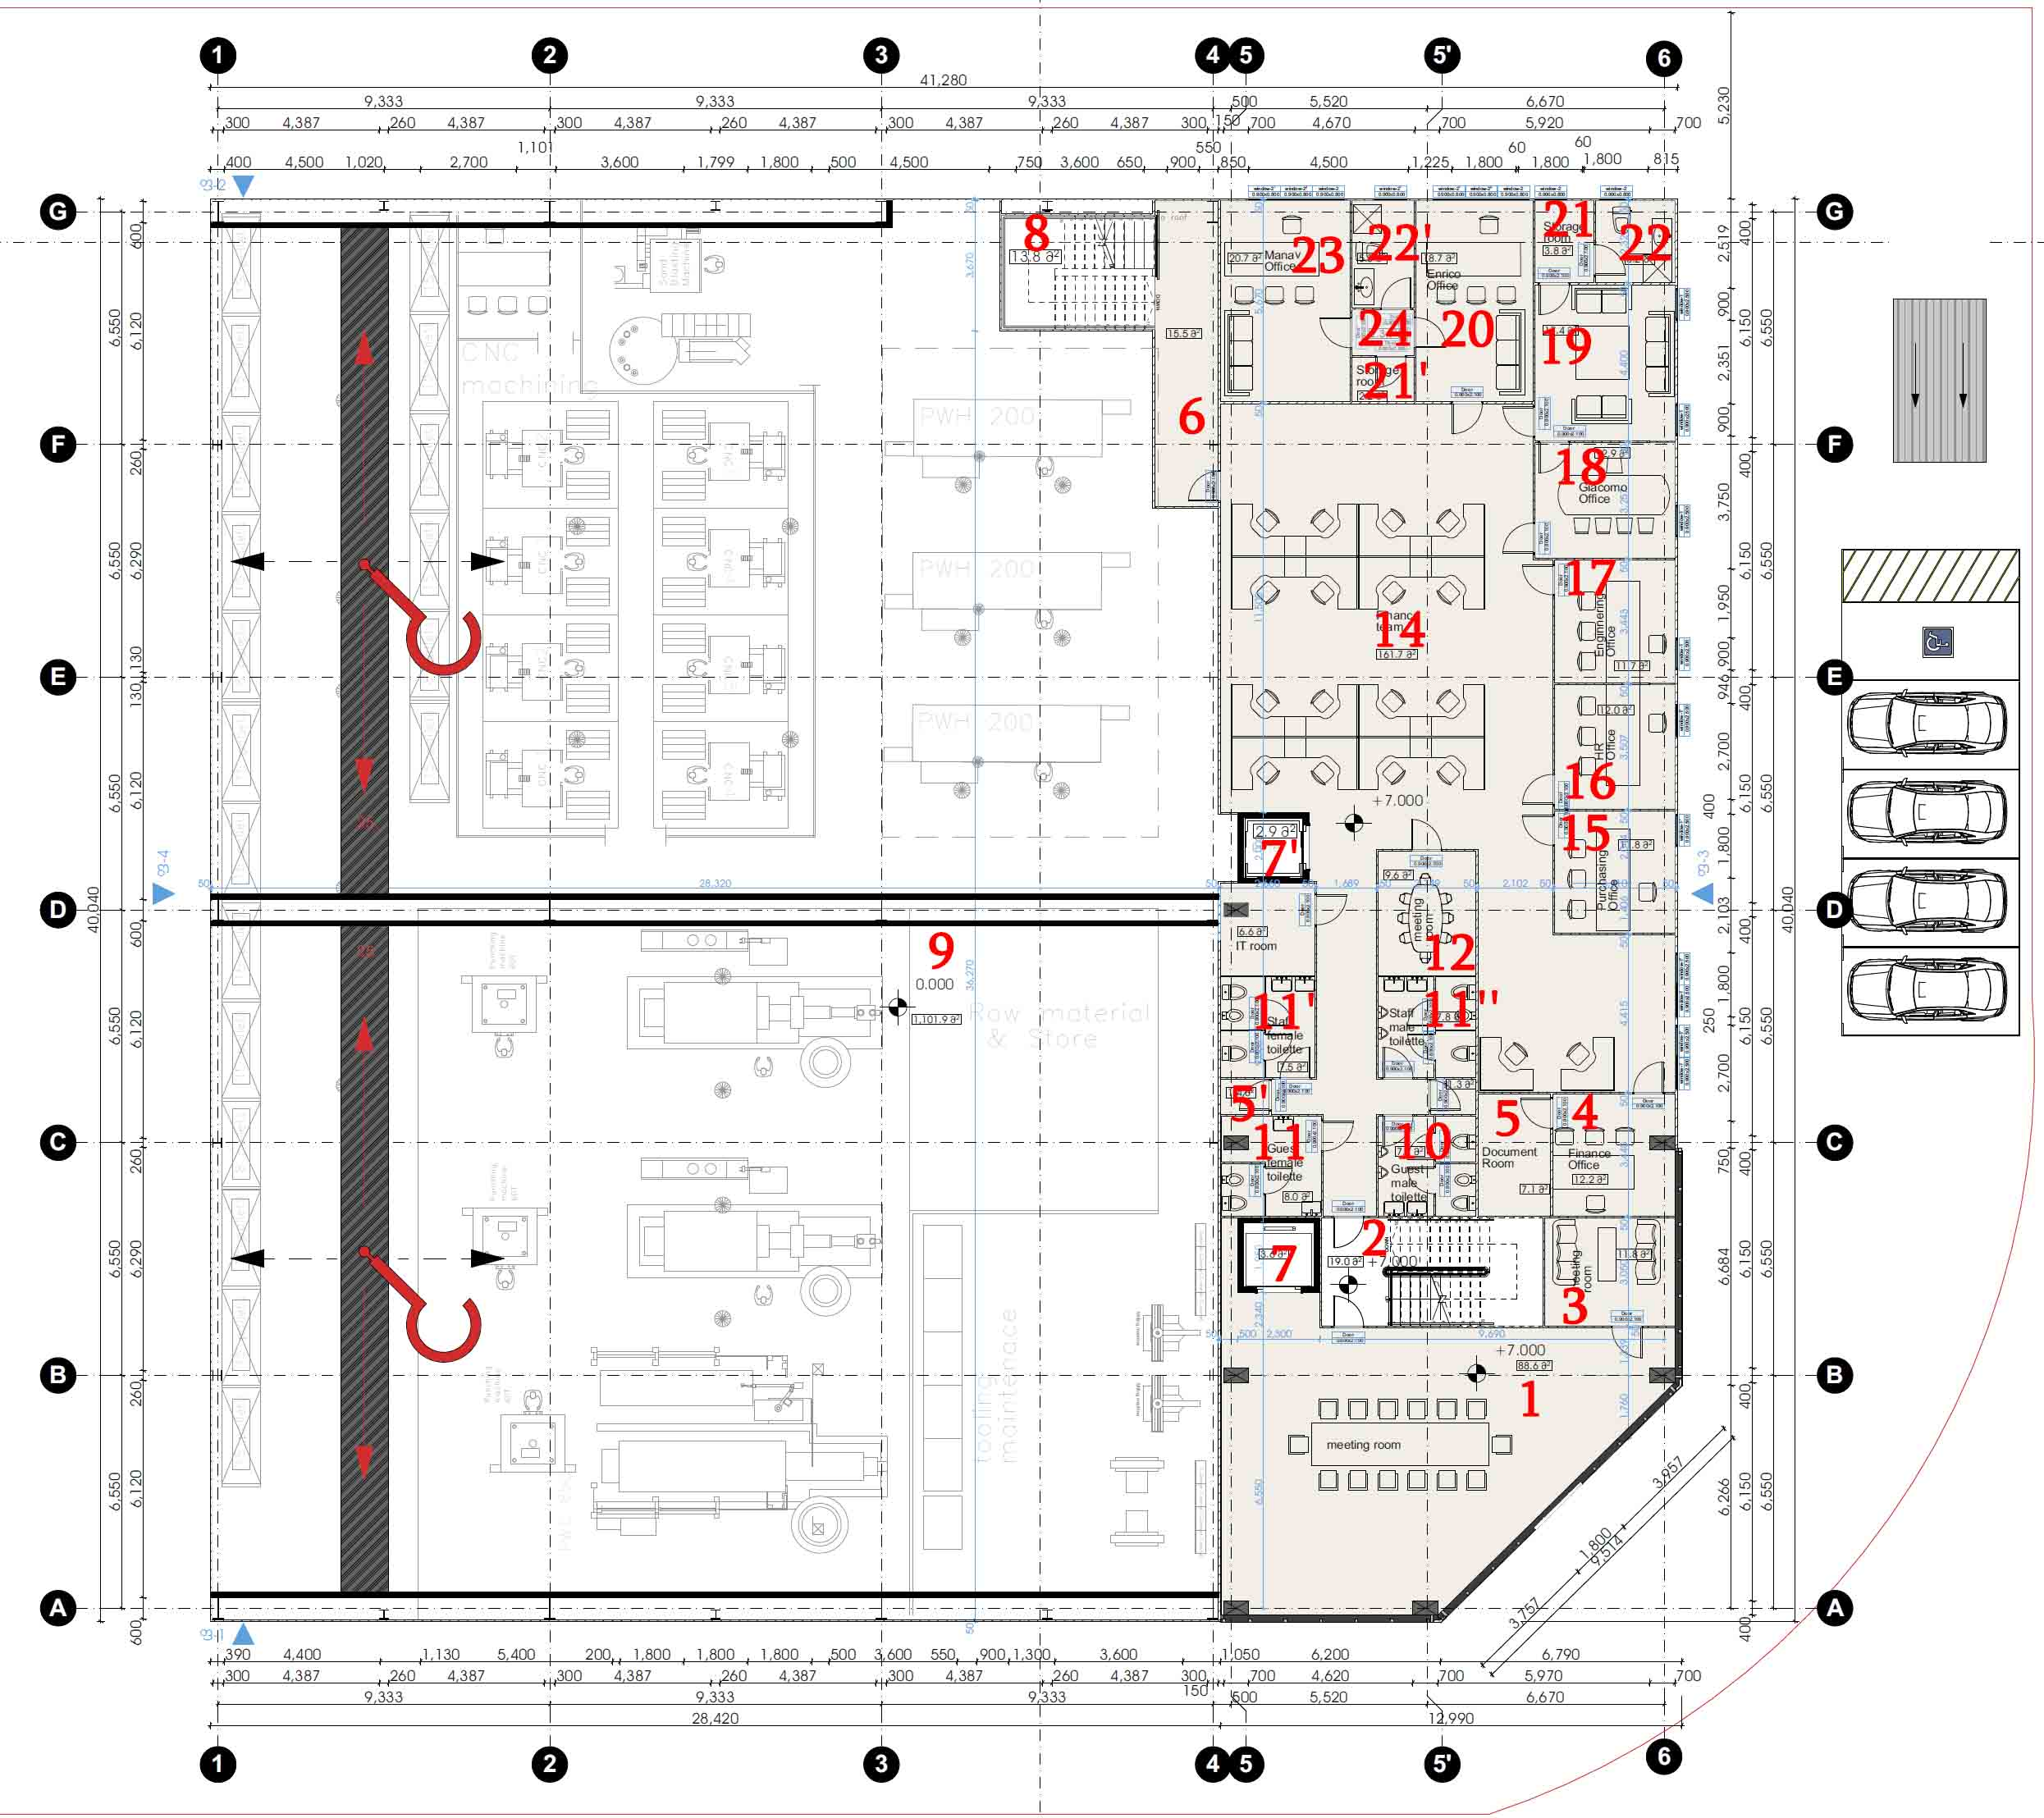
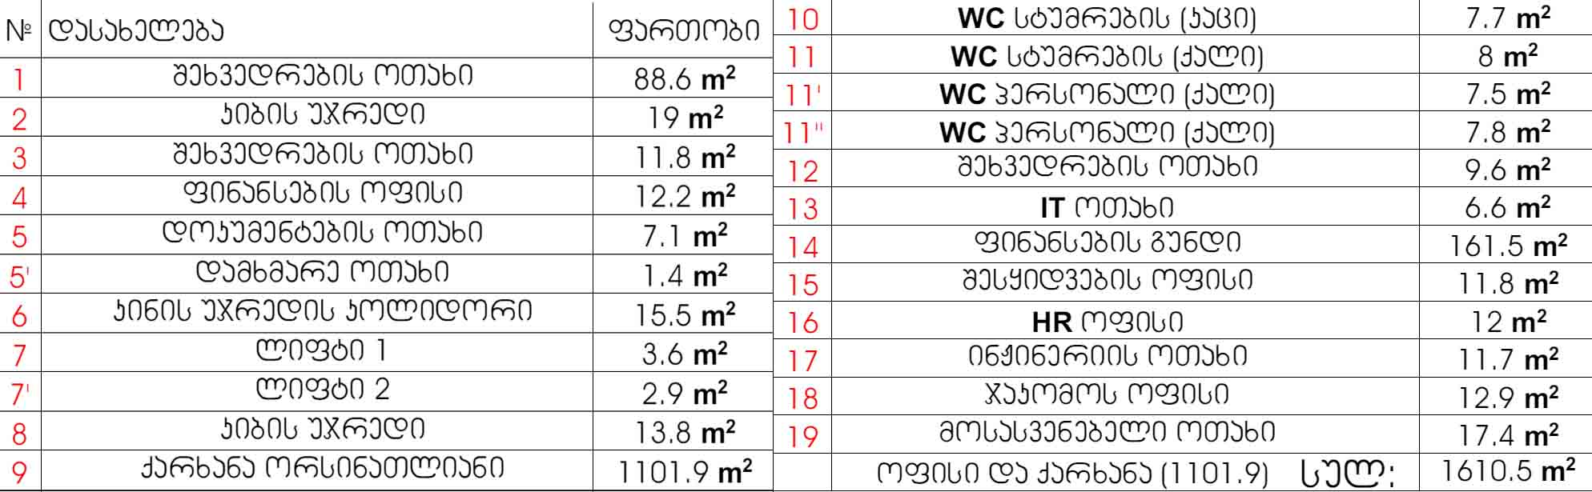

ნახაზი 3.2.4. საწარმოს შენობის ვიზუალური მოდელირება
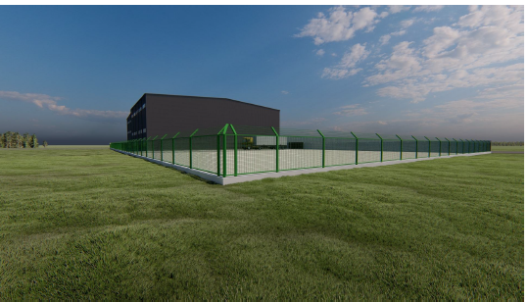 | 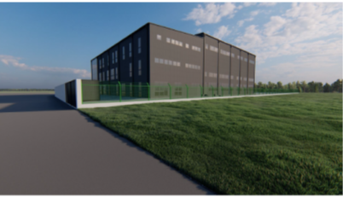
საწარმოო საამქროში დამონტაჟებული იქნება შემდეგი დექნოლოგიური მანქანა დანადგარები:
- 3 ერთეული მაღალი წნევით ჩამოსხმის მანქანა ცხელი კამერით;
- 3 ერთეული მაღალი წნევიტ ჩამოსხმის მანქანა ცივი კამერით;
- 2 ერთეული სპეციალური დანიშნულების მანქანა პროგრამირებადი ლოგიკური კომტროლერებით (PLC) და რობოტიზირებული კონტროლით;
- 2 ერთეული ციფრული მართვის მანქანა (CNC);
- პროდუქციის დამუშავების სხვადასხვა დანიშნულების ჩარხები (საფანტჭავლური დამშავების დანადგარი, სახარატო, საფრეზავი, სახეხი, ელექტროეროზიულ და ელექტრული განმუხტვის (EDM) ჩარხები);
- ლაბორატორიის აღჭურვილობა, მათ შორის: საკორდინაციო საზომი დანადგარი (CMM), პროფილების საზომი, მიკრომეტრი და სხვა.
საწარმოს ექსპლუატაციში გაშვებადე გათვალისწიებულია ISO 9001 სერთიფიკატის მიღება, ხოლო ექსპლუატაციის ერთი წლის შედეგ საავტომობილო ინდუსტრიის IATF სერტიფიკატის მიღება.

საწარმოში დაგეგმილი ტექნოლოგიური პროცესების აღწერა
საწარმოში ალუმინის და თუთიის შენადნობის გასაცხელებლად და გასადნობად გამოიყენება ელექტრო ღუმელი. სადნობი ღუმელის ტემპერატურაა თუთიის შენადნობის დნობისათვის იქნება 420 ⁰C, ხოლო ალუმინის შენადნობისათვის 700 ⁰C.
ავტომანქანების მექანიკური კომპონენტების წარმოების მიზნით, გამომდნარი მასალის ჩასხმა ხდება მაღალი წნევით ჩამოსხმის დანადგარის საშუალებით ყალიბში. ჩამოსასხმელ მანაქანაში ალუმინის შენადნობის ჩამოსხმა ხდება 700 ⁰C ტემპერატურაზე, ხოლო თუთიის შენადნობის ჩამოსხმა - 450 ⁰C ტემპერატურაზე. ჩამოსხმის პროცესში მაღალი წნევის ქვეშ ჩამოსხმის დანადგარის ზედაპირზე ხდება წყალხსნარის მოსხმა (ალუმინის შენადნობის ჩამოსხმის შემთხვევაში წყალხსნარის ფარდობითი განაწილება შეადგენს 1:90, ხოლო თუთიის შენადნობის ჩამოსხმის შემთხვევაში - 1: 120).
აღნიშნული წყალხსნარის დიდი ნაწილი ორთქლდება ტემპერატურაზე, ხოლო მცირე კონდენსაციის შედეგად ფორმირდება ნამუშევარი სითხე.
თუთიის შენადნობისგან პროდუქციის ჩამოსხმისათვის გამოიყენება მაღალი წნევით ჩამოსხმის დანადგარი მაღალტემპერატურული კამერით (სადნობი ღუმელი განთავსებულია ჩამოსასხმელი მანქანაში და წარმოქმნილი აირების გაწოვა ხდება ერთიანი გამწოვი სისტემით), ხოლო ალუმინის შენადნობისგან მაღალი წნევით ჩამოსხმის დანადგარი ცივი კამერით (სადნობი ღუმელი დამონატაჟებულია ცალკე ჩამოსასხმელი მანაქანის გვერდით და გააჩნია ცალკე გამწოვი სისტემა).
ორივე ტიპის ჩამოსხმის მანქანის შემთხვევაში, მოხდება წარმოქმნილი ემისიების ორგანიზებული გატანა, კერძოდ: ასპირაციული სისტემები განთავსებული იქნება როგორც სადნობი ღუმელზე, ასევე ჩამოსხმის დანადგარზე. ასპირაციული სისტემები აირნარევი მიეწოდება ფილტრებს და შემდგომ 15 მ სიმაღლის მილით გაიფრქვევა ატმოსფეროში
სურათი 3.3.1. მაღალი წნევით ჩამოსხმის დანადგარების ხედები
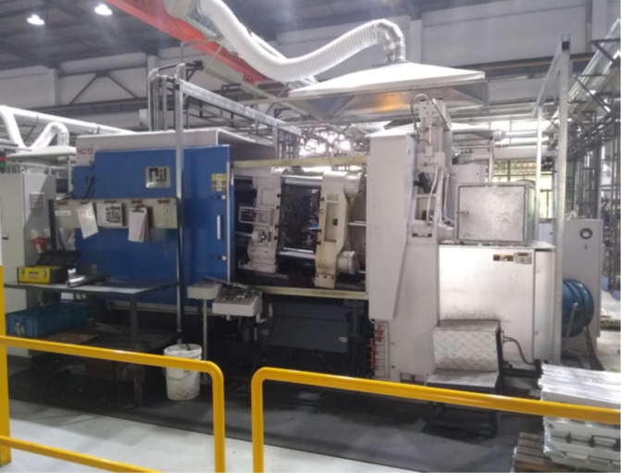  მაღალი წნევის ჩამოსხმის დანადგარი მაღალტემპერატურული კამერით (სადნობი ღუმელი განთავსებულია უშუალოდ დანადგარში) | მაღალი წნევის ჩამოსხმის დანადგარი ცივი კამერით (სადნობი ღუმელი განთავსებულია დანადგარის გარეთ)
მაღალი წნევით ჩამოსხმის პროცესში გამოყენებული ყალიბი საჭიროებს რეგულარულ ავტომატურ ტექნიკურ მომსახურებას - ულტრაბგერით წმენდას. ულტრაბგერით საწმენდი აპარატი იყენებს ონკანის წყალს, რომელიც შერეულია ნატრიუმის ჰიდროქსიდთან, ხოლო ფარდობითი განაწილება შეადგენს დაახლოებით 1:10. აღნიშნულ ეტაპზე წარმოიქმნება ნამუშევარი სითხე, რომელიც გროვდება ნარჩენის სახით შემდგომი მართვის მიზნით. ყალიბების ტექნიკური გამართულობის უზრუნველყოფის მიზნით გამოიყენება სახარატო, საფრეზავი, სახეხი, ელექტროეროზიულ და ელექტრული განმუხტვის (EDM) ჩარხებს, რომლებიც დამატებით წარმოქმნიან მყარი ლითონის ნარჩენებს/მტვერს.
მაღალი წნევით ჩამოსხმის შემდეგ ხდება ოროდუქციის/ნამზადის საფანტჭავლური დამუშავება ან ნაწიბურის გაგლუვება ან ხელით წმენდა, საჭიროების მოხედვით. ნამზადის დამუშავების აღწერა მოცემულია ქვემოთ:
სხმულის ჩამოსხმა - ჩამოსაჭრელი (გამოსაყვანი) ჩარხის მეშვეობით ან პერსონალის მიერ ზედმეტი მასალის მოცილება.
საფანტჭავლური დამუშავება (აბრაზიული შემოქრევის ხერხი): ნამზადი თავსდება საფანტჭავლური დამუშავების დანადგარში, ნაწილების გასაწმენდად გამოიყენება ფოლადის საფანტი, რის საშუალებითაც ხება ნამზადის გარშემო არსებული ნაწიბურების გაგლუვება. აღნიშნული პროცესის შედეგად წარმოიქმნება მტვერი, რომლის მოცილებაც ხდება ასპირაციული სისტემით და მიეწოდება სველ მტვერდამჭერს. გაწმედნილი აირნარევის ატმოსფეროშო გარქვევა ხდება 15 სიმაღლის გამფრქვევი მილიდან. სველ მტვერდამჭერში დაჭერილი მტვერი გროვდება და შემდეგ ექვემდებარება რალიზაციას ან უბრუნდება ალუმისნის და თუთიის შენადნობების მომწოდებლე კომპანიას.
სახეხი ჩარხი: ნამზადის ზედაპირისათვის გლივო და მბზინვარე სახის მისაცემათ გამოიყენება სახეხი ქვები. სახეხი ჩარხის საშუალებით ხდება ნაკაწრების მოცილება და ნამზადის ზედაპირის გათანაბრება. აღნიშნული პროცესის შედეგად წარმოიქმნება მტვერი, რომლის მოცილებაც ხდება სველი მტვერდამჭერით. გაწმენდილი აირნარევის ატმოსფეოში გაფრქვევა ხდება 15 მ სიმაღლის მილის საშუალებით. მტვერდამჭერში დაჭერილი მტვერი გროვდება და შემდეგ ექვემდებარება რალიზაციას ან უბრუნდება ალუმისნის და თუთიის შენადნობების მომწოდებლე კომპანიას.
ხელით წმენდა: პერსონალის მიერ ხელით წმენდა სამუშაო მაგიდაზე. აღნიშნული პროცესის შედეგად წარმოიქმნება ნარჩენები, რომელიც გროვდება შემდგომი რეალიზაციის მიზნით.
ჩარხებით დამუშავება: მომხმარებელთა საჭიროებების შესაბამისად ხდება ზოგიერთი ნამზადის ჩამოსხმა და დაფრეზვა. ჩარხებით მექანიკური დამუშავების პროცესში საჭიროა საპოხ-გამაციებელი სითხის, ჰიდრავლიკური ზეთის და საპოხის დამატება. საპოხ-გამაციებელი სითხის და წყლის თანაფარდობაა 1:10, და ის რეგულარულად იცვლება. აღნიშნული პროცესის შედეგად წარმოიქმნება ლითონის ნარჩენები, ნამუშევარი საპოხ-გამაციებელი სითხე, ნამუშევარი ჰიდრავლიკური ზეთი, და ნამუშევარი აირები.
შემოწმება: კომპონენტის დამუშავების დასრულების შემდეგ საჭიროა პროდუქტის შემოწმება. აღნიშნული პროცესის შედეგად წარმოიქმნება არასტანდარტული პროდუქტები, რომელიც შეგროვდება შემდგომი რეალიზაციის (გაყიდვის) მიზნით.
შეფუთვა: შემოწმების შემდეგ ხდება პროდუქტის შეფუთვა მომხმარებლისთვის მიწოდების მიზნით.

საწარმოს საქმიანობის პროცესში გამოყენებული ძირითადი მასალები და მათი მახასიათებლები
საწარმოს საქმიანობის პროცესში გამოყენებული მასალების ჩამონათვალი მოცემულია ცხრილში 3.4.1., ხოლო გამოყენებული მასალების მახასიათებლები ცხრილში 3.4.2.
ცხრილი 3.4.1. გამოყენებული ძირითადი მასალების ჩამონათვალი
№ | გამოყენებული მასალის დასახლება | ძირითადი  კომპონენტი | რაოდენობა,  (ტ/წ) | ფიზიკური მდგომარეობა
1 | ალუმინის შენადნობი | ალუმინი | 275 | მყარი, ე.წ. შოთების სახით
2 | თუთიის შენადნობი | თუთია | 165 | მყარი, ე.წ. შოთების სახით
3 | ჰიდრავლიკური ზეთი | მინერალური ზეთი 90% | 5 | თხევადი, 50 ლ/ბიდონი
4 | საპოხ-გამაციებელი სითხე | პარაფინის ბაზა | 0.15 | თხევადი, 18 ლ/ბიდონი
5 | საპოხი |  | 0.01 | თხევადი, 18 ლ/ბიდონი
6 | ანტიადჰეზიური ხსნარი | სილიკონის ზეთი 45%, დაბალმოლეკულური პოლიეთილენი 25%, ლითონის საპონი (ანიონური) 10%, ტალკი 5% | 2.5 | თხევადი, 50 ლ/ბიდონი
7 | ფისის ხსნარი | პროპილენგლიკოლი 92%, გლიცერიდი 5%, თერმორეაქტიული სახეცვლილი პოლიმერი 3% | 1 | თხევადი, 50 ლ/ბიდონი
8 | ნატრიუმის ჰიდროქსიდი | ნატრიუმის ჰიდროქსიდი | 0.2 | თხევადი, 4 ლ/ბიდონი

ცხრილი 3.4.1. გამოყენებული ძირითადი მასალების ფიზიკო-ქიმიური მახასიათებლები
№ | სახელი | ფიზიკური და ქიმიური მახასიათებლები
1 | ჰიდრავლიკური ზეთი | გარეგნული მახასიათებლები და თვისებები: ღია ყვითელი, თხევადი  ფარდობითი სიმკვრივე: 0.8710; მყისი აალების ტემპერატურა: 224 ⁰C; ალების ტემპერატურა: 220 – 500 ⁰C
2 | საპოხ-გამაციებელი სითხე | გარეგნული მახასიათებლები და თვისებები: ღია ყვითელი, ბლანტი, თხევადი;  მყისი აალების ტემპერატურა: 235 ⁰C;  სიმკვრივე: 0.870 გ/სმ³
3 | ანტიადჰეზიური ხსნარი | ღია ყვითელი ფერის, არა გამაღიზიანებელი სუნით, თხევადი;  დუღილის ტემპერატურა: 180 ~280 0C; მყისი აალების ტემპერატურა: 90 ⁰C; თვითაალების ტემპერატურა: 350 ⁰C; ფარდობითი სიმკვრივე: 0.778
4 | სილიკონის ზეთი  C2H8O2Si | გარეგნული მახასიათებლები და თვისებები: გამჭვირვალე, თხევადიდან ნახევრად მყარ მასამდე, უფერული, სუნის გარეშე. სიმკვრივე: 0.764 გ/მლ 20 ⁰C ტემპერატურაზე; დუღილის ტემპერატურა: 101 ⁰C; დნობის ტემპერატურა: 59 ⁰C; მყისი აალების ტემპერატურა: 33 ⁰C; ორთქლის წნევა: <5.0 მმ მერკური 25 ⁰C ტემპერატურაზე;
5 | ფტოროპლასტი  [C2F4]n | გარეგნული მახასიათებლები და თვისებები: თეთრი, გამჭვირვალე, მარცვლოვანი, ფხვნილი, დისპერსიული; სიმკვრივე: 1.3±0.1 გ/სმ³;  დუღილის ტემპერატურა: -76.3±0.0 ⁰C 760 მმ მერკურზე; დნობის ტემპერატურა: 327 ⁰C; მყისი აალების ტემპერატურა: 119.7±7.0 ⁰C; ორთქლის წნევა: 19951.6±0.1 მმ მერკური 25 ⁰C ტემპერატურაზე; რეფრაქციული ინდექსი: 1.242
6 | კირის რძე | ღია ყვითელი, თხევადი; დუღილის ტემპერატურა: > 229 ⁰C; მყისი აალების ტემპერატურა: 100 ⁰C; თვითაალების ტემპერატურა: 190 ⁰C; ფარდობითი სიმკვრივე: 0.9~0.92
7 | პროპილენგლიკოლი | გარეგნული მახასიათებლები და თვისებები: უფერული, მწარე, ოდნავ ბლანტი, ჰიგროსკოპიული სითხე; დნობის ტემპერატურა: 59 ⁰C; დუღილის ტემპერატურა: 187.2 ⁰C; ფარდობითი სიმკვრივე: 1.04 (25 ⁰C); ორთქლის ფარდობითი სიმკვრივე: 2.62; მყისი აალების ტემპერატურა: 99 ⁰C;
8 | ნატრიუმის ჰიდროქსიდი  NaOH | გარეგნული მახასიათებლები და თვისებები: თეთრი, გაუმჭვირვალე მყარი, ლღვობადი; სიმკვრივე: 1.515 გ/სმ³; დუღილის ტემპერატურა: 145 ⁰C 760 მმ მერკურზე; დნობის ტემპერატურა 681 ⁰C; მყისი აალების ტემპერატურა: 176 -178 ⁰C; ორთქლის წნევა: 24.5 მმ მერკური 25 ⁰C ტემპერატურაზე;

ემისიების მართვა
პროექტის მიხედვით საწარმოო საამქროში დაგეგმილი სადნობი ღუმელებიდან და მაღალი წნევით ჩამოსხმის დანადგარებიდან წარმოქმნილი მტვრის და მავნე ნივთიერებების ორგანიზებული შეგროვების და გატანის მიზნით გათვალისწინებულია ასპირაციული სისტემების და სველი მტვერდამჭერი ფილტრების მოწყობა. ტექნიკური დოკუმენტაციის მიხედვით, ფილტრების მუშაობის ეფექტურობა იქნება 80%. გაწმენდილი ჰაერის ატმოსფეროში გაფრქვევ მოხდება 15 მ სიმაღლის მილების საშუალებით.
საფანტჭავლური დამუშავების დანადგარში წარმოქმნილი მტვრის ნაწილაკების შეგროვება მოხდება ნაჭრის ფილტრში, რომელიც დამაგრებული იქნება დანადგარზე. ფილტრი ეფექტურობა იქნება 80%. გაწმედილი ჰაერის გაფრქვევა ატმოსფერულ ჰაერში მოხდება 15 მ სიმაღლის გამფრქვევი მილის საშუალებით.
მაღალი წნევით ჩამოსხმის პროცესში ანტიადჰეზიური ხსნარის უმეტესი ნაწილი ორთქლდება, ხოლო კონდენსაციის შედეგად წარმოიქმნება ანტიადჰეზიური ხსნარის მცირე თხევადი ნარჩენი (დაახლოებით 2 ტ/წ). აღნიშნული პროცესის შედეგად ხდება ნამუშევარი აირის აქროლვა. წარმოქმნილი აირნარევის გაწმენდა ხდება შემდეგი თანმიმდევრობით: თავდაპირველად აირი მიეწოდება შხეფსაცივარს, ხოლო გაგრილების შემდეგ გაივლის ოქსიდის შემცველ კატალიზატორს და გააქტიურებული ნახშირის ფილტრს. მოწოდებული ინფორმაციის მიხედვით გაწმენდის ეფექტურობა იქნება 90%-ის ფარგლებში. გაწმენდილი აირის გაფრქვევა მოხდება 15 მ სიმაღლის გამფრქვევი მილის საშუალებით.
საწარმოში წარმოქმნილი აირების გაფრქვევა მოხება 3 წყაროდან, მათ შორის 2 წყარო წარმოადგენს ტექნოლოგიური დანადგარების ამწოვი სისტემების ფილტრებიდან 15 მ სიმაღლის მილის საშუალებით, ხოლო ერთი საწარმოო საამქროს ზედა ზონის ჰაერი სახურავის გამწოვი ვენტილატორის საშუალებით.

ხმაურის გავრცელება
საწარმოს ექსპლუატაციის ფაზაზე ხმაურის ძირითად წყაროებს წარმოადგენს წნევით ჩამოსხმის დანადგარები, ჰაერის კომპრესორები, სახვრეტი ჩარხები, გამაგრილებელი კოშკები, ულტრაბგერითი საწმენდი დანადგარი, მრავალფუნქციური ხრახნსაჭრელი ჩარხები, ავტომატური საბურღი და ხრახნსაჭრელი ჩარხები, სახეხი ჩარხები და ლაზერები. დამკვეთის მიერ მოწოდებული ინფორმაციის მიხედვით, მის დაქვემდებარებაში არსებული საწარმოებიდან ხმაურის გავრცელების დონეები დაახლოებით შეადგენს 75~85 დბ(ა)-ს.
საწარმოს პროექტით გათვალისწინებულია დაბალხმაურიანი დანადგარების გამოყენება, ასევე გათვალისწინებულია ისეთი ღონისძიებები, როგორიცაა ხმის იზოლაცია, ვიბრაციის შემცირება და ტერიტორიის პერიმეტრზე მცენარეების დარგვა-გახარება.

საწარმოს წყალმომარაგება და ჩამდინარე წყლების მართვა
საწარმოს სასმელ-სამეურნეო და ტექნიკური წყალმომარაგება განხორციელდება ქ. ფოთის წყალსადენის ქსელიდან. პროექტის მიხედვით პერსონალის სასმელ-სამეურნეო დანიშნულების გამოყენებული წყლის რაოდენობა იქნება 2106 მ³-ს, ხოლო ტექნიკური დანიშნულების წყლის რაოდენობა დაახლოებით იქნება 3800 მ³, ტექნიკური დანიშნულების წყლის გამოყენება მოხდება გამაგრილებელი სისტემის ფუნქციონირებისათვის, მაღალი წნევით ჩამოსხმის დანადგარის მუშა ზედაპირის საპოხი ხსნარების მოსამზადებლად, ხანძარსაწინააღმდეგო დანიშნულებით, სათავსებისა და ტერიტორიის დასუფთავების და მცენარეული საფარის მოსარწყავად.
სამეურნეო-საყოფაცხოვრებო ჩამდინარე წყლების მიახლოებითი რაოდენობა იქნება 2000 მ³/წელ. დღეისათვის თიზ-ის ტერიტორიაზე საკანალიზაციო ქსელი არ არსებობს და ჩამდინარე წყლების შეგროვებისათვის დაგეგმილი 20 მ³ ტევადობის ჰერმეტული საასენიზაციო რეზერვუარის მოწყობა. რეზერვუარის განტვირთვა მოხდება ქ. ფოთის წყალკანალის მუნიციპალური სამსახურის მიერ ხელშეკრულების საფუძველზე. ჩამდინარე წყლების ჩაშვება გათვალისწინებულია ქ. ფოთის საკანალიზაციო კოლექტორის N6 სატუმბი სადგურის შემკრებ რეზერვუარში. საასენიზაციო რეზერვუარში მოხდება ასევე გამაგრილებელი სისტემის გაქრევის წყლები.
საწარმოს განვითარების მე-2 და მე-3 ეტაპის პროექტების განხორციელების შემდეგ, სამეურნეო-საყოფაცხოვრებო ჩამდინარე წყლებისათვის შეიძლება მოეწყოს საკანალიზაციო კოლექტორი, რომლის ჩართვა მოხდება ქალაქის კანალიზაციის N6 სატუმბ სადგურში.
საპოხი ხსნარების ნამუშევარი წყლის შეგროვება მოხდება საწარმოს ტერიტორიაზე დაგეგმილ 15 მ³ ტევადობის პოლიმერული მასალისაგან დამზადებულ ავზში და შემდგომი მართვისათვის გადაეცემა კონტრაქტორ კომპანიას.

ელექტროენერგიით მომარაგება
საწარმოს ელექტროენერგიით მომარაგება განხორციელდება თიზ-ის ელექტრომომარაგების სისტემიდან. ელეტროენერგიის წლიური მოხმარება შეადგენს 4 მლნ კვტ.სთ-ს წელიწადში.
ავარიულ სიტუაციებში საწარმოს ელექტროენერგიით უზრუნველყოფის მიზნით, დაგეგმილია 50 კვტ სიმძლავრის დიზელ-გენერატორის დამონტაჟება.

საწარმოს სამშენებლო სამუშაოების ორგანიზაცია
მშენებლობის ეტაპი შეიძლება დაიყოს შემდეგ ძირითად სამუშაოებად:
- სამშენებლო ბანაკის, სამშენებლო მოედნების მომზადება და მშენებლობისთვის საჭირო დანადგარ-მექანიზმების მობილიზაცია;
- მისასვლელი გზების მოწყობა-მოწესრიგება;
- ძირითადი სამუშაოები:
- მიწის სამუშაოები, ნაგებობის ფუნდამენტების მომზადება, თხრილების გაყვანა, წარმოქმნილი გრუნტის მართვა;
- საწარმოს შენობის სამშენებლო სამუშაოების შესრულება;
- სარეკულტივაციო სამუშაოები და ნაგებობების ექსპლუატაციაში გასაშვებად მომზადება.

    - სამშენებლო ბანაკი
საწარმოს მშენებლობის მიზნით სამშენებლო ბანაკისათვის ცალკე ტერიტორიის გამოყოფა აუცილებლობას არ წარმოდგენს, როგორც წინამდებარე ანგარიშშია მოცემული პირველ ეტაპზე მოხდება მხოლოდ საპროექტო ტერიტორიის ნაწილის ათვისება და სამშენებლო ინფრასტრუქტურის განთავსდება ამ ტერიტორიაზე.
ბანაკის ტერიტორიაზე ბეტონის კვანძის ინერტული მასალების სამსხვრევ-დამხარისხებელი საამქროს, საწვავის სამარაგო რეზერვუარების მოწყობა დაგეგმილი არ არის. ბეტონის ხსნარის შემოტანა მოხდება ქ. ფოთის ტერიტორიაზე მოქმედი სხვა იურიდიული პირების საწარმოებიდან. ტექნიკის საწვავით გამართვა მოხდება მოძრავი ავტოცისტერნის გამოყენებით.
სამშენებლო ბანაკის ტერიტორიაზე განთავსებული იქნება ტექნიკის სადგომი, სამშენებლო მასალების დასაწყობების უბანი და დროებითი საოფისე კონტეინერული ტიპის ნაგებობა. ტერიტორიაზე პერსონალის საცხოვრებელი სათავსის მოწყობა გათვალისწინებული არ არის.
პროექტის განხორციელება მისასვლელი გზების მოწყობას არ საჭიროებს, რადგან ტერიტორია უშუალოს ესაზღვრება თიზ-ის ტერიტორიაზე არსებული საავტომობილო გზა.
მშენებლობის ფაზზე სასმელ-სამეურნეო დანიშნულებით გამოყენებული იქნება თიზ-ის წყალმომარაგების ქსელის წყალი. ჩამდინარე წყლების მართვა მოხდება ბიოტუალეტების გამოყენებით.

    - სამშენებლო მოედნის მომზადების სამუშაოები
საწარმოს სამშენებლო მოედნის მომზადების სამუშაოები ითვალისწინებს, ტერიტორიის მცენარეული საფარისაგან გაწმენდას, ნიადაგის ნაყოფიერი ფენის მოხსნას და დასაწყობებას რეკულტივაციისთვის შემდგომი გამოყენების მიზნით.
როგორც აუდიტის პროცესში დადგინდა, საპროექტო ტერიტორიაზე ნიადაგის ნაყოფიერი ფენა ძალზე მწირია (ადრე ჩატარებული ტერიტორიის გაწმენდის სამუშაოების გამო). როგორც აუდიტის პროცესში დადგინდა ნიადაგის ნაყოფიერი ფენის სისქე მერყეობს 8-12 სანტიმეტრის ფარგლებში. შესაბამისად მოსახსნელი ნიადაგის ნაყოფიერი სისქე დაახლოებით იქნება 600 მ³ (5000 X 0.12). მოხსნილი ნიადაგის ნაყოფიერი ფენა დასაწყობდება საპროექტო ტერიტორიაზე და შემდგომ გამოყენებული იქნება რეკულტივაციის მიზნით.
საპროექტო ტერიტორიაზე ხე მცენარეები წარმოდგენილი არ არის.

საპროექტო ტერიტორიის ბუნებრივ და სოციალური გარემოს ფონური მდგომარეობა შესაძლო ნეგატიური ზემოქმედების რისკების წინასწარი შეფასება

ატმოსფერული ჰაერის ხარისხი

ემისიის გაანგარიშება ალუმინის დნობისა და ჩამოსხმისას
საწარმოს ბიზნეს გეგმის შესაბამისად, უნდა ჩამოისხას 275 ტ ალუმინის შენადნობის სხმულის სხვადასხვა დანიშნულების ნაკეთობები. დნობა განხორციელდება ინდუქციურ ღუმელში (მაქსიმალური ტევადობა 1 ტ).
ემისიის გაანგარიშებისათვის ვსარგებლობთ [7]-ს ცხრილ 3.3-ით, რადგან ამ წყაროში მეტი დეტალიზაციითაა მოცემული ინდივიდუალური ინგრედიენტების ემისიის კუთრი მახასიათებლები.
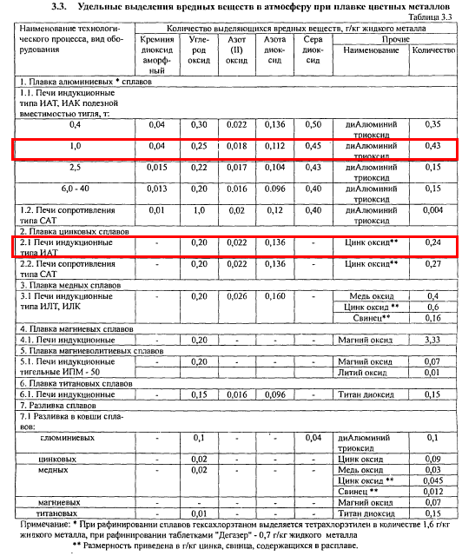
წლიური ემისია იანგარიშება ფორმულით: G = K * D * 10⁻³ ტ/წელ, სადაც K-კუთრი ემისიაა, კგ/ტ; D-წლიური პროგრამა (ტ/წელ);10⁻³ გადამყვანი კოეფიციენტი
დასახელება | კოდი | K-კუთრი ემისია, კგ/ტ | D-წლიური პროგრამა (ტ/წელ) | ანგარიშის შედეგი  (ტ/წელ)
აზოტის დიოქსიდი | 301 | 0,112 | 275,0 | 0,0308
აზოტის ოქსიდი | 304 | 0,017 | 275,0 | 0,00467
გოგირდის დიოქსიდი | 330 | 0,45 | 275,0 | 0,12375
ნახშირბადის ოქსიდი | 337 | 0,25 | 275,0 | 0,06875
ალუმინის ოქსიდი | 101 | 0,43 | 275,0 | 0,11825
სილიციუმის დიოქსიდი | 2907 | 0,04 | 275,0 | 0,011
საათური ორგანიზებული ემისია მოცემულია წინასაპროექტო მასალებში (0,668 კგ) და შეადგენს მთლიანი ემისიის 90%-ს. მაქსიმალური ერთჯერადი ემისია შესაბამისად იქნება
დასახელება | კოდი | K-კუთრი ემისია, გ/კგ | D-საათური ემისია (კგ/სთ) | ანგარიშის შედეგი  (გ/წმ)
აზოტის დიოქსიდი | 301 | 0,112 | 0,668 | 0,0000208
აზოტის ოქსიდი | 304 | 0,017 | 0,668 | 0,0000032
გოგირდის დიოქსიდი | 330 | 0,45 | 0,668 | 0,0000835
ნახშირბადის ოქსიდი | 337 | 0,25 | 0,668 | 0,0000464
ალუმინის ოქსიდი | 101 | 0,43 | 0,668 | 0,0000798
სილიციუმის დიოქსიდი | 2907 | 0,04 | 0,668 | 0,0000074
დანარჩენი 10% (0,668 * 10/90 = 0,075კგ/სთ) გაიფრქვევა საამქროს ზედა ზონის სივრციდან 3 სავენტილაციო ჰაერცვლის სიტემით, რომლებიც განთავსდება საამქროს სახურავზე (გ-3,4,5)
დასახელება | კოდი | K-კუთრი ემისია, გ/კგ | D-საათური ემისია (კგ/სთ) | ანგარიშის შედეგი  (გ/წმ)
აზოტის დიოქსიდი | 301 | 0,112 | 0,075 | 0,00000233
აზოტის ოქსიდი | 304 | 0,017 | 0,075 | 0,00000035
გოგირდის დიოქსიდი | 330 | 0,45 | 0,075 | 0,00000938
ნახშირბადის ოქსიდი | 337 | 0,25 | 0,075 | 0,00000521
ალუმინის ოქსიდი | 101 | 0,43 | 0,075 | 0,00000896
სილიციუმის დიოქსიდი | 2907 | 0,04 | 0,075 | 0,00000083

    - ემისიის გაანგარიშება თუთიის დნობისა და ჩამოსხმისას
წლიური დავალების შესაბამისად უნდა ჩამოისხას 165 ტ. თუთიის სხმულის სხვადასხვა დანიშნულების ნაკეთობები. დნობა განხორციელდება ინდუქციურ ღუმელში (მაქსიმალური ტევადობა 1 ტ).
ემისიის გაანგარიშებისათვის ვსარგებლობთ [7]-ს ცხრილ 3.3-ით, რადგან ამ წყაროში მეტი დეტალიზაციითაა მოცემული ინდივიდუალური ინგრედიენტების ემისიის კუთრი მახასიათებლები.
წლიური ემისია იანგარიშება ფორმულით: G = K * D * 10⁻³ ტ/წელ, სადაც K-კუთრი ემისიაა, კგ/ტ; D-წლიური პროგრამა (ტ/წელ); 10⁻³ გადამყვანი კოეფიციენტი
დასახელება | კოდი | K-კუთრი ემისია, კგ/ტ | D-წლიური პროგრამა (ტ/წელ) | ანგარიშის შედეგი  (ტ/წელ)
აზოტის დიოქსიდი | 301 | 0,136 | 165,0 | 0,02244
აზოტის ოქსიდი | 304 | 0,022 | 165,0 | 0,000363
ნახშირბადის ოქსიდი | 337 | 0,2 | 165,0 | 0,033
თუთიის ოქსიდი | 207 | 0,24 | 165,0 | 0,0396
საათური ორგანიზებული ემისია მოცემულია წინასაპროექტო მასალებში (0,668 კგ) და შეადგენს მთლიანი ემისიის 90%-ს. მაქსიმალური ერთჯერადი ემისია შესაბამისად იქნება
დასახელება | კოდი | K-კუთრი ემისია, გ/კგ | D-საათური ემისია (კგ/სთ) | ანგარიშის შედეგი  (გ/წმ)
აზოტის დიოქსიდი | 301 | 0,112 | 0,668 | 0,0000252
აზოტის ოქსიდი | 304 | 0,017 | 0,668 | 0,0000041
ნახშირბადის ოქსიდი | 337 | 0,25 | 0,668 | 0,0000371
თუთიის ოქსიდი | 207 | 0,24 | 0,668 | 0,0000445
დანარჩენი 10% გაიფრქვევა საამქროს ზედა ზონის სივრციდან 3 სავენტილაციო ჰაერცვლის სიტემით, რომლებიც განთავსდება საამქროს სახურავზე (გ-3,4,5)
დასახელება | კოდი | K-კუთრი ემისია, გ/კგ | D-საათური ემისია (კგ/სთ) | ანგარიშის შედეგი  (გ/წმ)
აზოტის დიოქსიდი | 301 | 0,112 | 0,075 | 0,0000028
აზოტის ოქსიდი | 304 | 0,017 | 0,075 | 0,0000005
ნახშირბადის ოქსიდი | 337 | 0,25 | 0,075 | 0,0000042
თუთიის ოქსიდი | 207 | 0,24 | 0,075 | 0,000005

    - ატმოსფერულ ჰაერში მავნე ნივთიერებათა ზღვრულად დასაშვები კონცენტრაციები
მშენებლობის პროცესში მოსალოდნელი მავნე ნივთიერების ემისია. რომლის მაქსიმალური ერთჯერადი და საშუალო დღეღამური ზღვრულად დასაშვები კონცენტრაციები მოცემულია ცხრილში მე[3]-ის შესაბამისად.
ცხრილი 4.1.3.1. ატმოსფერულ ჰაერში მავნე ნივთიერებათა ზღვრულად დასაშვები კონცენტრაციები
№ | მავნე ნივთიერების დასახელება | კოდი | ზღვრულად დასაშვები კონცენტრაცია (ზ.დ.კ) მგ/მ³ |  | საშიშროების კლასი
№ | მავნე ნივთიერების დასახელება | კოდი | მაქსიმალური ერთჯერადი | საშუალო დღეღამური | საშიშროების კლასი
1 | აზოტის დიოქსიდი (IV) | 301 | 0.2 | 0.04 | 2
2 | აზოტის ოქსიდი (II) | 304 | 0.4 | 0.06 | 3
3 | გოგირდის დიოქსიდი | 330 | 0.5 | 0.05 | 3
4 | ნახშირბადის ოქსიდი | 337 | 5.0 | 3.0 | 4
5 | ალუმინის ოქსიდი | 101 | - | 0,01 | 3
6 | თუთიის ოქსიდი | 207 | - | 0,05 | 3
7 | შეწონილი ნაწილაკები | 2902 | 0,5 | 0,15 | 3

      - ატმოსფერულ ჰაერში მავნე ნივთიერებათა გაბნევის ანგარიშის შედეგები
გაბნევის ანგარიში შესრულებულია 2 ვარიანტად (1-ალუმინის დნობა და ჩამოსხმა; 2-თუთიის დნობა და ჩამოსხმა).
რადგან უახლოესი დასახლებული პუნქტი დაცილებულია ობიექტიდან აღმოსავლეთის მიმართულებებით 0.46 კმ მანძილით (წერტ. № 1). გაანგარიშებული ემისიების შესაბამისად ჰაერის ხარისხის მოდელირება [8] დამატებით შესრულდა ობიექტის წყაროებიდან 500 მეტრიანი ნორმირებული ზონის საკონტროლო წერტილების (წერტ. № 2÷5) მიმართაც.
საანგარიშო სწორკუთხედი 3600 * 2400 მ-ზე. ბიჯი 50 მ.
გაანგარიშებამ აჩვენა, რომ ყველა ინგრედიენტის მაქსიმალური კონცენტრაცია პრაქტიკულად ნულის ტოლია (ზუსტი ციფრები მოცემულია ქვემოთ).
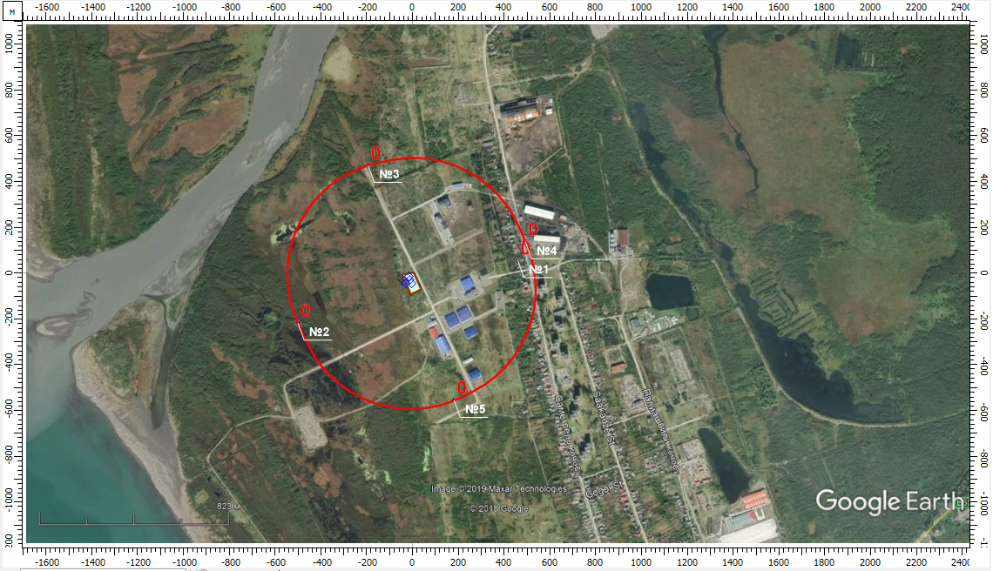
გაანგარიშების შედეგების მიხედვით შემაჯამებელ ცხრილში მოცემულია საკონტროლო წერტილებში დამაბინძურებელ ნივთიერებათა მაქსიმალური კონცენტრაციები ზდკ-წილებში. გაბნევის დეტალური ანგარიში მოცემულია დანართებში.
ალუმინის დნობა და ჩამოსხმა: საკონტროლო წერტილებში დამაბინძურებელ ნივთიერებათა მაქსიმალური კონცენტრაციები
მავნე ნივთიერების დასახელება | მავნე ნივთიერებათა ზღვრულად დასაშვები კონცენტრაციის წილი ობიექტიდან
მავნე ნივთიერების დასახელება | უახლოესი დასახლებული პუნქტის საზღვარზე | 500 მ რადიუსის საზღვარზე
1 | 2 | 3
აზოტის დიოქსიდი | 0,0000685 | 0,0000683
აზოტის ოქსიდი | 0 | 0
გოგირდის დიოქსიდი | 0 | 0
ნახშირბადის ოქსიდი | 0 | 0
შეწონილი ნაწილაკები | 0,00438 | 0,00426
ალუმინის ოქსიდი | 0,0000896 | 0,0000864
არასრული ჯამური ზემოქმედების ჯგუფი 6042(301+330) | 0,0000523 | 0,0000518
თუთიის დნობა და ჩამოსხმა: საკონტროლო წერტილებში დამაბინძურებელ ნივთიერებათა მაქსიმალური კონცენტრაციები
მავნე ნივთიერების დასახელება | მავნე ნივთიერებათა ზღვრულად დასაშვები კონცენტრაციის წილი ობიექტიდან
მავნე ნივთიერების დასახელება | უახლოესი დასახლებული პუნქტის საზღვარზე | 500 მ რადიუსის საზღვარზე
1 | 2 | 3
აზოტის დიოქსიდი | 0 | 0
აზოტის ოქსიდი | 0 | 0
ნახშირბადის ოქსიდი | 0 | 0
შეწონილი ნაწილაკები | 0,00438 | 0,00426
თუთიის ოქსიდი | 0 | 0
არასრული ჯამური ზემოქმედების ჯგუფი 6042(301+330) | 0 | 0
დასკვნა: მიმდებარე ტერიტორიისათვის ჩატარებული გაანგარიშების შედეგების ანალიზით ირკვევა, რომ ექსპლოატაციის პროცესში მიმდებარე ტერიტორიის ატმოსფერული ჰაერის ხარისხი როგორც 500 მ-ნი ნორმირებული ზონის, ასევე უახლოესი დასახლებული პუნქტის მიმართ არ გადააჭარბებს კანონმდებლობით გათვალისწინებულ ნორმებს.

    - ლიტერატურა
- საქართველოს კანონი «ატმოსფერული ჰაერის დაცვის შესახებ». თბილისი. 1999.
- საქართველოს მთავრობის 2013 წლის 31 დეკემბრის №408 დადგენილება „ატმოსფერულ ჰაერში მავნე ნივთიერებათა ზღვრულად დასაშვები გაფრქვევის ნორმების გაანგარიშების ტექნიკური რეგლამენტის დამტკიცების თაობაზე“.
- საქართველოს შრომის. ჯანმრთელობისა და სოციალური დაცვის მინისტრის 2003 წლის 24 თებერვლის ბრძანება №38/ნ «გარემოს ხარისხობრივი მდგომარეობის ნორმების დამტკიცების შესახებ».
- საქართველოს მთავრობის 2013 წლის 31 დეკემბრის დადგენილება № 435 „დაბინძურების სტაციონარული წყაროებიდან ატმოსფერულ ჰაერში გაფრქვევების ფაქტობრივი რაოდენობის განსაზღვრის ინსტრუმენტული მეთოდის. დაბინძურების სტაციონარული წყაროებიდან ატმოსფერულ ჰაერში გაფრქვევების ფაქტობრივი რაოდენობის დამდგენი სპეციალური გამზომ-საკონტროლო აპარატურის სტანდარტული ჩამონათვალისა და დაბინძურების სტაციონარული წყაროებიდან ტექნოლოგიური პროცესების მიხედვით ატმოსფერულ ჰაერში გაფრქვევების ფაქტობრივი რაოდენობის საანგარიშო მეთოდიკის შესახებ ტექნიკური რეგლამენტის დამტკიცების თაობაზე“.
- საქართველოს ეკონომიკური განვითარების მინისტრის 2008 წლის 25 აგვისტოს ბრძანება № 1-1/1743 „დაპროექტების ნორმების-„სამშენებლო კლიმატოლოგია“.
- Методическое пособие по расчету. нормированию и контролю выбросов загрязняющих веществ в атмосферный воздух. СПб.. НИИ Атмосфера. 2012.
- Расчетная инструкция (методика) “Удельные показатели образования вредных веществ, выделяющихся в атмосферу от основных видов технологического оборудования для предприятий радиоэлектронного комплекса”. СПб., 2006 г
- УПРЗА ЭКОЛОГ. версия 4.6 ФИРМА "ИНТЕГРАЛ".

ხმაურის გავრცელება
ხმაური გავრცელებასთან დაკავშირებული ნეგატიური ზემოქმედების რისკები არ იქნება მაღალი, რადგან საწარმოს ტერიტორიაზე მიმდინარე ტექნოლოგიური პროცესები შესრულდება დახურულ შენობებში და ამასთანავე საცხოვრებელი ზონიდან დაცილების მანძილების (450 მ) წინასწარის მონაცემების გათვალისწინებით ხმაურის ზენორმატიულ გავრცელებას ადგილი არ ექნება, თუმცა გზშ-ის ფაზაზე მოხდება ხმაურით გამოწვეული ზემოქმედების გაანგარიშება და შეფასება, როგორც მშენებლობის ასევე ექსპლუატაციის ეტაპისთვის, შემდგომ მიღებული შედეგების მიხედვით შემუშავდება შემარბილებელი ღონისძიებების და მონიტორინგის გეგმა.
წინასწარი გაანგარიშების შედეგების მიხედვით, საცხოვრებელი ზონის საზღვარზე ხმაურის გავრცელების დონეები არ გადააჭარბებს 35 დბა-ს. ამასთანავე საწარმოს განთავსების ტერიტორიის სიახლოვეს ხმაურის გავრცელების სტაციონარული წყაროები არ არის წარმოდგენილი და შესაბამისად ექსპლუატაციის ფაზაზე კუმულაციური ზემოქმედების რისკი მინიმალურია.

გეოლოგიური პირობები
გამოკვლეული უბანი გეომორფოლოგიური თვალსაზრისით წარმოადგენს შავი ზღვის და მდ. რიონის აკუმულაციურ ტერასულ ვაკეს. ტერიტორიის რელიეფი ჰორიზონტალური ზედაპირით არის წარმოდგენილი. ტერიტორია არ არის განაშენიანებული. სამშენებლო მოედანს აღმოსავლეთიდან გრუნტის გზა, ხოლო დანარჩენი სამი მხრიდან ნაგებობისაგან თავისუფალი ნაკვეთები ესაზღვრება. მოედნის აბსოლუტური ნიშნულები 1,5 – 2,5 მ ფარგლებში მერყეობს.
საქართველოს ტერიტორიის ტექტონიკური დანაწევრების სქემის მიხედვით, ტერიტორია განთავსებულია ამიერკავკასიის მთათაშუა არეს დასავლეთ მოლასური დაძირვის ზონაში. ტერიტორია აგებულია მიოცენური ასაკის ნალექებით, რომლებიც ზემოდან გადაფარულია მეოთხეული ასაკის ალუვიურ-ზღვიური და ტბიურ-ზღვიური ნალექებით, რომლებიც ლითოლოგიურად წარმოდგენილია ქვიშურ-ქვიშნარული გრუნტებით.
გრუნტის წყლების ფორმირება, მოძრაობა და გავრცელება განისაზღვრება ტერიტორიის გეომორფოლოგიური პირობებით და გეოლოგიური აგებულებით. მიწისქვეშა წყალი მიწის ზედაპირიდანვე არის გავრცელებული.
უბნისა და მისი მიმდებარე ტერიტორიის დათვალიერების შედეგად დადგინდა რომ, ტერიტორიაზე საშიში გეოლოგიური მოვლენების განვითარების კვალი არ აღინიშნება. გეოლოგიური, ჰიდროგეოლოგიური და საინჟინრო-გეოლოგიური პირობების სირთულიდან გამომდინარე, ს.ნ. და წ. 1.02.07-87-ის დანართ 10-ის თანახმად, ტერიტორია განეკუთვნება I (მარტივი) სირთულის კატეგორიას. ჩატარებული საველე სამუშაოების და ლაბორატორიული კვლევების მონაცემების საფუძველზე გამოყოფილია ორი ფენა. ქვემოთ მოყვანილია ამ ფენების დახასიათება.
ფენა №1 ქვიშა - amQ – ქვიშა მუქი-ყავისფერი, საშუალო, ფხვიერი, წყალშემცველი. გრუნტი დასინჯულია დარღვეული სტრუქტურის 6 ნიმუშით. საცრული მეთოდით შესწავლილია გრუნტის გრანულომეტრიული შედგენილობა. შედეგები მოცემულია ცხრილში 4.3.1–ში..
ცხრილი 4.3.1 გრუნტის გრანულომეტრიული შედგენილობა
ფრაქციის | .>40.0 | 40.0-  20.0 | 20.0-  10.0 | 10.0-  5.0 | 5.0-  2.0 | 2.0-  1.0 | 1.0-  0.5 | 0.5-  0.25 | 0.25-  0.1 | 0.1-  005 | 0.05-  0.01 | 0.01-  0.005 | <0.005
ზომა, მმ |  |  |  |  | 9.8 | 18.2 | 28.0 | 26.8 | 16.2 | 0.6 | 0.4
საშუალო |  |  |  |  | 9.8 | 28.0 | 56.0 | 82.8 | 99.0 | 99.6 | 100.0
ცხრილში მოცემული სიდიდეების მიხედვით 0,25 მმ-ზე მეტი ზომის ფრაქცია გრუნტის მასაში აღემატება 50%-ს, რაც პნ 02.01-08-ის დან. 1, ცხრ.4.3.2-ის მიხედვით კლასიფიცირდება როგორც საშუალო ქვიშა.
ცხრილი 4.3.2 გრუნტის ფიზიკურ-მექანიკური მაჩვენებლების ნორმატიული მნიშვნელობა
გრუნტის სიმკვრივე | ρ | გ/სმ3 | 1,87
შიდა ხახუნის კუთხე | ϕ | გრად. | 350
ხვედრითი შეჭიდულობა | C | კგძ/სმ2 | 0,01
პუასონის კოეფიციენტი | µ |  | 0,30
დეფორმაციის მოდული | E | კგძ/სმ2 | 300
პირობითი საანგარიშო წინაღობა |  | კგძ/სმ2 | 4,0
გრუნტი დამუშავების სიძნელის მიხედვით მიეკუთვნება 27-в-I კატეგორიას. გრუნტი სეისმური თვისებების მიხედვით მიეკუთვნება III კატეგორიას.
ფენა №2 ქვიშა - amQ- ქვიშა მონაცრისფრო-მოლურჯო, წვრილი, საშუალო სიმკვრივის, ტენიანი. გრუნტი დასინჯულია დარღვეული სტრუქტურის 6 ნიმუშით. საცრული მეთოდით შესწავლილია გრუნტის გრანულომეტრიული შედგენილობა. შედეგები მოცემულია ცხრ. 4.3.3
ცხრილი 4.3.3
ფრაქციის  ზომა, მმ | .>40.0 | 40.0-  20.0 | 20.0-  10.0 | 10.0-  5.0 | 5.0-  2.0 | 2.0-  1.0 | 1.0-  0.5 | 0.5-  0.25 | 0.25-  0.1 | 0.1-  005 | 0.05-  0.01 | 0.01-  0.005 | <0.005
საშუალო  % რაოდ. |  |  |  |  | 1.2 | 2.7 | 16.7 | 18.5 | 37.7 | 8.4 | 7.9 | 4.2 | 2.8
ჯამური % რაოდ |  |  |  |  | 1.2 | 3.9 | 20.5 | 39.00 | 76.7 | 85.1 | 93.0 | 97.2 | 100.0
ცხრილში მოცემული სიდიდეების მიხედვით 0,1 მმ-ზე მეტი ზომის ფრაქცია გრუნტის მასაში აღემატება 75%-ს, რაც პნ 02.01-08-ის დან. 1, ცხრ.2-ის მიხედვით კლასიფიცირდება როგორც წვრილი ქვიშა. ცხრილი 4.3.4-ში მოყვანილია გრუნტის ფიზიკურ-მექანიკური მაჩვენებლების ნორმატიული მნიშვნელობები.
ცხრილი 4.3 4
გრუნტის სიმკვრივე | ρ | გ/სმ3 | 1,87
შიდა ხახუნის კუთხე | ϕ | გრად. | 320
ხვედრითი შეჭიდულობა | C | კგძ/სმ2 | 0,02
პუასონის კოეფიციენტი | µ |  | 0,30
დეფორმაციის მოდული | E | კგძ/სმ2 | 280
პირობითი საანგარიშო წინაღობა |  | კგძ/სმ2 | 3,0
გრუნტი დამუშავების სიძნელის მიხედვით მიეკუთვნება 27-в-I კატეგორიას. გრუნტი სეისმური თვისებების მიხედვით მიეკუთვნება III კატეგორიას. გრუნტის წყალი ზედაპირიდან 0,5-1,0 მ-ის სიღრმეზე დაფიქსირდა. წყალი დაბალი მინერალიზაციისაა 0,5 გ/ლ, ქიმიური შედგენილობით ჰიდროკარბონატულ - სულფატურ - კალციუმ - მაგნიუმიანია. წყალი არ არის აგრესიული არც ერთი მარკის ბეტონის მიმართ არ არის აგრესიული არმატურის მიმართ რკინა-ბეტონის კონსტრუქციების მუდმივი დაძირვის პირობებში, სუსტად აგრესიულია პერიოდული დასველების დროს.
საპროექტო ტერიტორიის საინჟინრო-გეოლოგიური კვლევის შედეგების მიხედვით, საწარმოს ტერიტორია გეოლოგიურად სტაბილურია და რაიმე მნიშვნელოვანი სახის საშიში გეოლოგიური პროცესების განვითარების კვალი არ აღინიშნება, თუმცა იმის გათვალისწინებით რომ გრუნტის წყალი ზედაპირიდან 0,5-1,0 მ-ის სიღრმეზე ფიქსირდება, საჭიროა სამშენებლო სამუშაოს შესაბამისი ნორმების მიხედვით განხორიცელება, მაგ:
- ქვაბულის მოწყობის დროს წყალქცევითი სამუშაოების ჩატარებისთვის გათვალისწინებულ იქნეს ს.ნ. და წ. 3.02.01-87 თავი 2-ის მოთხოვნები, ხოლო წყლის მოდენა ქვაბულის 1 მ²-ზე მიღებული იქნეს 0.5 ლ/წმ;
- ქვაბულის ფერდოს მაქსიმალური დასაშვები დახრა უბანზე გავრცელებული გრუნტებისათვის მიღებულ უნდა იქნეს ს.ნ. და წ. 3.02.01-87-ის 3.11, 3.12, 3.15 პუნქტების გათვალისწინებით და ს.ნ. და წ. III-4-80 მე-9 თავის მიხედვით.
სამშენებლო ნორმების დაცვის და შესაბამისი შემარბილებელი ღონისძიებების გათვალისწინებით, რომელიც მოცემული იქნება გზშ-ის ანგარიშში საშიში გეოლოგიური პროცესების გააქტიურების რისკი შესაძლოა იყოს მინიმალური.

ბიოლოგიური გარემო
    - ფლორა და მცენარეულობა

შესავალი
წარმოდგენილ ფლორისტულ გარემოზე ზემოქმედების დოკუმენტში შეფასებულია კოლხეთის ვაკე დაბლობის გეობოტანიკური ოლქის, დასავლეთის გეობოტანიკური რაიონის ტერიტორიაზე, კერძოდ, ფოთის მიმდებარედ დაგეგმილი ქარხნის განთავსების ადგილის ბიომრავალფეროვნება. აგრეთვე შეფასებულია, დაგეგმილი სამშენებლო სამუშაოების დროს წარმოქმნადი საფრთხეები ადგილობრივი ფლორის წარმომადგენლებისათვის.
აღსანიშნავია, რომ დაგეგმილი სამშენებლო საპროექტო ტერიტორიიდან დაახლოებით 1,5-2 კმ-ში ვხვდებით ზურმუხტის ქსელის მიღებულ საიტ კოლხეთს, ნომრით GE0000006.
მოცემული ანგარიში მოიცავს საკვლევ ტერიტორიაზე არსებული ბიოლოგიური გარემოს შეფასებას, მასზე დაგეგმილი ქარხნის განთავსების მშენებლობით, განპირობებული ზემოქმედების ანალიზს.
ანგარიშში ასევე წარმოდგენილია ინფორმაცია სენსიტიური ჰაბიტატების და სხვადასხვა კონსერვაციული ღირებულების მქონე მცენარეთა თანასაზოგადოებებისა და სახეობების შესახებ. იქნება ეს საქართველოს წითელი ნუსხით დაცული თუ ენდემური, რელიქტური ან სხვა იშვიათი სახეობა.

რეგიონის ზოგადი დახასიათება
საპროექტო ტერიტორია მდებარეობს კოლხეთის ვაკე დაბლობის დასავლეთის გეობოტანიკურ რაიონში.
გეობოტანიკური რაიონი მოიცავს კოლხეთის ვაკე დაბლობის დასავლეთ ნაწილს (აღმოსავლური საზღვარი ქ. სამტრედიის მერიდიანზე გადის). ტერიტორიის უმეტესი ნაწილი ვაკეა, რომლის საერთო დახრილობა ზღვისკენ მცირეა (სიმაღლის ცვალებადობა 0-30 მ ფარგლებშია). ვაკის პერიფერიული ნაწილი ამაღლებულია გარემომცველი მთებისაკენ, - საშუალოდ ზ.დ. 100-150 მ-მდე. საქართველოს ტერიტორიის ეს ნაწილი, რომელიც ყველაზე გვიან განთავისუფლდა ზღვის წყლისაგან, აგებულია მეოთხეული პერიოდის მდინარეული ნაფენებით - რიყნალებით, თიხებითა და ქვიშებით, რომლებთანაც შერწყმულია ჭაობებში დაგროვებული ტორფი. მათ ქვეშ განლაგებულია მესამეული ზღვიური დანალექი ქანები.
მცენარეულობა
ბუნებრივი მცენარეულობა რაიონის მჭიდროდ დასახლებულ ტერიტორიაზე შემორჩენილია ცალკეული ნაკვეთების, უფრო იშვითად - საკმაოდ მოზრდილი მასივების სახითაც. მცენარეულობა ფიტოცენოლოგიურად მრავალფეროვანია. ტერიტორიის ყველაზე დაბალ ჭარბად დანესტიანებულ ნაწილში გავრცელებულია ჰიგრომეზოფილური და ჰიგროფილური მცენარეულობა, რომელიც ძირითადად ტორფიანი, ბალახიანი და არყიანი ჭაობებითაა წარმოდგენილი. აღნიშნული მცენარეულობა რაიონისთვის პირველადი და ერთ-ერთი ყველაზე უფრო დამახასიათებელია.
რაიონის ტერიტორიის ყველაზე დაბალ ნაწილში გავრცელებულია ასევე ტორფიანი და ბალახიანი ჭაობები. მათი ფართო გავრცელება დაკავშირებულია კოლხეთის მდინარეთა აუზებში ტყეების მასიურ გაჩეხვასთან, რამაც გამოიწვია წყალდიდობები და ვაკე დაბლობის ტერიტორიის დიდი ნაწილის დატბორვა. ყველაზე ფართოდაა გავრცელებული ნაირბალახიანი ჭაობები (დამახასიათებელი სახეობები - Butomus umbellatus, Carex acuta, Iris pseudocorus, Juncus effuses, J. conglomeratus, Polygonum hydropiper, Rhamphicarpa medwedewii, Typha latifolia და სხვ.). გვხვდება მონოდომინანტური ბალახიანი ჭაობებიც, რომელთა ედიფიკატორებია - ლელი (Phragmites australis), ლაქაში (Typha latifolia), ზამბახი (Iris pseudocorus), ისლი (Carex acuta), ჭილი (Juncus effusus). უფრო იშვიათია ბიდომინანტური ჭაობის მცენარეულობა - ლელიან-ლაქაშიანი, ლაქაშიან-ზამბახიანი, ისლიან-ჭილიანი და სხვ.
ტორფიანი ჭაობების მასივები გვხვდება ქ. ფოთისა და პალიასტომის ტბის მახლობლად, ქ. ქობულეთთან, მალთაყვას ნაპირებთან, დიდი ჭყონის მიდამოებში და სხვ, მცენარეულობა შექმნილია ტორფის ხავსების მიერ, რომელთა შორისაა - Sphagnum imbiricatum, S. palustris, S. acutifolius, S. centrale და სხვ. ტორფიან ჭაობებში იზრდება კავკასიისთვის იშვიათი ჩრდილოეთის მცენარეები - Carex lasiocarpa, Drosera rotundifolia, Rhynchospora alba, გვარ Sphagnum-ის მრავალი სახეობა. აქვე გვხვდება უძველესი (რელიქტური) მცენარეები - Osmunda regalis, Rhynchospora caucasica, Rhamphicarpa medwedewii, Trapa colchica, Rhododendron luteum და სხვ.
რაც შეეხება კოლხეთის ტყიან ჭაობებს ის წარმოდგენილია მონოდომინანტური მურყნარებით (Alnus barbata). შერეული სახეობებიდან გვხვდება ლაფანი (Pterocarya pterocarpa), ხვალო (Populus canescens), ტირიფის (Salix) სახეობები. ქვეტყეში ყველაზე ხშირად აღინიშნება იელი (Rhododendron luteum), დიდგულა (Sambucus nigra), კავკასიური მოცვი (Vaccinium arctostaphylos), წყავი (Laurocerasus officinalis), შქერი (Rhododendron ponticum). ლიანა (ხვიარა) მცენარეებიდან გვხვდება კოლხური სურო (Hedera colchica), ღვედკეცი (Periploca graeca), კატაბარდა (Clematis vitalba), სვია (Humulus lupulus), დიდი ხვართქლა (Calystegia sylvestris), ეკალღიჭი (Smilax excelsa) და სხვ. ბალახოვან მცენარეთაგან მურყნარებში იზრდება ჩრდილის ამტანი და ტენის მოყვარული სახეობები - Oplismenus undulatifolius, Poa trivialis, Potentilla reptans, Pycrens colchicus, Trifolium repens და სხვ. ტყიანი ჭაობების ტიპოლოგიური სპექტრი საკმაოდ მრავალფეროვანია. მათ შორის უმთავრესია ასოციაციები - მურყნარი ისლიანი (Carex acuta), მურყნარი ლაქაშიანი (Typha latifolia), მურყნარი ლელიანი (Pragmites australis), მურყნარი ჭილიანი (Juncus effusus), მურყნარი ნაირბალახიანი. გარდა მურყნარებისა, კოლხეთის ჰიგროფილური ტყეების ფორმაციებია - ლაფნარი (Pterocarya pterocarpa), ვერხვნარი (Populus canescens) და სხვ., რომლებიც ამჟამად იშვიათად გვხვდება.
კოლხეთის ვაკე დაბლობის დასავლეთის გეობოტანიკურ რაიონში გავრცელებულია ასევე (მომცრო კორომები, ტყის ნაშთები, იშვიათად - მოზრდილი დაჯგუფებებიც) მონოდომინანტური ტყის ფორმაციები - წაბლნარი (Castanea sativa), წიფელი (Fagus orientalis), მუხნარი (Quercus imeretina), რცხილნარი (Carpinus caucasica). გვხვდება ბიდომინანტური და პოლიდომინანტური ტყეებიც - წაბლნარ-მუხნარი, წიფლნარ-წაბლნარი, რცხილნარ-წიფლნარი, რცხილნარ-წიფლნარ-წაბლნარი, რცხილნარ-მუხნარ-წაბლნარი. ლოკალურად (მეტწილად კირქვიან სუბსტრატზე) გვხვდება დაფნარი (Laurus nobilis), რომელიც ქსეროფილურ იერს ატარებს: ფიტოცენოზების შემადგენლობაში გვხვდება მშრალი და მომშრალო ადგილსამყოფელებისათვის დამახასიათებელი მცენარეები - ჯაგრცხილა (Carpinus orientalis), კვიდო (Ligustrum vulgare), ბროწეული (Punica granatum), ჭარელა (Teucrium trapezunticum) და სხვ.

      - კვლევის მეთოდოლოგია
ფლორისტული შეფასება მოიცავდა მთლიან საპროექტო დერეფანში შეხვედრილ მცენარეთა აღწერა-იდენტიფიკაციას. დაგეგმილი ქარხნის განთავსების ტერიტორიაზე ნანახი მცენარეული საფარის დეტალური ნუსხის შედგენას.

მცენარეთა სახეობების იდენტიფიკაციასა და ნუსხების შედგენასთან ერთად განისაზღვრა საფრთხის და ენდემურობის სტატუსები შესაბამისი სახეობებისთვის. ასეთი სახეობების გავრცელებაზე ინფორმაცია შევიდა სანიმუშო წერტილების ნუსხებში.
მცენარეთა სახეობრივი იდენტიფიკაცია მოხდა „საქართველოს ფლორის“ (კეცხოველი, გაგნიძე, 1971-2001) და სხვა არსებული ფლორისტული ნუსხების (Czerepanov, 1995; Gagnidze, 2005) მიხედვით. ტაქსონომიური მონაცემები და სახეობათა ნომენკლატურის ვალიდურობა გადამოწმებულ იქნა მცენარეთა ტაქსონომიის საერთაშორისო მონაცემთა ბაზაში (The Plant List Vers. 1, 2010). საკვლევ ტერიტორიაზე არსებულ ჰაბიტატის ტიპებში სახეობათა გავრცელების ფლორისტული და გეობოტანიკური მახასიათებლები დაზუსტდა საქართველოს ტყეებზე და მცენარეულ საფარზე არსებული წყაროებით (კეცხოველი, 1960; გიგაური, 2000; Akhalkatsi, Tarkhnishvili, 2012). მცენარეთა სახეობებისთვის საფრთხის კატეგორიების განსაზღვრა მოხდა საქართველოს წითელი ნუსხით (2014 წლის 190 დადგენილება).
სახეობის დაფარულობის განსაზღვრისთვის გამოყენებულ იქნა ბრაუნ-ბლანკეს შეფასების სისტემა და მისი შესაბამისი სახეობათა პროცენტული დაფარულობის შკალა (Braun-Blanquet, 1965; Conklin & Meinzholt, 2004; Bonham, 2013; Peet & Roberts, 2013). შენონ-ვინერის და ივენესის ინდექსებით (Shannon-Wiener index, Evenness) დანიმუშებულ ნაკვეთებში მცენარეთა სახეობების პროცენტული დაფარულობების და სახეობათა ჯამური რიცხოვნობის ანალიზის საფუძველზე განისაზღვრა მცენარეთა ეკოლოგიაში ფართოდ გამოყენებადი მახასიათებელი, როგორიცაა სახეობათა სივრცითი განაწილება თანასაზოგადოებაში (იხ. ცხრ.1). წითელი ნუსხის და ენდემური სახეობებისთვის მოხდა სახეობების შეხვედრიანობის განსაზღვრა, რომელიც გამოითვლება დანიმუშებული ნაკვეთების იმ რაოდენობის, სადაც კონკრეტული სახეობა გვხვდება, ფარდობით დანიმუშებული ნაკვეთების სრულ რაოდენობასთან. მაგ.: თუ კაკალი გვხვდება დანიმუშებული 20 ნაკვეთიდან მხოლოდ 2-ში, მაშინ კაკლის შეხვედრიანობის ინდექსი (F_{i}) ტოლია 2/20=0.1. რაც უფრო ახლოა ინდექსი 1-თან მით მაღალია სახეობის შეხვედრიანობა (Elzinga et al., 1998; Hill et al., 2005).
ცხრილი 4.1.3.1.1. ფლორისტიკაში გამოყენებადი მცენარის სახეობათა პროექციული დაფარულობების განსაზღვრის შკალების და პროექციული დაფარულობის პროცენტული მაჩვენებლის ურთიერთკავშირი: ტრადიციული „ბრაუნ-ბლანკეს“ შკალა; კონსერვატიული „დომინის“ შკალა; დომინის მოდიფიცირებული ე.წ. „კარაჯინას“ შკალა; და მცენარეულის ანალიზისთვის ა.შ.შ.-ში ფართოდ გამოყენებადი „კაროლინას“ და „ახალი ზელანდიის“ შკალები (Peet & Roberts, 2013).
დაფარულობის არეალი | ბრაუნ-ბლანკე | დომინი | კარაჯინა | კაროლინა | ახალი ზელანდია
ერთი ინდივიდი | r | + | + | 1 | 1
მცირე, მეჩხერად განაწილებული | + | 1 | 1 | 1 | 1
0–1% | 1 | 2 | 1 | 2 | 1
1–2% | 1 | 3 | 1 | 3 | 2
2–3% | 1 | 3 | 1 | 4 | 2
3–5% | 1 | 4 | 1 | 4 | 2
5–10% | 2 | 4 | 4 | 5 | 3
10–25% | 2 | 5 | 5 | 6 | 3
25–33% | 3 | 6 | 6 | 7 | 4
33–50% | 3 | 7 | 7 | 7 | 4
50–75% | 4 | 8 | 8 | 8 | 5
75–90% | 5 | 9 | 9 | 9 | 6
90–95% | 5 | 10 | 9 | 9 | 6
95–100% | 5 | 10 | 10 | 10 | 6

სანიმუშო წერტილების განთავსების ადგილების ფლორისტულ ნუსხებში კოორდინატებთან ერთად შევიდა თითოეული წერტილისთვის დამახასიათებელი ჰაბიტატის ტიპი. ჰაბიტატების ტიპი განსაზღვულ იქნა ევროპის ბუნების ინფორმაციული სისტემის (European Nature Information System), EUNIS-ის ჰაბიტატების ნუსხის მიხედვით. აღსანიშნავია, რომ EUNIS-ის ჰაბიტატთა კლასიფიკაცია სრულად არ არის ადაპტირებული საქართველოში გავრცელებული ჰაბიტატების ტიპებისთვის, თუმცა უკვე არსებობს პირველადი მონაცემები, რომელთა გამოყენებითაც მოხდა მოცემული კლასიფიკაცია. საპროექტო ტერიტორიაზე გავრცელებული ჰაბიტატების იდენტიფიცირება EUNIS-ის ჰაბიტატთა კატეგორიების შესაბამისად, განხორციელდა ლიტერატურული წყაროს: „საქართველოს ხმელეთის ჰაბიტატები EUNIS -ის ჰაბიტატების კლასიფიკაციის მიხედვით“ (ბაცაცაშვილი, აბდალაძე, 2017) მიხედვით.

      - საპროექტო დერეფანში წარმოდგენილი ჰაბიტატებისა და მცენარეული საფარის დახასიათება
ქარხნის სამშენებლო საპროექტო დერეფნის არეალი კვეთს 1 ტიპის ჰაბიტატს, ეს არის: სამრეწველო, ანთროპოგენიზებული მდელო. მის მიმდებარედ კი მცირე ჩანართების სახით ვხვდებით სველნიადაგიან თითქმის დაჭაობებული მდელოებს. აღნიშნული ჰაბიტატები ევროპის ბუნების ინფორმაციული სისტემის (European Nature Information System), EUNIS-ის ჰაბიტატების ნუსხის მიხედვით კლასიფიცირდება შემდეგ ჰაბიტატებად (იხ. ნახ. N2):
- J - განაშენიანებული, სამრეწველო ან სხვა ხელოვნური ჰაბიტატები (საპროექტო დერეფანი კვეთს ამ ჰაბიტატს)
- E3.5 - ნოტიო ან სველი ოლიგოტროფული ბალახოვანი ცენოზები
თითოეული მათგანი EUNIS კლასიფიკაციის მიხედვით შეიძლება დავახასიათოთ შემდეგნაირად:
J განაშენიანებული, სამრეწველო ან სხვა ხელოვნური ჰაბიტატები - აქ მოიაზრება მაღალი ანთროპოგენური ზემოქმედების ქვეშ მყოფი ტერიტორიები, დასახლებული პუნქტები თუ სამრეწველო ობიექტები. ასევე, ქალაქები და სოფლები.
ამ ჰაბიტატის შესაბამისი ფოტომასალა იხილეთ სურათ N1-ში.
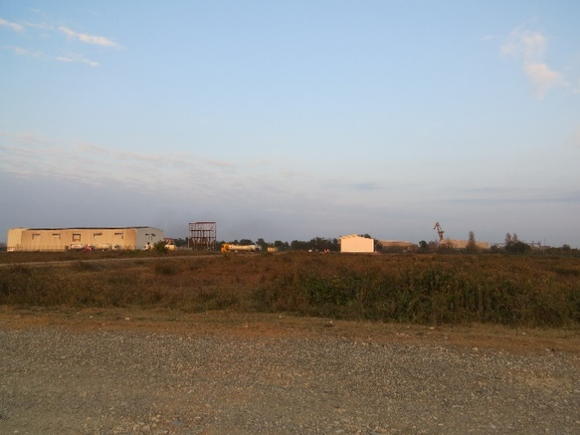 | 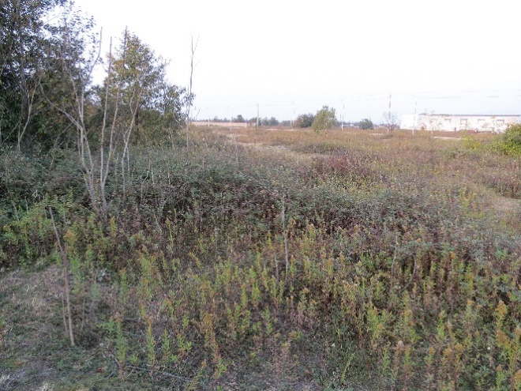
სურათი N1. სამრეწველო არეალი
E3.5 ნოტიო ან სველი ოლიგოტროფული ბალახოვანი ცენოზები - აღწერა
ბორეალური, ნემორალური და სტეპის ზონათა ბალახოვანი ცენოზები სველ, საკვები ელემენტებით ღარიბ, ხშირად ტორფიან ნიადაგებზე. მოიცავს უხეშ მჟავე-სუბსტრატიან ბალახოვან ცენოზებს Molinia caerulea-ს დომინირებით და შედარებით დაბალმოზარდ სველ ჯანსაღ ბალახოვან ცენოზებს Juncus squarrosus-ით, Nardus stricta-თი და Scirpus cespitosus-ით.
ფიტოცენოზები
Molinion caeruleae, Juncion squarrosi, Junco-Molinion, Juncion acutiflori
სახეობები
Carex acuta = C. acutiformis, C. capitellata, C. disticha, C. canescens, Juncus spp., Ligularia sibirica, Molinia coerulea, Nardus stricta, Scirpus cespitosus = S. silvaticus.
E3.51: Succisa pratensis, Betonica officinalis, Trollius europaeus, Galium boreale, Gentiana asclepiadea, G. pneumonanthe, Iris sibirica, E3.52: Festuca ovina, Gentiana pneumonanthe, Pedicularis sylvatica = P. palustris, ზოგჯერ Sphagnum spp.
შესაბამისი კლასი კლასიფიკაციის სხვა სქემებში
Milieux naturels de Suisse 2008 2.3.1 prairie à molinie
ჰაბიტატების შესახებ ევროკავშირის დირექტივის დანართი I
ქვეტიპი E3.51 = 6410: Molinia-ს მდელოები კარბონატულ, ტორფიან ან თიხნარ-სილნარ ნიადაგებზე (Molinion caeruleae)

ნახაზი 4.1.3.2.1. ჰაბიტატების რუკა.
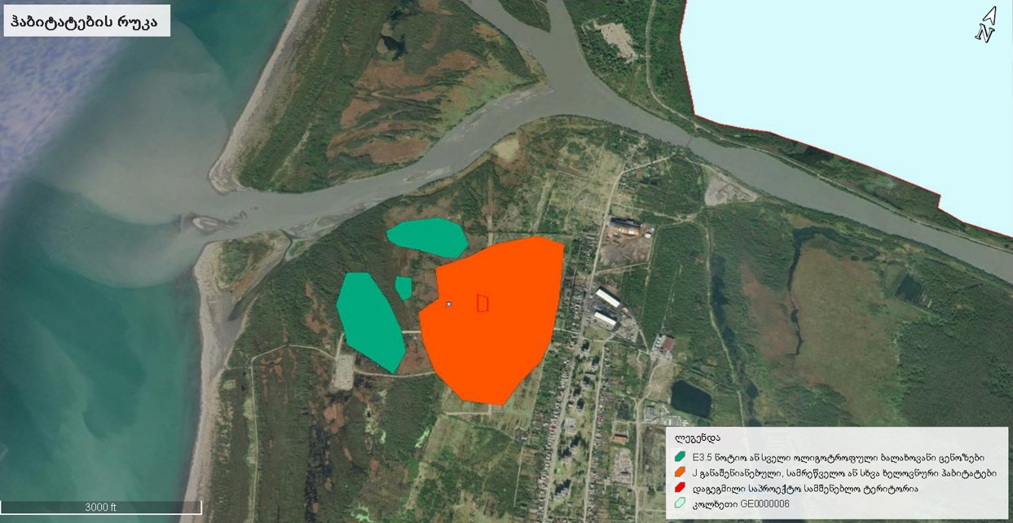

      - საველე კვლევის მონაცემები
უნდა ითქვას, რომ ტერიტორიის სიმცირიდან და ძლიერი ანთროპოგენური ზეგავლენიდან გამომდინარე საპროექტო ტერიტორია მცენარეული საფარის შემადგენლობის მრავალფეროვნებით არ გამოირჩევა (იხ. სურ. N2). ვინაიდან, სამშენებლო საპროექტო ტერიტორია უკვე სამრეწველო ზონაშია მოქცეული, აქ დომინირებს ისეთი ნატურალიზებული მცენარე როგორიცაა - ყვავილწვრილა (Solidago canadensis), ძალზე მცირე ინდივიდების სახითაა შემორჩენილი ადგილზე თავის დროზე (გაჩეხვამდე) გავრცელებული ისეთი სახეობა როგორიცაა - ევკალიპტი (Eucalyptus viminalis). დაგეგმილ სამშენებლო საპროექტო ზონაში დაახლოებით 10 მცირე ინდივიდამდე რაოდენობის ევკალიპტს ვხვდებით. აქვე მეორეული ამონაყარის სახით ვხვდებით მურყანსაც (Alnus barbata).
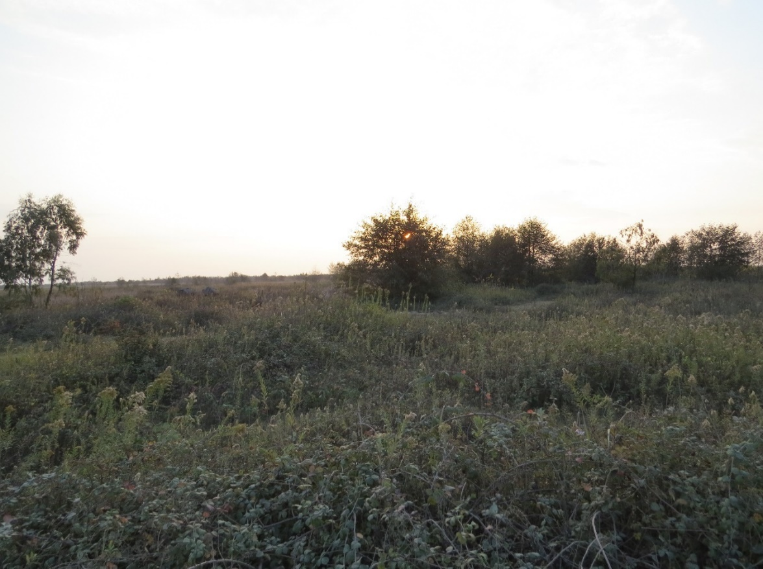
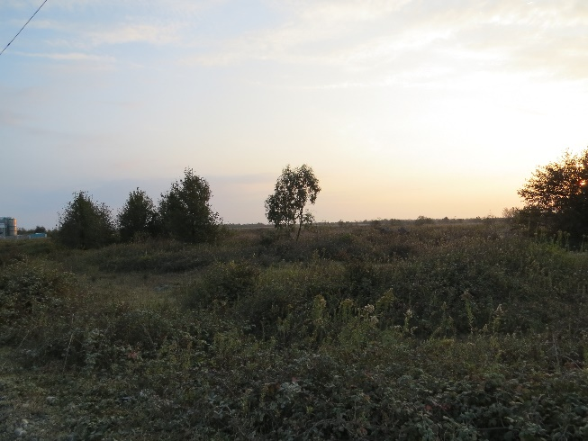 | 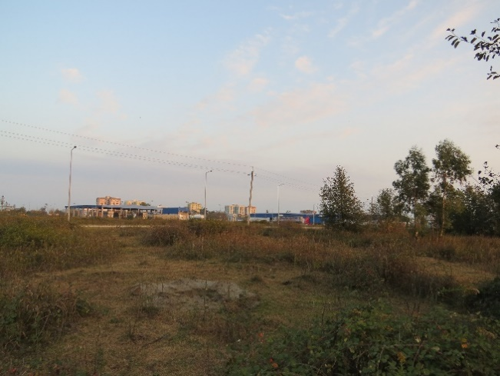
სურათი N2. დაგეგმილი სამშენებლო საპროექტო ტერიტორია
აღსანიშნავია, რომ საპროექტო ტერიტორია წარმოადგენს გზისპირს, რომელიც ყოველდღიურად განიცდის ანთროპოგენურ წნეხს (იქნება ეს ტრანსპორტით გადაადგილება თუ ადგილობრივი მოსახლეობის მიერ მიწების საძოვრებად გამოყენება).
საკვლევ ტერიტორიაზე არ გამოვლენილა რელიქტური, ენდემური, საქართველოს წითელი ნუსხით დაცული ან სხვა რაიმე კონვენციით დაცული მცენარის სახეობა. როგორც უკვე აღვნიშნეთ ტერიტორია მთლიანად სამრეწველო არეა და განიცდის ანთროპოგენულ წნეხს ყოველდღიურად, შესაბამისად საპროექტო ტერიტორიის და მისის შემოგარენის სენსიტიურობის ხარისხი ძლიერ დაბალია.
ცხრილ N2-ში წარმოდგენილია დაგეგმილ სამშენებლო ტერიტორიაზე წარმოდგენილი იმ მცირეოდენი მცენარეული სახეობრივი შემადგენლობის ნუსხა რომელიც ნანახი იქნა საკვლევ ტერიტორიაზე.
ცხრილი N2. საპროექტო ტერიტორიაზე არსებული მცენარეული შემადგენლობის ნუსხა
მცენარეთა პროექციული დაფარულობა:15 %  ჰაბიტატი: J განაშენიანებული, სამრეწველო ან სხვა ხელოვნური ჰაბიტატები |  | 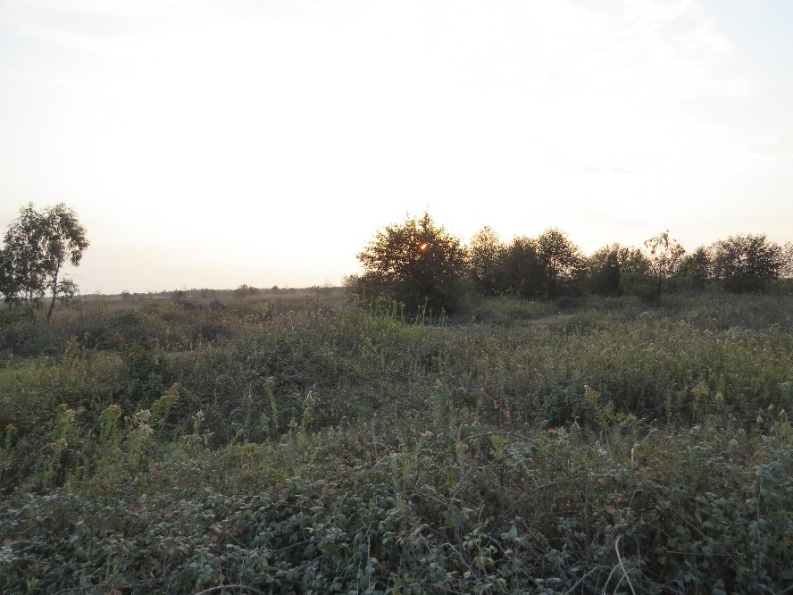
სახეობათა ნუსხა / პროცენტული დაფარულობა (%)
ლათინური დასახელება | ქართული დასახელება | %-ული დაფარულობა | ლათინური დასახელება | ქართული დასახელება | %-ული დაფარულობა
Alnus barbata | მურყანი | 1 | Solidago canadensis | ყვავილწვრილა | 5
Eucalyptus viminalis | ევკალიპტი | 1 | Carex pendula | ელუსამელა | 2
Rubus hirtus | მაყვალი | 2 | Juncus effesus | ჭილი | 1
Phitolacca americana | ჭიაფერა | 1 | Smilax excelsa | ეკალღიჭი | 2
Salvia glutinosa | წებოვანა | 1 | Sambucus nigra | დიდგულა | 2
საპროექტო დერეფანში წარმოდგენილი ზოგიერთი მცენარის ფოტომასალა
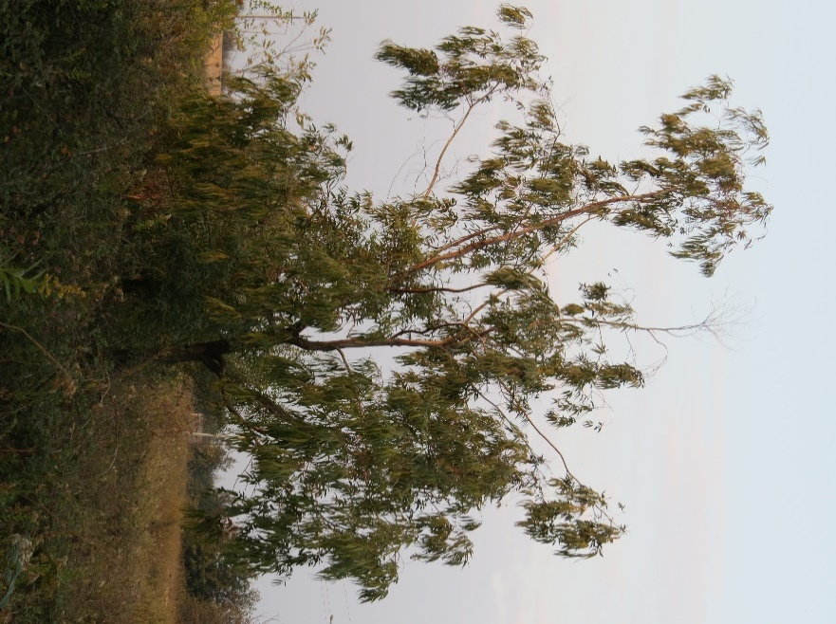  Eucalyptus viminalis | 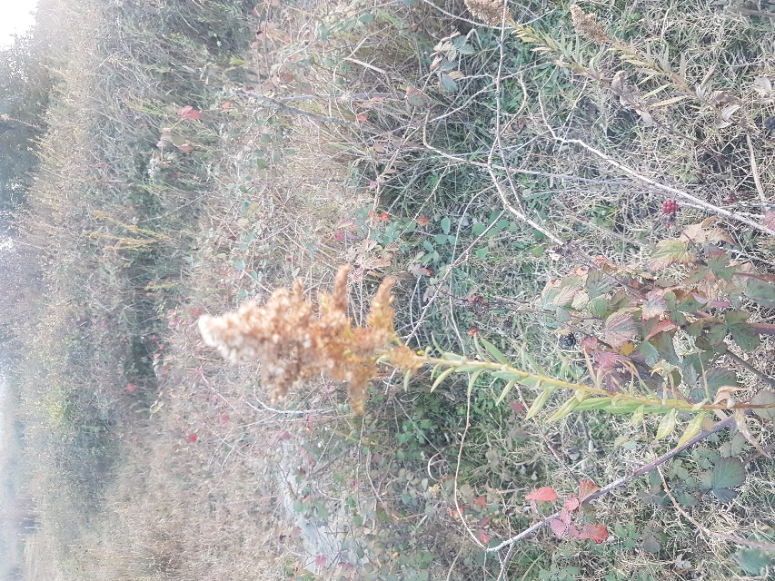  Solidago canadensis
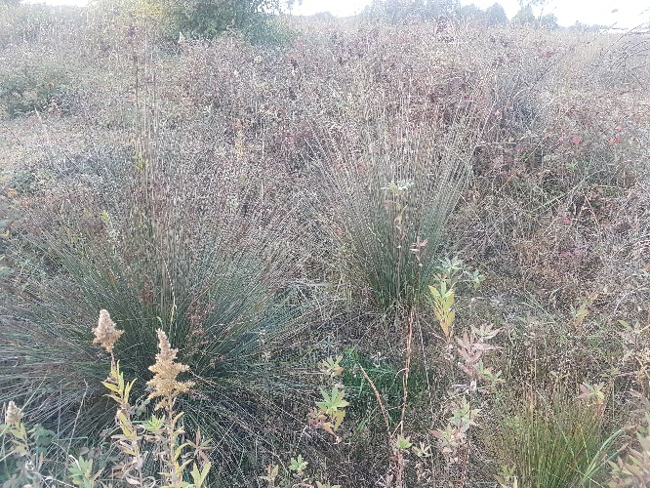  Juncus effesus | 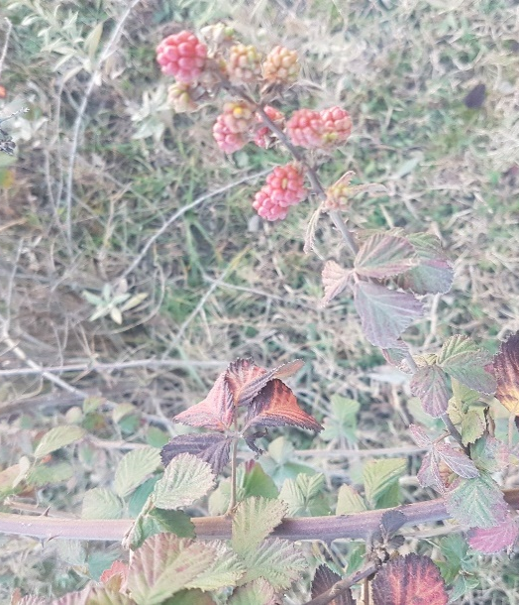  Rubus hirtus

    - ხმელეთის ფაუნა
      - შესავალი
საპროექტო ტერიტორია მდებარეობს კოლხეთის დაბლობზე, ქ. ფოთის მიმდებარედ. საწარმოს განთავსების ტერიტორია ≈1.7 კმ-ით დაშორებულია კოლხეთის ეროვნული პარკის და ზურმუხტის ქსელის “ Kolkheti GE0000006” მიღებული უბნიდან (ზურმუხტის ქსელის საიტი „კოლხეთი“ ემთხვევა კოლხეთის ეროვნული პარკის საზღვრებს), ხოლო ≈1 კმ-ით ფრინველთა მნიშვნელოვანი „კოლხეთი / Kolkheti“ ადგილიდან (IBA) იხ.სურათი 4.4.2.1.1.
სურათი 4.4.2.1.1. სიტუაციური სქემა
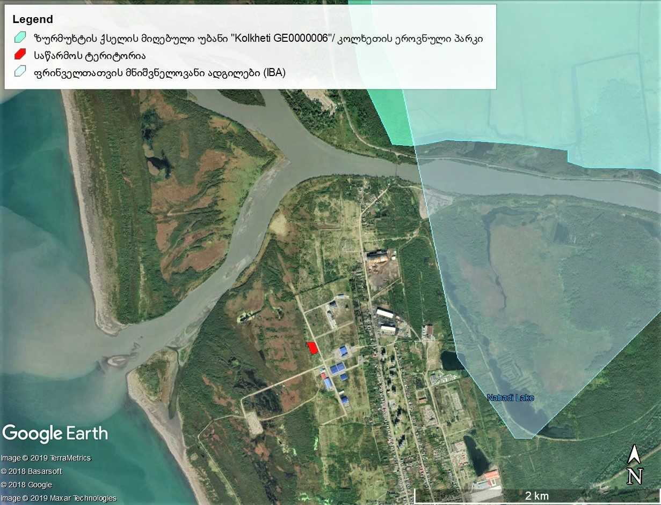
ფაუნისტური კვლევის მიზანია დაგეგმილი საწარმოს საპროექტო ტერიტორიაზე და მის შემოგარენში მობინადრე ცხოველების სახეობრივი შემადგენლობის იდენტიფიცირება და მათზე დაგეგმილი სამუშაოების მიერ ზემოქმედების განსაზღვრა. განსაკუთრებული ყურადღება გამახვილდა საქართველოს კანონმდებლობით და საერთაშორისო ხელშეკრულებებით დაცულ სახეობებზე (წითელ ნუსხებში შეტანილი სახეობები, ბერნის, ბონის კონვენციებით და სხვა ნორმატიული აქტებით დაცული სახეობები). ანგარიში ეყრდნობა სამეცნიერო ლიტერატურის მიმოხილვას და 2019 წლის ნოემბრის თვეში ჩვენ მიერ განხორციელებულ საველე კვლევის შედეგებს.
      - კვლევისას გამოყენებული მასალა და მეთოდები
კვლევის დროს გამოყენებულია მარშრუტული მეთოდი. საფეხმავლო გასვლისას მოხდა საპროექტო ტერიტორიის ვიზუალური დათვალიერება, სახეობების აღრიცხვა, გარკვევა, დაფიქსირება, ცხოველქმედების ნიშნების აღმოჩენა/დაფიქსირება (კვალი, ექსკრემენტები, სოროები, ბუმბული, ბეწვი და ა.შ. ასევე გამოვიყენეთ სამეცნიერო ლიტერატურაში გამოქვეყნებული მონაცემები.
გამოყენებული ხელსაწყოები:
- ფოტო აპარატი - Canon PowerShot SX60 HS
- ფოტო აპარატი - Canon PowerShot SX50 HS
- ბინოკლი - Opticron Trailfinder 3 WP” 8x42
- Garmin montana 680 GPS
- ღამურების დეტექტორი (Anabat Walkabout)

საველე კვლევის მიმართულებები:
ძუძუმწოვრების კვლევა - ვიზუალური დაფიქსირება, ფოტოაპარატით დაფიქსირება, ნაკვალევის, ექსკრემენტის, ბეწვის, ფუღუროს, სოროს, ბუნაგის აღმოჩენა. ნადავლის აღმოჩენის შემთხვევაში, სხეულზე მიყენებული ჭრილობის მიხედვით მტაცებლის იდენტიფიცირება.
ღამურების კვლევა - ძუძუმწოვრების კვლევის მეთოდიკა. ღამურების დეტექტორით სახეობათა დადგენა/დაფიქსირება (Anabat Walkabout)
ფრინველების კვლევა - ჭოგრიტით დაკვირვება, ვიზუალური დაფიქსირება, ფოტოაპარატით დაფიქსირება, სმენითი იდენტიფიცირება, ცხოველქმედების მახასიათებლების აღმოჩენა.
ქვეწარმავლების და ამფიბიების კვლევა - ვიზუალური, ფოტოაპარატით დაფიქსირება, სპეციფიური არეალების დათვალიერება.
უხერხემლოების კვლევა - ვიზუალური აღრიცხვა , ქვების , ნიადაგის, მცენარეთა ნარჩენების დათვალიერება.

      - ფაუნისტური კვლევის შედეგები
საპროექტო ტერიტორიაზე აღინიშნება ცხოველთა რაოდენობრივი სიმცირე. საკვლევ ზონაში და მის შემოგარენში ძირითადად გვხვდება ფრინველები.
ჩატარებული კვლევის შედეგად დადგინდა, თუ ფაუნის რომელი წარმომადგენლები არიან გავრცელებული საპროექტო ტერიტორიაზე და მის შემოგარენში, ასევე მოხდა სახეობების იდენტიფიკაცია და მათი ტაქსონომიურად ვალიდური სამეცნიერო სახელწოდებების განსაზღვრა.
საველე კვლევების და არსებული სამეცნიერო ლიტერატურული ინფორმაციის დამუშავების შედეგად საპროექტო არეალში და მის მიმდებარე ადგილებში გამოვლენილია ძუძუმწოვრების 26, ხელფრთიანების 15, ფრინველების 193, ქვეწარმავლების და ამფიბიების 15, მოლუსკების და სხვადასხვა სახის უხერხემლოების 1000-ზე მეტი სახეობა.
სურ. 4.4.2.3.1. დაგეგმილი საწარმოს საპროექტო ტერიტორია
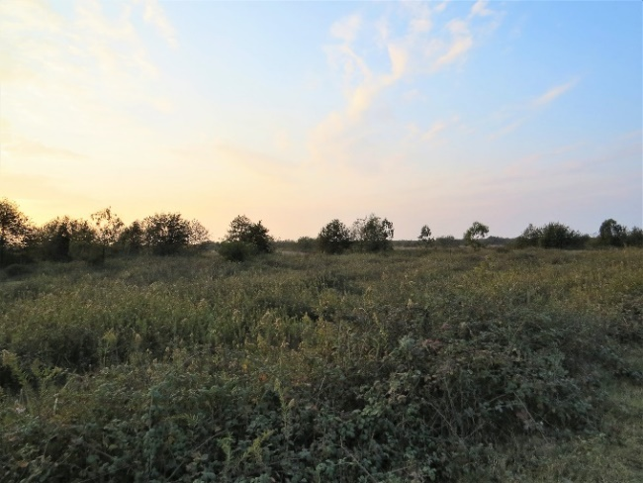 | 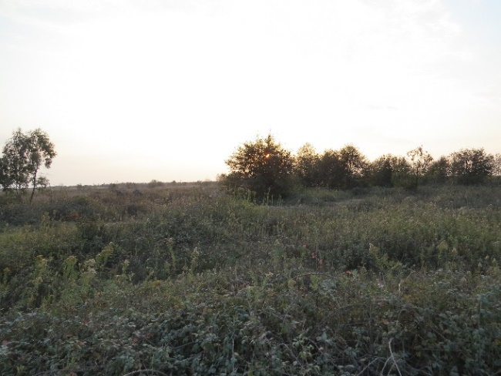
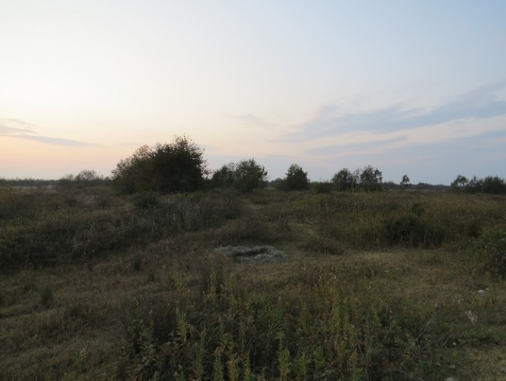 | 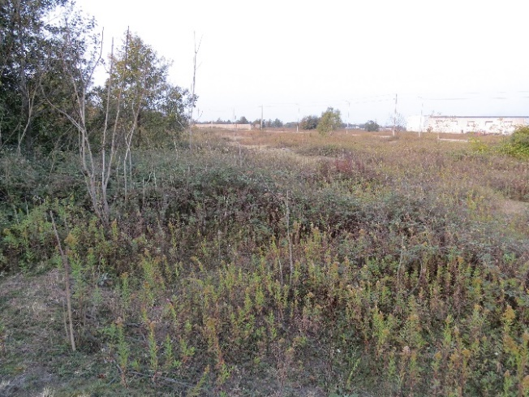
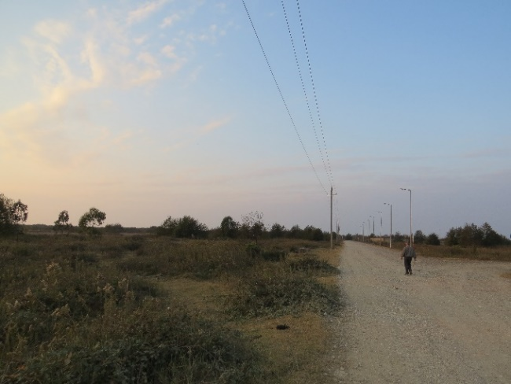 | 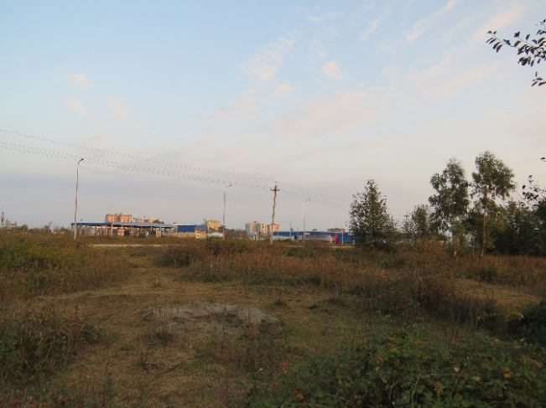
ჩატარებული საველე კვლევის დროს საპროექტო ტერიტორიაზე გამოიყო 1 ძირითადი ჰაბიტატი, რომლებიც EUNIS-ის ჰაბიტატების კლასიფიკაციის მიხედვით იქნა გამოყოფილი. წარმოდგენილი ჰაბიტატია: E3.5 ნოტიო ან სველი ოლიგოტროფული ბალახოვანი ცენოზები
ძუძუმწოვრებიდან გვხვდება: კურდღელი (Lepus europeus), ზღარბი (Erinaceus concolor), თხუნელა (Talpa caucasica), მაჩვი (Meles meles), ტურა (Canis aureus), მელა (Vulpes vulpes), მგელი (Canis lupus), კვერნა (Martes martes), ძილგუდა (Glis glis), ბუჩქნარის მემინდვრია (Terricola majori), წყლის მემინდვრია (Arvicola terrestris), თეთრმუცელა კბილთეთრა (Crocidura leucodon), თაგვი (Apodemus mystacinus), სახლის თაგვი (Mus musculus), შავი ვირთაგვა (Rattus rattus), რუხი ვირთაგვა (Rattus norvegicus) და სხვა.
2019 წლის ნოემბრის თვეში ჩვენ მიერ განხორციელებული საველე კვლევისას დაფიქსირდა ტურას (Canis aureus) ექსკრემენტი და თხუნელას (Talpa sp.) ამონაყარი (იხ. სურ. 4.4.2.3.2. და 4.4.2.3.3.)

სურ. 4.4.2.3.2. ტურას (Canis aureus) ექსკრემენტი  E 719190 N 4673797 | სურ. 4.4.2.3.3. თხუნელას (Talpa sp.) ამონაყარი  E 719264 N 4673770
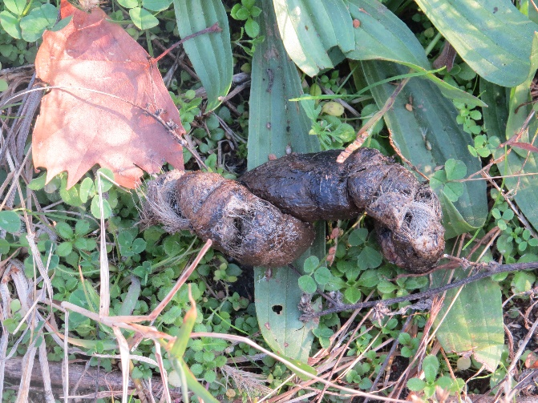 | 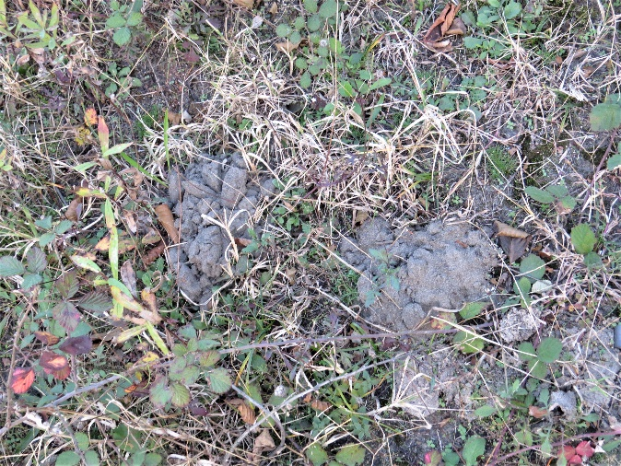
ცხრილი 4.4.2.3.1. საკვლევ რეგიონში გავრცელებული ძუძუმწოვრების სახეობები
N | ქართული დასახელება | ლათინური დასახლება | IUCN | RLG | Bern  Conv. | დაფიქსირდა  (ჰაბიტატის ტიპები - 1 ) არ დაფიქსირდა X
 | ტურა | Canis aureus | LC | - | √ | 1
 | მაჩვი | Meles meles | LC | - | √ | x
 | კურდღელი | Lepus europeus | LC | - | √ | x
 | წავი | Lutra lutra | NT | VU | √ | x
 | დედოფალა | Mustela nivalis | LC | - | √ | x
 | ევროპული ზღარბი | Erinaceus concolor | LC | - | √ | x
 | მცირე თხუნელა | Talpa levantis | LC | - |  | 1
 | მგელი | Canis lupus | LC | - |  | x
 | მელა | Vulpes vulpes | LC | - |  | x
 | მცირე თაგვი | Apodemus uralensis | LC | - |  | x
 | კავკასიური თხუნელა | Talpa caucasica | LC | - | √ | 1
 | კვერნა | Martes martes | LC | - | √ | x
 | კავკასიური წყლის ბიგა | Neomys teres | LC |  |  | x
 | რადეს ბიგა | Sorex raddei | LC |  |  | x
 | ვოლნუხინის ბიგა | Sorex volnuchini | LC |  |  | x
 | პონტოს თაგვი | Apodemus ponticus
 | თაგვი | Apodemus mystacinus | LC |  |  | x
 | ციყვი | Sciurus vulagaris | LC |  |  | x
 | ძილგუდა | Glis glis | LC |  | √ | x
 | ბუჩქნარის მემინდვრია | Terricola majori | LC |  |  | x
 | წყლის მემინდვრია | Arvicola terrestris | LC |  |  | x
 | გრძელკუდა კბილთეთრა | Crocidura gueldenstaedtii | LC |  | √ | x
 | თეთრმუცელა  კბილთეთრა | Crocidura leucodon | LC |  | √ | x
 | სახლის თაგვი | Mus musculus | LC |  | √ | x
 | შავი ვირთაგვა | Rattus rattus | LC |  | √ | x
 | რუხი ვირთაგვა | Rattus norvegicus | LC |  | √ | x
IUCN - კატეგორიები ფორმულირდება შემდეგი სახით:
EX – გადაშენებული; EW – ბუნებაში გადაშენებული; CR – კრიტიკულ საფრთხეში მყოფი; EN – საფრთხეში მყოფი; VU – მოწყვლადი; NT – საფრთხესთან ახლოს მყოფი; LC – საჭიროებს ზრუნვას; DD – არასრული მონაცემები; NE – არ არის შეფასებული
ღამურები-ხელფრთიანები (Microchiroptera): ლიტერატურულ წყაროებზე დაყრდნობით საპროექტო ტერიტორიაზე და მის მიმდებარე ტერიტორიებზე შესაძლოა მოხვდეს ხელფრთიანთა შემდეგი სახეობები: დიდი ცხვირნალა Rhinolophus ferrumequinum, მცირე ცხვირნალა Rhinolophus hipposideros, წვეტყურა მღამიობი Myotis blythii, ულვაშა მღამიობი Myotis mystacinus, მეგვიანე ღამურა Eptesicus serotinus, წითური მეღამურა Nyctalus noctula, ჩვ. ფრთაგრძელი Miniopterus schreibersii, ჯუჯა ღამორი Pipistrellus pipistellus და სხვა.
ცხრილი 4.4.2.3.2. საკვლევ და მის მიმდებარე ტერიტორიებზე გავრცელებული ხელფრთიანთა სახეობები.
N | ქართული დასახელება | ლათინური დასახლება | IUCN | RLG | Bern  Conv. | CMS | დაფიქსირდა (ჰაბიტატის ტიპები - 1 და 2)  არ დაფიქსირდა X
 | მურა ყურა | Plecotus auritus | LC | - | √ | √ | x
 | ჩვეულებრივი ღამურა | Vespertilio murinus | LC | - | √ | √ | x
 | დიდი ცხვირნალა | Rhinolophus ferrumequinum | LC | - | √ | √ | x
 | მცირე ცხვირნალა | Rhinolophus hipposideros | LC | - | √ | √ | x
 | სამხრეთული ცხვირნალა | Rhinolophus  euryale | NT | VU | √ | √ | x
 | ევროპული მაჩქათელა | Barbastella barbastellus | NT | VU | √ | √ | x
 | ჩვ. ფრთაგრძელი | Miniopterus schreibersii | LC | - | √ | √ | x
 | მეგვიანე ღამურა | Eptesicus serotinus | LC | - | √ | √ | x
 | წვეტყურა მღამიობი | Myotis blythii | LC | - | √ | √ | x
 | წითური მეღამურა | Nyctalus noctula | LC | - | √ | √ | x
 | მცირე მეღამურა | Nyctalus leislerii | LC | - | √ | √ | x
 | ჯუჯა ღამორი | Pipistrellus pipistellus | LC | - | √ | √ | x
 | ნათუზიუსის ღამორი | Pipistrellus nathusii | LC |  | √ | √ | x
 | სამფერი მღამიობი | Myotis emarginatus | LC |  | √ | √ | x
 | ულვაშა მღამიობი | Myotis mystacinus | LC | - | √ | √ | x
IUCN - კატეგორიები ფორმულირდება შემდეგი სახით:
EX – გადაშენებული; EW – ბუნებაში გადაშენებული; CR – კრიტიკულ საფრთხეში მყოფი; EN – საფრთხეში მყოფი; VU – მოწყვლადი; NT – საფრთხესთან ახლოს მყოფი; LC – საჭიროებს ზრუნვას; DD – არასრული მონაცემები; NE – არ არის შეფასებული
ფრინველები (Aves): საპროექტო ტერიტორია ახლოს მდებარეობს კოლხეთის დაბლობზე არსებულ ფრინველთა მნიშვნელოვან ადგილებთან (≈ 1 კმ-ის მანძილზე), შესაბამისად საკვლევ ზონაში შესაძლოა მოხვდეს მრავალი სახეობის ფრინველი (რუკები 4.4.2.3.1. და 4.4.2.3.2.), რომლებიც ქვემოთ მოცემულია ცხრილის სახით (იხ. ცხრილი 4.4.2.3.3.)
რუკა 4.4.2.3.1 საწარმოს ტერიტორიის და ფრინველთა მნიშვნელოვანი ადგილების (IBA) ურთიერთგანლაგების რუკა

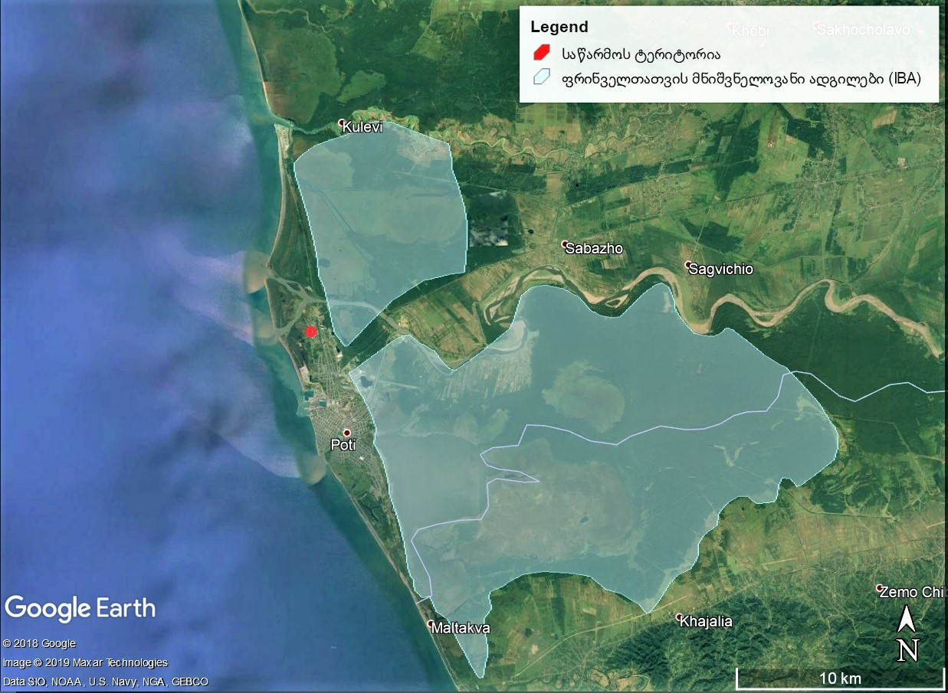

რუკა 4.4.2.3.2. ფრინველთა მნიშვნელოვანი ადგილები (IBA) წყარო: https://sabuko.ge/

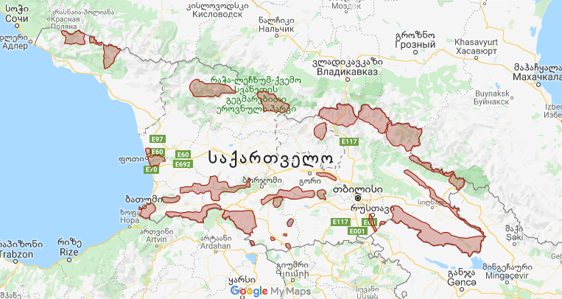
ორნითოლოგიური კვლევა ნოემბერში ჩატარდა. ფრინველთა კვლევისათვის შერჩეული დრო არც ისე ხელსაყრელ პერიოდად ითვლება, საპროექტო ტერიტორიაზე გავრცელებული ფრინველების გამოსავლენად და აღსაწერად, რადგან აღნიშნული დრო ემთხვევა ფრინველთა საშემოდგომო მიგრაციების დასრულების პერიოდს და შესაბამისად ადგილზე ძირითადად საქართველოში მოზამთრე სახეობები გვხვდებოდნენ.
კვლევა მიმდინარეობდა ოპტიმალურ, კერძოდ მზიან და უქარო ამინდში. გამოყენებულია მარშრუტული მეთოდი. კვლევის განმავლობაში ფრინველებზე ხდებოდა როგორც ვიზუალური დაკვირვება, ასევე ფოტომასალის შეგროვება. ფოტომასალის გარდა ფრინველთა გარკვევა ხდებოდა ხმების იდენტიფიცირების შედეგად. სახეობების გარკვევა მოხდა ფრინველთა სარკვევი წიგნების საშუალებით (Birds of Europe: Second Edition by Lars Svensson and Dan Zetterström და Collins Bird Guide. 2Nd Edition). ფრინველთა სახეობების ამოსაცნობად გამოიყენებოდა “Opticron Trailfinder 3 WP” 8x42 ბინოკლი.
კვლევების მიხედვით, აღნიშნულ ადგილს ფრინველები ხშირად იყენებენ სამიგრაციოდ. სამიგრაციო დერეფანი საპროექტო ტერიტორიაზე გადის და ამიტომ მნიშვნელოვანი ადგილია ფრინველთა გადაფრენების თვალსაზრისით, განსაკუთრებით საყურადღებოა გაზაფხული-შემოდგომის მიგრაციების პერიოდში. ამიტომ, შესაძლებელია ყველა ის ფრინველი, რომელიც ამ სამიგრაციო მარშუტს გაივლის მოხვდეს ზემოქმედების ზონაში (იხ. ნახაზი. 4.4.2.3.1.).
ნახაზი 4.4.2.3.2. ფრინველთა მიგრაციის მთავარი მარშრუტები საქართველოში
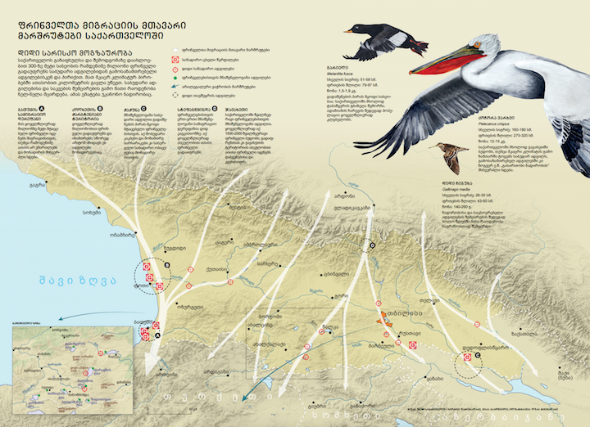
წყარო: National Geographic საქართველო, 2018
2019 წლის ნოემბერში განხორციელებული საველე კვლევისას საპროექტო ტერიტორიაზე და მის შემოგარენში დაფიქსირდა ფრინველთა რამდენიმე სახეობა, რომელიც ქვემოთ მოცემულია ფოტომასალის სახით (იხ. სურ. 4.4.2.3.4.)
სურათი 4.4.2.3.4. საპროექტო ტერიტორიაზე და მის მიმდებარე არეალში დაქსირებული ფრინველთა სახეობების ფოტომასალა
ჩვეულებრივი კაკაჩა Buteo buteo  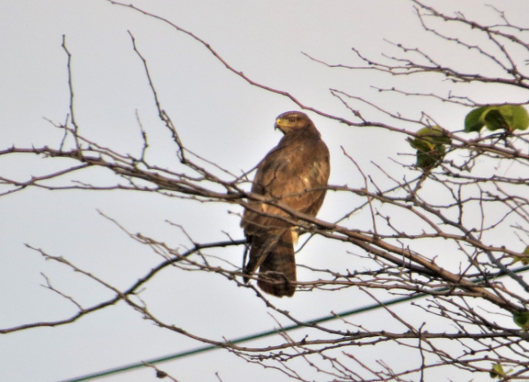 | რუხი ყვავი Corvus corone 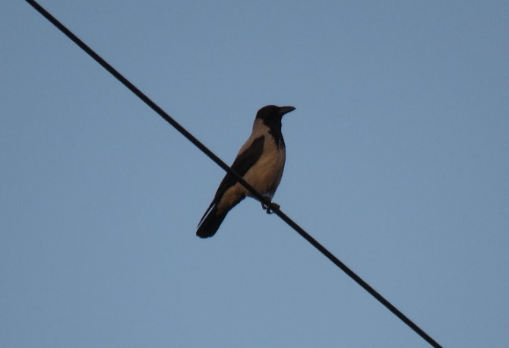
გულწითელა Erithacus rubecula  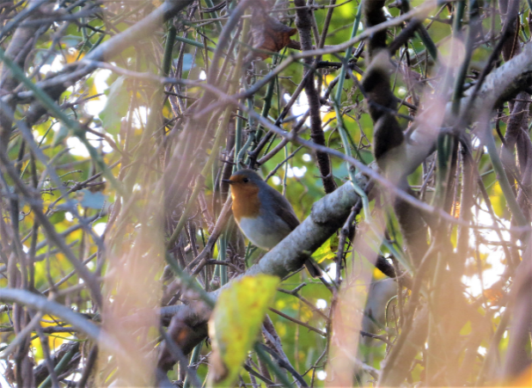 | სახლის ბეღურა Passer domesticus 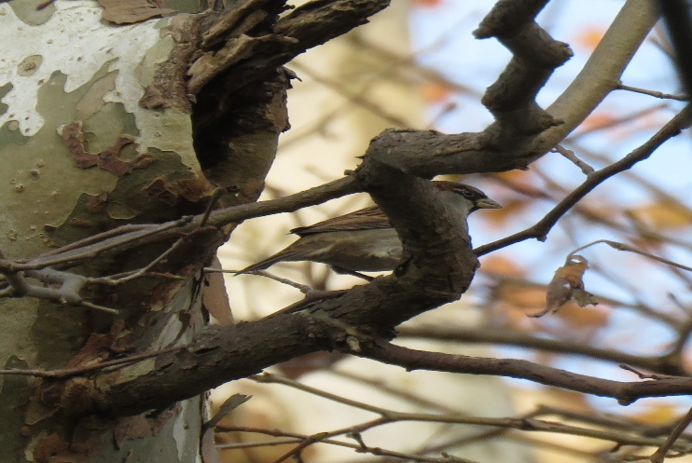
დიდი ჩვამა Phalacrocorax carbo 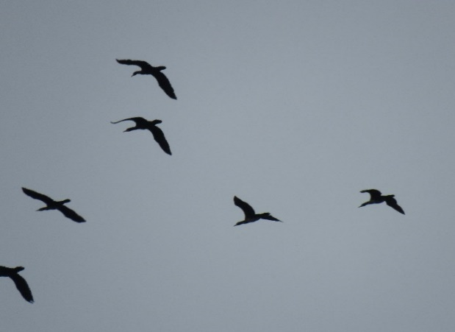 | ყორანი Corvus corax  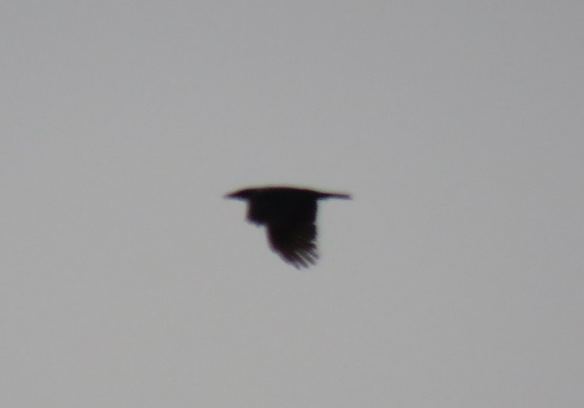

ცხრილი 4.4.2.3.3. საკვლევ ტერიტორიაზე დაფიქისირებული და ლიტერატურულად ცნობილი ფრინველთა სახეობები
N | ქართული დასახელება | სამეცნიერო დასახელება | ინგლისური დასახელება | გადაფრენის სეზონურობა | IUCN | RLG | Bern Conv. | CMS | დაფიქსირდა (ჰაბიტატის ტიპები - 1 და 2) არ დაფიქსირდა X
 | მიმინო | Accipiter nisus | Eurasian Sparrowhawk | YR-R | LC |  | √ |  | x
 | ძერა | Milvus migrans | Black Kite | M | LC |  | √ | √ | x
 | ქორცქვიტა (ან შავთვალა მიმინო, ლევანმიმინო) | Accipiter brevipes | Levent Sparrowhawk | BB,M | LC | VU | √ |  | x
 | ბარი (ან გავაზი) | Falco cherrug | Saker Falcon | YR-R, M | EN | CR | √ |  | x
 | ფასკუნჯი | Neophron percnopterus | Egyptian Vulture | BB,M | EN | VU | √ |  | x
 | ქორი | Accipiter gentilis | Northern Goshawk | M | LC |  | √ | √ | x
 | ჩვეულებრივი კაკაჩა | Buteo buteo | Common Buzzard | M | LC |  | √ | √ | 1
 | ფეხბანჯგვლიანი კაკაჩა | Buteo lagopus | Rough-legged Buzzard | WV,M | LC |  |  |  | x
 | ველის (ან გრძელფეხა) კაკაჩა | Buteo rufinus | Long-legged Buzzard | YR-R, M | LC | VU | √ |  | x
 | კრაზანაჭამია (ან ირაო) | Pernis apivorus | European Honey-Buzzard | BB,M | LC |  |  |  | x
 | ჩვეულებრივი შავარდენი | Falco peregrinus | Peregrine Falcon | YR-R, M | LC |  | √ |  | x
 | წითელფეხა შავარდენი | Falco vespertinus | Red-footed Falcon | BB,M | NT | EN | √ |  | x
 | წითელთავა შავარდენი | Falco biarmicus | Lanner Falcon | YR-R, M | LC | VU | √ | √ | x
 | ჩია არწივი | Hieraaetus pennatus | Booted Eagle | M | LC |  |  | √ | x
 | მთის არწივი | Aquila chrysaetos | Golden Eagle | YR-R | LC | VU |  |  | x
 | დიდი მყივანი არწივი | Clanga clanga | Greater Spotted Eagle | WV, M | VU | VU | √ |  | x
 | მცირე მყივანი არწივი | Clanga pomarina | Lesser Spotted Eagle | BB, M | LC |  |  |  | x
 | ბექობის (ან თეთრმხრება) არწივი | Aquila heliaca | Imperial Eagle | BB, M | VU | VU | √ | √ | x
 | ველის არწივი | Aquila nipalensis | Steppe Eagle | M | EN |  | √ |  | x
 | თეთრკუდა ფსოვი (ან თეთრკუდა არწივი) | Haliaeetus albicilla | White-tailed Eagle | YR-R | LC | EN |  |  | x
 | ალალი | Falco columbarius | Merlin | M | LC |  | √ | √ | x
 | გველიჭამია (ან ძერაბოტი) | Circaetus gallicus | Short-toed Snake-Eagle | BB, M | LC |  | √ |  | x
 | ჩვეულებრივი კირკიტა | Falco tinnunculus | Common Kestrel | M | LC |  | √ | √ | x
 | მცირე (ან ველის) კირკიტა | Falco naumanni | Lesser Kestrel | BB, M | LC | CR |  |  | x
 | ჭაობის ძელქორი (ან ჭაობის ბოლობეჭედა) | Circus aeroginosus | Western Marsh Harrier | YR-R, M | LC |  | √ | √ | x
 | მინდვრის ძელქორი (ან მინდვრის ბოლობეჭედა) | Circus cyaneus | Hen (or Northern) Harrier | WV, M | LC |  | √ |  | x
 | ველის ძელქორი (ან ველის ბოლობეჭედა) | Circus macrourus | Pallid Harrier | M | NT |  |  |  | x
 | მდელოს ძელქორი (ან მდელოს ბოლობეჭედა) | Circus pygargus | Montagus Harrier | BB, M | LC |  |  |  | x
 | შაკი | Pandion haliaetus | Osprey | FB, M | LC |  |  |  | x
 | ჩვეულებრივი მექვიშია (მებორნე) | Actitis hypoleucos | Common Sandpiper | BB | LC |  |  |  | x
 | წითელგულა მექვიშია | Calidris ferruginea | Curlew Sandpiper | M | NT |  |  |  | x
 | შავმუცელა მექვიშია | Calidris alpina | Dunlin | M | LC |  | √ |  | x
 | მცირე მექვიშია (კოკორინა-ბეღურა) | Calidris minuta | Little Stint | M | LC |  |  |  | x
 | ქვიშაქექია | Calidris alba | Sanderling | M | LC |  |  |  | x
 | ლაქებიანი წითელფეხა მენაპირე (კოხტა ჭოვილო) | Tringa erythropus | Spotted Redshank | YR-R, M | LC |  | √ |  | x
 | წითელფეხა მენაპირე (მსევანი) | Tringa totanus | Common Redshank | YR-R, M | LC |  |  |  | x
 | მწვანეფეხა მენაპირე (დიდი ჭოვილო) | Tringa nebularia | Common Greenshank | YR-R, M | LC |  |  |  | x
 | შავი მენაპირე | Tringa ochropus | Green Sandpiper | YR-R, M | LC |  |  |  | x
 | თეთრი ყარყატი | Ciconia ciconia | White Stork | YR-R, M | LC | VU | √ |  | x
 | შავი ყარყატი | Ciconia nigra | Black Stork | YR-R, M | LC | VU | √ |  | x
 | რუხი ყანჩა | Ardea cinerea | Grey Heron | YR-R | LC |  |  |  | x
 | ქარცი ყანჩა | Ardea purpurea | Purple Heron | BB, M | LC |  |  |  | x
 | ყვითელი ყანჩა | Ardeola ralloides | Squacco Heron | BB, M | LC |  | √ |  | x
 | დიდი თეთრი ყანჩა | Ardea alba | Great White Egret | YR-V | LC |  |  |  | x
 | მცირე თეთრი ყანჩა | Egretta garzetta | Little Egret | YR-R | LC |  |  |  | x
 | ღამის ყანჩა | Nycticorax nycticorax | Black-crowned Night-Heron | BB, M | LC |  | √ |  | x
 | მწყემსი (ანუ ეგვიპტური) ყანჩა | Bubulcus ibis | Cattle Egret | BB, M | LC |  |  |  | x
 | დიდი ყარაულა (წყლის ბუღა) | Botaurus stellaris | Great Bittern | YR-R | LC |  | √ |  | x
 | ჟერო | Platalea leucorodia | Eurasian Spoonbill | M | LC |  |  |  | x
 | მცირე მყივანი გედი | Cygnus columbianus | Tundra Swan | WV, M | LC |  |  |  | x
 | ყვითელნისკარტა (ან მყივანი) გედი | Cygnus cygnus | Whooper swan | WV, M | LC |  |  |  | x
 | წითელნისკარტა (ან სისინა) გედი | Cygnus olor | Mute Swan | WV, M | LC |  |  |  | x
 | რუხი ბატი | Anser anser | Gray Lag Goose | YR-R, M | LC |  |  |  | x
 | მცირე თეთრშუბლა ბატი | Anser erythropus | Lesser White-fronted Goose | WV, M | VU | EN |  |  | x
 | ამლაყი იხვი | Tadorna tadorna | Common Shelduck | YR-V | LC |  | √ |  | x
 | წითელი იხვი | Tadorna ferruginea | Ruddy Shelduck | YR-R | LC | VU |  |  | x
 | რუხი იხვი | Mareca strepera | Gadwall | YR-R, M | LC |  |  |  | x
 | ჭახჭახა იხვი (ან იხვინჯა) | Spatula querquedula | Garganey | YR-R, M | LC |  |  |  | x
 | სტვენია იხვი (ან ჭიკვარა) | Anas crecca | Common Teal | YR-R, M | LC |  |  |  | x
 | წითელთავა ყვინთია | Aythya ferina | Common Pochard | YR-R, M | VU |  |  |  | x
 | დიდი ბატასინა | Mergus merganser | Common Merganser | WV, M | LC |  |  |  | x
 | მცირე ბატასინა | Mergellus albellus | Smew | WV, M | LC |  |  |  | x
 | რუხი წერო | Grus grus | Common Crane | BB, M | LC | EN |  |  | x
 | წეროტურფა | Grus virgo | Demoiselle Crane | M | LC |  |  |  | x
 | ტბის თოლია | Chroicocephalus ridibundus | Common Black-headed Gull | YR-R, M | LC |  |  |  | 1
 | სომხური თოლია | Larus armenicus | Armenian Gull | YR-R | NT |  |  |  | x
 | კასპიური თოლია | Larus cachinnans | Caspian Gull | YR-R | LC |  |  |  | 1
 | შავზურგა (ანუ ფრთაშავი) თოლია | Larus fuscus | Lesser Black-backed Gull | WV, M | LC |  |  |  | x
 | ვეჟანი თოლია | Larus canus | Mew Gull | WV, M | LC |  |  |  | x
 | თოლიის ნისკარტა თევზიყლაპია | Gelochelidon nilotica | Gull-billed Tern | YR-V | LC |  | √ |  | x
 | ჭრელნისკარტა თევზიყლაპია | Thalasseus sandvicensis | Sandwich Tern | YR-V | LC |  |  |  | x
 | ჩვეულებრივი თევზიყლაპია | Sterna hirundo | Common Tern | YR-R, M | LC |  |  |  | x
 | მცირე თევზიყლაპია | Sternula albifrons | Little Tern | YR-R, M | LC |  |  |  | x
 | კასპიური თევზიყლაპია | Hydroprogne caspia | Caspian Tern | SV, M | LC |  | √ |  | x
 | შავი თევზიყლაპია | Chlidonias niger | Black Tern | BB, M | LC |  | √ |  | x
 | ლოყათეთრი თევზიყლაპია | Chlidonias hybrida | Whiskered Tern | BB, M | LC |  |  |  | x
 | დიდი ჩვამა | Phalacrocorax carbo | Great Cormorant | YR-R, M | LC |  |  |  | 1
 | მცირე ჩვამა | Microcarbo pygmaeus | Pygmy Cormorant | YR-R | LC |  | √ |  | x
 | ქოჩორა ჩვამა | Phalacrocorax aristotelis | Shag | Cas | LC |  | √ |  | x
 | დიდი კოკონა | Podiceps cristatus | Great Crested Grebe | YR-R, M | LC |  |  |  | x
 | აპრეხილნისკარტა (ან შავყელა) კოკონა | Podiceps nigricollis | Black-necked Grebe | YR-R, M | LC |  |  |  | x
 | სწორნისკარტა (ან წითელყელა) კოკონა | Podiceps auritus | Horned (or Slavonian) Grebe | WV,M | VU |  |  |  | x
 | რუხლოყება კოკონა | Podiceps grisegena | Red-necked Grebe | YR-R, M | LC | VU |  |  | x
 | მცირე კოკონა | Tachybaptus ruficollis | Little Grebe | YR-R, M | LC |  |  |  | x
 | ქოჩორა (ან ხუჭუჭა) ვარხვი | Pelecanus crispus | Dalmatian Pelican | YR-R, M | VU | EN |  |  | x
 | ვარდისფერი ვარხვი | Pelecanus onocrotalus | Great White Pelican | BB, M | LC | VU |  |  | x
 | ხმელთაშუაზღვის ქარიშხალა | Puffinus yelkouan | Mediterranean (Yelkouan) Shearwater | YR-V | VU |  | √ |  | x
 | ქათამურა | Porzana porzana | Spotted Crake | YR-R, M | LC |  | √ |  | x
 | მცირე ქათამურა | Porzana parva | Little Crake | M | LC |  | √ |  | x
 | პაწაწა ქათამურა | Porzana pusilla | Baillons Crake | BB, M | LC |  | √ |  | x
 | წყლის ქათამურა | Gallinula chloropus | Common Moorhen | YR-R, M | LC |  |  |  | x
 | ხონთქრის ქათამი | Porphyrio porphyrio | Purple Swamphen | BB, M | LC |  |  |  | x
 | ლაინა | Rallus aquaticus | Water Rail | YR-R, M | LC |  |  |  | x
 | ღალღა | Crex crex | Corn crake | BB,M | LC |  |  |  | x
 | ოჩოფეხა | Himantopus himantopus | Black-winged Stilt | BB,M | LC |  |  |  | x
 | ზღვის კაჭკაჭი (სირკაჭკაჭი) | Haematopus ostralegus | Eurasian Oystercatcher | SV, M | NT |  |  |  | x
 | სადგისნისკარტა | Recurvirostra avosetta | Pied Avocet | YR-V, M | LC |  |  |  | x
 | საყელოიანი წინტალა | Charadrius hiaticula | Common Ringed Plover | - | LC |  |  |  | x
 | მცირე წინტალა | Charadrius dubius | Little Ringed Plover | YR-R, M | LC |  |  |  | x
 | ზღვის წინტალა | Charadrius alexandrinus | Kentish Plover | YR-R, M | LC |  | √ |  | x
 | პრანწია | Vanellus vanellus | Northern Lapwing | M | NT |  |  |  | x
 | ველის პრანწია | Vanellus gregarius | Sociable Lapwing | YR-R | CR |  |  |  | x
 | ოქროსფერი მეჭვავია | Pluvialis apricaria | Eurasian Golden-Plover | Cas | LC |  |  |  | x
 | რუხი მეჭვავია (კვათარი) | Pluvialis squatarola | Grey Plover | M | LC |  |  |  | x
 | ტურუხტანი (მაჩხუბარა კოკორინა) | Calidris pugnax | Ruff | M | LC |  |  |  | x
 | დიდი კრონშნეპი | Numenius arquata | Eurasian Curlew | M | NT |  |  |  | x
 | დიდი (ანუ შავკუდა) ლია | Limosa limosa | Black-tailed Goldwit | M | NT |  |  |  | x
 | ზოლიანკუდა ლია | Limosa lapponica | Bar-tailed Godwit | M | NT |  |  |  | x
 | დიდი ჩიბუხა (გოჭა) | Gallinago media | Great Snipe | M | NT |  |  |  | x
 | თვალჭყეტია | Burhinus oedicnemus | Stone-Curlew | BB,M | LC | VU |  |  | x
 | გარეული მტრედი | Columba livia | Rock Dove | YR-V | LC |  |  |  | x
 | გულიო (ან გვიძინი) | Columba oenas | Stock Dove | M | LC |  |  | √ | x
 | ქედანი | Columba palumbus | Common Wood-Pigeon | M | LC |  |  |  | x
 | ჩვეულებრივი გვრიტი | Streptopelia turtur | Eurasian Turtle-Dove | BB, M | VU |  |  |  | x
 | საყელოიანი გვრიტი | Streptopelia decaocto | Eurasian Collared-Dove | YR-R, M | LC |  |  |  | x
 | გუგული | Cuculus canorus | Common Cuckoo | BB | LC |  | √ |  | x
 | ტყის ბუ | Strix aluco | Tawny Owl | M | LC |  |  | √ | x
 | ზარნაშო | Bubo bubo | Eurasian Eagle Owl | M | LC |  |  |  | x
 | უფეხურა | Caprimulgus europaeus | European Nightjar | M | LC |  | √ | √ | x
 | ოფოფი | Upupa epops | Common Hoopoe | M | LC |  | √ |  | x
 | ყაპყაპი | coracias garrulus | European Roller | BB, M | LC |  |  |  | x
 | ალკუნი | Alcedo atthis | Common Kingsfisher | YR-R, M | LC |  |  |  | x
 | ოქროსფერი კვირიონი | Merops apiaster | European bee-eater | BB, M | LC |  |  |  | x
 | მწვანე კოდალა | Picus viridis | Eurasian Green Woodpecker | YR-R | LC |  | √ |  | x
 | დიდი ჭრელი კოდალა | Dendrocopos major | Greater Spotted Woodpecker | YR-R | LC |  | √ |  | x
 | საშუალო ჭრელი კოდალა | Leiopicus medius | Middle Spotted Woodpecker | YR-R | LC |  |  |  | x
 | მცირე ჭრელი კოდალა | Dryobates minor | Lesser Spotted Woodpecker | YR-R | LC |  | √ |  | x
 | თეთრზურგა კოდალა | Dendrocopos leucotos | White-backed Woodpecker | YR-R | LC |  | √ |  | x
 | მინდვრის ტოროლა | Alauda arvensis | Eurasian Skylark | M | LC |  |  |  | x
 | ქოჩორა ტოროლა | Galerida cristata | Crested Lark | M | LC |  |  |  | x
 | ტყის ტოროლა | Lullula arborea | Wood Lark | M | LC |  |  |  | x
 | დიდი მოკლეთითა ტოროლა | Calandrella brachydactyla | Greater Short-Toed Lark | BB,M | LC |  | √ |  | x
 | მცირე მოკლეთითა ტოროლა | Calandrella rufescens | Lesser Short-Toed Lark | BB,M | LC |  |  |  | x
 | სოფლის მერცხალი | Hirundo rustica | Barn Swallow | BB,M | LC |  | √ |  | x
 | ქალაქის მერცხალი | Delichon urbicum | Northern Hause-Martin | YR-V | LC |  | √ |  | x
 | კლდის მერცხალი | Hirundo rupestris | Eurasian Crag-martin | BB | LC |  | √ |  | x
 | მენაპირე მერცხალი | Riparia riparia | Sand Martin | BB,M | LC |  |  |  | x
 | თეთრი ბოლოქანქარა | Motacilla alba | White Wagtail | YR-R | LC |  | √ |  | 1
 | რუხი ბოლოქანქარა | Motacilla cinerea | Grey Wagtail | M | LC |  | √ |  | x
 | ყვითელი ბოლოქანქარა | Motacilla flava | Yellow Wagtail | M | LC |  | √ | √ | x
 | ყვითელთავა ბოლოქანქარა | Motacilla citreola | Citrine Wagtail | BB,M | LC |  | √ |  | x
 | შავშუბლა ღაჟო | Lanius minor | Lesser Grey Shrike | M | LC |  | √ | √ | x
 | ჩვეულებრივი ღაჟო | Lanius collurio | Red-backed Shrike | BB,M | LC |  | √ |  | x
 | მიმინოსებრი ასპუჭაკა | Sylvia nisoria | Barred Warbler | BB | LC |  | √ |  | x
 | შავთავა ასპუჭაკა | Sylvia atricapilla | Blackcap | BB | LC |  | √ |  | x
 | ხმელთაშუაზღვის ასპუჭაკა | Sylvia melanocephala | Sardinian Warbler | Cas | LC |  |  |  | x
 | ჩვეულებრივი ბოლოცეცხლა | Phoenicurus phoenicurus | Common Redstart | BB,M | LC |  | √ |  | x
 | ჩვეულებრივი ბულბული | Luscinia megarhynchos | Common Nightingale | BB | LC |  | √ |  | x
 | ცისფერგულა | Luscinia svecica | Bluethroad | BB,M | LC |  |  |  | x
 | შაშვი | Turdus merula | Eurasian Blackbird | YR-R | LC |  | √ |  | 1
 | წრიპა შაშვი (მგალობელი შაშვი) | Turdus philomelos | Song Thrush | M | LC |  | √ |  | 1
 | რუხთავა შაშვი | Turdus pilaris | Fieldfare | WV,M | LC |  |  |  | x
 | ჩხართვი | Turdus viscivorus | Mistle Thrush | M | LC |  | √ |  | x
 | შოშია (შროშანი) | Sturnus vulgaris | Common Starling | YR-R, M | LC |  |  |  | x
 | ლელიანის დიდი მეჩალია (შაშვისებრი მეჩალია) | Acrocephalus arundinaceus | Great Reed-Warbler | BB,M | LC |  |  |  | x
 | ჭაობის მეჩალია | Acrocephalus palustris | Marsh Warbler | BB,M | LC |  |  |  | x
 | თოხიტარა | Aegithalos caudatus | Long-tailed Tit | YR-R | LC |  | √ |  | x
 | გულწითელა | Erithacus rubecula | European Robin | BB | LC |  | √ |  | 1
 | დიდი წივწივა | Parus major | Great Tit | YR-R | LC |  | √ |  | 1
 | მოლურჯო წივწივა | Parus caeruleus | Blue Tit | YR-R | LC |  |  |  | 1
 | მცირე წივწივა | Parus ater | Coal Tit | YR-R | LC |  |  |  | x
 | ჩვეულებრივი მგლინავა | Certhia familiaris | Eurasian Tree-creeper | M | LC |  | √ |  | x
 | ჭინჭრაქა | Troglodytes troglodytes | Winter Wren | YR-R | LC |  | √ |  | x
 | მეფეტვია | Miliaria calandra | Corn Bunting | BB | LC |  |  |  | x
 | ბაღის გრატა | Emberiza hortulana | Ortolan Bunting | BB, M | LC |  |  |  | x
 | მოყვითალო გრატა | Emberiza citrinella | Yellowhammer | YR-R, M | LC |  |  |  | x
 | შავთავა გრატა | Emberiza melanocephala | Black-headed Bunting | BB, M | LC |  |  |  | x
 | ლელიანის გრატა | Emberiza schoeniclus | Reed Bunting | YR-R, M | LC |  |  |  | x
 | სკვინჩა | Fringilla coelebs | Eurasian Chaffinch | YR-R | LC |  |  |  | 1
 | მთიულა | Fringilla montifringilla | Brambling | WV | LC |  |  |  | x
 | ჩიტბატონა | Carduelis carduelis | European Goldfinch | YR-R | LC |  | √ |  | x
 | მწვანულა | Carduelis chloris | European Greenfinch | YR-R | LC |  | √ |  | x
 | მინდვრის ბეღურა | Passer montanus | Tree Sparrow | M | LC |  |  |  | x
 | სახლის ბეღურა | Passer domesticus | Hause Sparrow | YR-R | LC |  |  |  | 1
 | მოლაღური | Oriolus oriolus | Eurasian Golden Oriole | M | LC |  | √ | √ | x
 | ჩხიკვი | Garrulus glandarius | Eurasian Jay | YR-R | LC |  |  |  | x
 | ყორანი | Corvus corax | Common Raven | YR-V | LC |  | √ |  | 1
 | რუხი ყვავი | Corvus corone | Hooded Crow | YR-R | LC |  |  |  | 1
 | ჭკა | Coloeus monedula | Eurasian Jackdaw | YR-R | LC |  |  |  | x
 | კაჭკაჭი | Pica pica | Black-billed Magpie | YR-R | LC |  |  |  | 1
 | გაზაფხულა ჭივჭავი | Phylloscopus trochilus | Willow Warbler | BB | LC |  | √ |  | x
 | ჩვეულებრივი ჭივჭავი | Phylloscopus collybita | Common Chiffchaff | BB | LC |  |  |  | x
 | ჭვინტა (მეკანაფია) | Carduelis cannabina | Eurasian Linnet | BB | LC |  | √ |  | x
 | თეთრწარბა (ანუ მდელოს) ოვსადი | Saxicola rubetra | Whinchat | BB | LC |  | √ | √ | x
 | შავთავა ოვსადი | Saxicola torquatus | African stonechat | BB | LC |  | √ |  | x
 | სტვენია | Pyrrhula pyrrhula | Eurasian Bullfinch | M | LC |  |  |  | x
 | რუხი მემატლია | Muscicapa striata | Spotted Flycatcher | BB, M | LC |  | √ |  | x
 | წითელყელა (ანუ მცირე) ბუზიჭერია (მცირე მემატლია) | Ficedula parva | Red-breasted Flycatcher | BB, M | LC |  | √ |  | x
 | ჩვეულებრივი მეღორღია | Oenanthe oenanthe | Northern wheatear | BB, M | LC |  | √ |  | x
 | ტყის მწყერჩიტა | Anthus trivialis | Tree Pipit | BB | LC |  |  |  | x
 | მდელოს მწყერჩიტა | Anthus pratensis | Meadow Pipit | BB | NT |  | √ |  | x
 | წითელგულა მწყერჩიტა | Anthus cervinus | Red-Throated Pipit | M | LC |  | √ |  | x
 | მინდვრის მწყერჩიტა | Anthus campestris | Tawny Pipit | BB, M | LC |  | √ |  | x
სახეობების სეზონური ცხოვრების პერიოდი მოცემულ ტერიტორიაზე:
YR-R = მთელი წლის განმავლობაში საქართველოშია აქ ბუდობს და მრავლება; YR-V = ამ ტერიტორიების ვიზიტორია; არ მრავლდება, მაგრამ მთელი წლის განმავლობაში აქ არის; BB = ტერიტორიაზე შემოდის მხოლოდ გასამრავლებლად; M = მიგრანტი; მიგრაციის დროს (შემოდგომაზე და გაზაფხულზე) შეიძლება მოხვდეს ამ ტერიტორიაზე
IUCN - კატეგორიები ფორმულირდება შემდეგი სახით:
EX – გადაშენებული; EW – ბუნებაში გადაშენებული; CR – კრიტიკულ საფრთხეში მყოფი; EN – საფრთხეში მყოფი; VU – მოწყვლადი; NT – საფრთხესთან ახლოს მყოფი; LC –საჭიროებს ზრუნვას; DD – არასრული მონაცემები; NE – არ არის შეფასებული

ქვეწარმავლები და ამფიბიები (Reptilia et Amphibia): საველე კვლევის და ლიტერატურული მონაცემების მიხედვით საპროექტო არეალში ქვეწარმავლების და ამფიბიების შემდეგი სახეობები გვხვდება: წყლის ანკარა Natrix tessellata, ჩვეულებრივი ანკარა Natrix natrix, ესკულაპის მცურავი Zamenis longissimus, სპილენძა Coronela austriaca, ბოხმეჭა Anguilis colchica, ართვინული ხვლიკი Darevskia derjugini, მარდი ხვლიკი Lacerta agilis, ჭაობის კუ Emys orbicularis, ტბორის ბაყაყი Pelophylax ridibundus, ვასაკა Hyla arborea მცირეაზიური ბაყაყი Rana macrocnemis და სხვა.
საქართველოს წითელ ნუსხაში შეტანილი ქვეწარმავლების სახეობებიდან აღსანიშნავია: კავკასიური გველგესლა (Vipera kaznakovi) [EN], IUCN- [EN], თუმცა საპროექტო ტერიტორიაზე არსებული ჰაბიტატი ვერ იქნება აღნიშნული სახეობისთვის ხელსაყრელი, რადგან იგი მოქცეულია ინდუსტრიულ ზონაში, სადაც მაღალია ანთროპოგენული ფაქტორი, მსგავს ადგილებს კი კავკასიური გველგესლა ერიდება. ამფიბიებიდან დაცულია, კავკასიური გომბეშო (Bufo verrucosissimus) [IUCN-საფრთხესთან ახლოს მყოფის სტატუსი -NT], იგი განეკუთვნება რეგიონულ ენდემურ სახეობას, რომელიც მხოლოდ კავკასიაში გვხვდება და რომლის ჰაბიტატები ძირითადად საქართველოშია.
ცხრილი 4.4.2.3.4. საკვლევ ტერიტორიაზე ლიტერატურულად ცნობილი და საველე კვლევის დროს დაფიქსირებული სახეობები.
N | ქართული  დასახლება | ლათინური  დასახლება | RLG | IUCN | Bern  Conv. | დაფიქსირდა  (ჰაბიტატის ტიპები -1) არ დაფიქსირდა X
 | წყლის ანკარა | Natrix tessellata | LC | LC | √ | x
 | ჩვეულებრივი ანკარა | Natrix natrix | LC | LC | √ | x
 | ესკულაპის მცურავი | Zamenis longissimus | LC | LC |  | x
 | სპილენძა | Coronela austriaca | NE | LC | √ | x
 | კავკასიური გველგესლა | Vipera kaznakovi | EN | EN |  | x
 | ბოხმეჭა | Anguilis colchica | NE | LC |  | x
 | ართვინული ხვლიკი | Darevskia derjugini | LC | NT |  | x
 | მარდი ხვლიკი | Lacerta agilis | LC | LC |  | x
 | ზოლიანი ხვლიკი | Lacerta strigata | LC | LC | √ | x
 | ჭაობის კუ | Emys orbicularis | LC | NT |  | x
 | ტბორის ბაყაყი | Pelophylax ridibundus | LC |  |  | x
 | ვასაკა | Hyla arborea | LC |  |  | x
 | მცირეაზიური ბაყაყი | Rana macrocnemis | LC |  | √ | x
 | კავკასიური გომბეშო | Bufo verrucosissimus | LC | NT |  | x
 | აღმოსავლური სავარცხლიანი ტრიტონი | Triturus karelinii | LC |  |  | x
IUCN - კატეგორიები ფორმულირდება შემდეგი სახით:
EX – გადაშენებული; EW – ბუნებაში გადაშენებული; CR – კრიტიკულ საფრთხეში მყოფი; EN – საფრთხეში მყოფი; VU – მოწყვლადი; NT – საფრთხესთან ახლოს მყოფი; LC – საჭიროებს ზრუნვას; DD – არასრული მონაცემები; NE – არ არის შეფასებული

უხერხემლოები (Invertebrata): ლიტერატურულ წყაროებზე დაყრდნობით საპროექტო რეგიონში გავრცელებულია მწერების 1000-ზე მეტი სახეობა, მათშორის ყველაზე მრავალრიცხოვანი და მნიშვნელოვანი რიგებია: ხეშეშფრთიანები (Coleoptera), ნახევრადხეშეშფრთიანები (Hemiptera), ქერცლფრთიანები (Lepidoptera), ჩოქელები (Mantodea) და ნემსიყლაპიები (Odonata). ქვემოთ მოცემულია საპროექტო ტერიტორიაზე გავრცელებული ფეხსახსრიანების, პეპლების, ხოჭოების, ნემსიყლაპიების, კალიების სახეობები: Pentatoma rufipes, Libellula depressa, Pieris napi, Pieris brassicae, Pieris rapae, Cupido argiades, Cupido minimus, Erynnis tages, Polyommatus baeticus, Polyommatus daphnis, Polyommatus icarus, Cercopis intermedia, Cercopis sanduinolenta, Vanessa atalanta, Vanessa cardui, Issoria lathonia, Pieris ergane, Pieris napi, Tettigonia viridissima, Arctia festiva, Arctia villica, Callimorpha dominula, Coscinia striata, Dysauxes punctate, Eilema sororcula, Parasemia caucasica, Parasemia plantaginis, Pelosia muscerda, Phragmatobia fuliginosa, Spilosoma lubricipeda, Spilosoma mendica, Spilosoma menthastri, Spilosoma urticae, Tyria jacobaeae, Cossus cossus, Habrosyne derasa, Sitotroga cerealella, Alcis repandata, Aplocera plagiata, Aplocera praeformata, Asmate clathrata, Asthena albulata, Biston betularia, Cabera pusaria, Calospilos sylvata, Campaea margaritata, Catarhoe arachne, Charissa glaucinaria, Chlorissa cloraria, Chloroclystis v-ata, Cleorodes lichenaria, Colostygia viridaria, Cyclophora porata, Dysstroma truncate, Ectropis bistortata, Ectropis crepuscularia, Ematurga atomaria Eulithis pyraliata, Euphyia picata, Euphyia unangulata, Eupithecia graciliata, Eupithecia plumbeolata , Eupithecia pumilata, Eupithecia selinata, Eupithecia subfenestrata, Eupithecia subfuscata,Geometra papilionaria, Gnopharmia colchidaria, Hydrelia flammeolaria, Idaea aversata, Idaea biselata, Idaea fuscovenosa, Idaea sylvestraria, Lomaspilis marginata, Acronicta rumicis, Aedia funesta, Aedia leucomelas, Agrotis exclamationis, Agrotis segetum, Agrotis ypsilon, Athetis pallustris, Autographa gamma, Autographa jota, Axylia putris, Callopistria purpureofasciata, Caradrina kadenii, Catocala promissa, Cucullia umbratica, Dichonia aprilina, Eilema lurideola, Eugnorisma depuncta, Macdunnoughia confuse, Melanchra persicariae, Noctua orbona, Noctua pronuba, Ochropleura plecta, Pammene fasciana, Pechipogo strigilata, Phlogophora meticulosa, Polia nebulosa, Protoschinia scutosa, Rivula sericealis , Sideridis turbida, Spodoptera exigua, Trichoplusia ni, Xestia c-nigrum, poria crataegi, Colias chrysotheme, Colias hyale, Euchloe belia, Gonepteryx rhamni, Leptidea sinapis, Pieris brassicae, Pieris ergane, Chloethripa chlorana, Nola aerugula, Roeselia albula, Furcula bifida, Melitaea cinxia, Melitaea didyma, Melitaea transcaucasica, Mellicta athalia, Neptis rivularis, Nymphalis io, Pararge maera, Pararge megera, Satyrus dryas, Vanessa atalanta,Vanessa cardui, Colocasia coryli, Allancastria caucasica, Iphiclides podalirius, Papilio machaon, Parnassius mnemosyne, Colocasia coryli, Acherontia atropos, Deilephila porcellus, Hyles livornica, Epinotia subsequana, Aeshna cyanea, Calopteryx virgo, Lestes sponsa, Orthetrum ramburi, Acrida oxycephala, Calliptamus italicus, Chorthippus Mantis religiosa, Morimus verecundus, Decticus verrucivorus, Lymantria dispar, Capnodis cariosa, Chrysolina adzharica, Chrysolina sanguinolenta, Saga ephippigera, Polistes gallicus, Bolivaria brachyptera, Oecanthus pellucens, Rhynocoris iracundus, Leptidea sinapis, Anthocharis cardamines, Byctiscus betulae, Aspidapion radiolus, Omphalapion dispar, Perapion violaceum, Protapion apricans, Bruchus pisorum, Buprestis haemorrhoidalis, Acinopus laevigatus, Amara aenea, Anchomenus dorsalis, Badister bullatus, Brachinus crepitans, Calosoma sycophanta, Carabus puschkini, Chlaenius decipiens, Dyschiriodes substriatus, Ocydromus tetrasemus, Arhopalus ferus, Dorcadion niveisparsum, Fallacia elegans, Pseudosphegesthes brunnescens, Pseudosphegesthes brunnescens, Rhagium bifasciatum, Stenurella bifasciata, Tetropium fuscum, Smaragdina unipunctata, Trichodes apiaries, Anechura bipunctata, Forficula auricularia.
ობობები (Araneae): საქართველოს ობობების სახეობრივი შემადგენლობა მეტად მრავალრიცხოვანი და მრავალფეროვანია რაც შეიძლება გამოწვეული იყოს საკვების სიუხვით და ხელსაყრელი მიკროკლიმატური პირობებით: უხვი ნალქები, მაღალი შეფარდებითი ტენიანობა და სხვა. საკვლევი ზონის ობობებიდან 3 ოჯახი Dipluridae, Dysderidae Sicariidae გავრცელებულია კავკასიის ყირიმისა და შუა აზიის ტყეებში. დანარჩენი ოჯახები: Micryphantidae, Linyphiidae, Thomisidae, Theridiidae, Argiopidae, Lycosidae, Clubionidae, Salticidae, Gnaphosidae ფართოდ გავრცელებისაა და გხვება ყველგან. სახეობების ნაკლები რაოდენობით გამოირჩევა - Oxyopidae, Pholcidae, Dictynidae, Ulobridae, Mimetidae, Sparassidae. ტყის ტიპიური ფორმებიდან აღსანიშნავია ოჯ. Araneidae, Araneus diadematus, A. angulatus, A.ceropegus, A. grossus, A.ocellatus, A.circe და Mangora acalipha ეს უკანასკნელი ბუჩქნარებზე ბინადრობს. ამავე ოჯახიდან მეტად ლამაზი შეფერლილობით ხმელთაშუა ზღვის სამხრეთული ფორმა Argipe bruennichi. ფოთლოვან ტყეში და გაშლილ ადგილებში მაღალ ბალახზე ბინადრობს წრისებურ სტაბილიმენტიან ქსელში. A.diadematus - ფართოდაა გავრცელებული ტყის ზონაში მაგრამ ხშირად სხვა ზონებში გხვდება. ამ ზონაშია ასევე საქართველოს ენდემი Coelotes spasskyi, მაგრამ საკმაოდ ხშირად სუბალპურ ზონაშიც გხვდება. ქვის ქვეშ და მცენარეთა გამხმარ ლპობად ფესვებში ბინადრობს. ტყის ზონაში ბინადრობს Dipluridae დაბალი განვითარების 4 ფილტვიანი ობობის რამდენიმე სახეობა. მსგავს საცხოვრებლ გარემოში დისდერას ოჯახიდან გხვდება - Dysdera, Harpoactocratea, Harpactea, და Segistria. სხვა სახეობები: Clubiona frutetorum, Steatida bipunctatam, Theridium smile, Theridium pinastri, Pardosa amentatam, Pardosa waglerim, Araneus cerpegus, Araneus marmoreus. Misumena vatia, Pisaura mirabilis, Lycosoides coarctata, Oecobius navus, Alopecosa schmidti, Trochosa ruricola, Araneus diadematus, Micrommata virescens, Diaea dorsata, Agelena labyrynthica, Pellenes nigrociliatus, Asianellus festivus, Araniella dispcliata, dysdera crocata, Phialeus chrysops, Thomisus onustus, Xysticus bufo, Alopecosa accentuara, Argiope lobata, Menemerus semilimbatus, Pardosa hortensis, Larinioides cornutus, Uloborus walckenaerius Mangora acalypha, Evarcha arcuata, Alopecosa taeniopus, Agelena labyrinthica, Gnaphosa sp, Heliophanus cupreus, Linyphiidae sp., Parasteatoda lunata, Synema globosum, Tetragnatha sp, Philodromus sp., Pisaura mirabilis, Runcinia grammica, Neoscona adianta.

    - ბიოლოგიური გარემოზე ნეგატიური ზემოქმედების რისკების შეფასება
როგორც ზემოთ აღინიშნა, ფოთის თავისუფალი ინდუსტრიული ზონის ფორმირების პროცესში ჩატარებული დიდი მოცულობის მოსამზადებელი სამუშაოები, რაც ითვალისწინებდა თიზ-ის ტერიტორიის მოღობვას, ადმინისტრაციული შენობა-ნაგებობების მოწყობას, ტერიტორიის დაგეგმარებას და პერსპექტიული საწარმოებისათვის გამოყოფილი უბნების მშენებლობისათვის მომზადებას (მცენარეული საფარისაგან განთავისუფლება, ტერიტორიის ვერტიკალური გეგმარება, სადრენაჟო არხების მოწყობა და სხვა).
დღეისათვის საპროექტო ტერიტორია მოსწორებულია, გასუფთავებულია მცენარეული საფარისაგან შესაბამისად დაგეგმილი საქმიანობის (საწარმოს მოწყობა და ექსპლუატაცია) განხორციელება მცენარეულ საფარზე ნეგატიურ ზემოქმედებასთან დაკავშირებული არ ინება.
ვინაიდან ტერიტორია წარმოადგენს სამრეწველო ზონას, რომელიც განიცდის მაღალ ანთროპოგენურ დატვირთვას და ამასთან ბუნებრივი მცენარეულობა არ არის წარმოდგენილი (შესაბამისად არ არსებობს ცხოველთა მნიშვნელოვანი საბინადრო ადგილები), იგი ასევე ღარიბია ცხოველთა მრავალფეროვნებით. საწარმოს მოწყობისათვის შერჩეულ ტერიტორიაზე შესაძლებელია მხოლოდ ცხოველთა სინანტროპული სახეობების არსებობა. აღნიშნულის გათვალისწინებით საქმიანობის ნორმალური რეჟიმით წარმართვის პირობებში, ასევე მინიმალურია ცხოველებზე ნეგატიური ზემოქმედების რისკი.
ცხოველთა სამყაროზე ნეგატიური ზემოქმედების თვალსაზრისით ერთადერთ რისკ ფაქტორად განხილული უნდა იქნას დაცული ტერიტორიებიდან საპროექტო ტერიტორიაზე ფრინველების მოხვედრა, რაც დაკავშირებული იქნება დაცული ტერიტორიებიდან ზღვაზე ან პირიქით გადაადგილებასთან. საწარმოში მიმდინარე ტექნოლოგიური პროცესების სპეციფიკის გათვალისწინებით ფრინველებზე ნეგატიური ზემოქმედების რისკი მინიმალურია.
საწარმოს ექსპლუატაციის პროცესში წარმოქმნილი ჩამდინარ წყლების ზედაპირული წყლის ობიექტებში ჩაშვება გათვალისწინებული არ არის და შესაბამისად მინიმალურია წყლის ბიომრავალფეროვნებაზე რაიმე სახის ზემოქმედების რისკები.
თუ გავითვალისწინებთ, რომ საპროექტო საწარმოს საზღვრიდან, კოლხეთის ეროვნული პარკის ნაბადას უბნის სამხრეთ საზღვრამდე მინიმალური მანძილი შეადგენს 1700 მ-ს და საწარმოდან მავნე ნივთიერებების, ხმაური ან ვიბრაციის გავრცელების რისკი მინიმალურია, საწარმოს ნორმალურ რეჟიმში მუშაობის პირობებში, დაცული ტერიტორიების ბიოლოგიურ გარემოზე ზემოქმედების რისკი არ არსებობს.

ნარჩენების წარმოქმნით მოსალოდნელი ზემოქმედება
მშენებლობის ეტაპზე წარმოქმნილი ნარჩენები ძირითადად დაკავშირებული იქნება შენობა-ნაგებობების და გარე პერიმეტრის მოწყობის სამუშაოებთან, რა დროსაც მოსალოდნელია როგორც სახიფათო ასევე არასახიფათო ნარჩენების წარმოქნას. მშენებლობის ფაზაზე წარმოქმნილი ნარჩენების სახეობები არ განსხვავდება სხვა მსგავსი მისაშენებელო სამუშაოების დროს წარმოქმნილი ნარჩენების სახეობებისგან.
ექსპლუატაციის ფაზაზე მოსალოდნელი ნარჩებიდან აღრსანიშნავია მტვერდამჭერ დანადგარებში დაგროვილი მტვერი ალუმინის ალუმინის და ტუთიის შენადნობების მტვერი, საფანტჭავლური დანადგარის ფუნქციონირების პროცესში წარმოქმნილი მტვერი (მტვერი და წიდა დაახლოებით 5 ტ/წელ), პერსონალის მიერ ნამზადის ხელით დამუშავების პროცესში წარმოქმნილი მტვერი (დაახლოებით 0.01 ტ/წელ), ნამზადის ჭრით დამშავების პროცესში წარმოქმნილი მეტალის ნარცენები (დაახლოებით 10 ტ/წ).
აღნშნული ნარჩენებს დაგროვების შესაბამისად უკეთდება რეალიზაცია, ან მიეწოდება ნედლეულის მომწოდებელ კომპანიებს შემდგომი გამოყენების მიზნით
გარდა აღნშნულისა წარმოების პროცესში ადგილი ექნება შემდეგი არამეტალური ნარჩენების წარმოქმნას:
- ანტიადჰეზიური ხსნარის ნამუშევარი სითხე: წნევით ჩამოსხმის პროცესში აუცილებელია ანტიადჰეზიური ხსნარის მოსხმა წნევით ჩამოსხმის დანადგარის მუშა ზედაპირზე. აღნიშნული ხსნარის დიდი ნაწილი ორთქლდება მაღალ ტემპერატურაზე, ხოლო მცირე კონდენსაციის შედეგად ფორმირდება ნამუშევარი სითხე. მოსალოდნელია დაახლოებით 35 ტ/წ ანტიადჰეზიური ხსნარის ნამუშევარი სითხის წარმოქმნა. აღნიშნული ნარჩენი შეფასებულია როგორც სახიფათო. აღნიშნული ნარჩენი შემდგომი მართვის მიზნით დაბრუნდება მომწოდებელ კომპანიას;
- ნამუშევარი საპოხ-გამაციებელი სითხე: ჭრით დამუშავების პროცესი საჭიროებს საპოხ-გამაციებელი სითხის დამატებას. საპოხ-გამაციებელი სითხის და ონკანის წყლის თანაფარდობაა 1:10, და მისი შეცვლა ხდება რეგულარულად. აღნიშნული პროცესის შედეგად წარმოიქმნება დაახლოებით 1 ტ/წ ნამუშევარი საპოხ-გამაციებელი სითხ. აღნიშნული ნარჩენი შეფასებულია როგორც სახიფათო;
- ნამუშევარი ჰიდრავლიკური ზეთი: ჭრით დამუშავების პროცესი საჭიროებს ჰიდრავლიკური ზეთის დამატებას და რეგულარულ ცვლას. აღნიშნული პროცესის შედეგად წარმოიქმნება დაახლოებით 4 ტ/წ ნამუშევარი ჰიდრავლიკური ზეთი. აღნიშნული ნარჩენი შეფასებულია როგორც სახიფათო;
- ნამუშევარი ნათურები: ფოტოკატალიტიკურ მოწყობილობებში ნათურები დაახლოებით წელიწადში ერთხელ იცვლება. ნამუშევარი ნათურების რაოდენობა დაახლოებით შეადგენს 0.005 ტ/წ-ს. შეგროვების შემდეგ, აღნიშნული ნარჩენები შემდგომი მართვის მიზნით გადაეცემა კვალიფიციურ ორგანიზაციას;
- ბამბის ფილტრის ნარჩენები: ჟანგბადის ფოტოკატალიზის, რადიუმის ნამუშევარი აირის გაწმენდის და ზეთის ბურუსის ნამუშევარი აირის გაწმენდის პრცესი საჭიროებს ბამბის ფილტრებს. აღნიშნული ფილტრის შეცვლა ცდება რეგულარულად და ნამუშევარი ფილტრის რაოდენობა სულ შეადგენს 1 ტ/წ-ს. შეგროვების შემდეგ, აღნიშნული ნარჩენები შემდგომი მართვის მიზნით გადაეცემა შესაბამისი ნებართვის მქონე ორგანიზაციას;
- აქტივირებული ნახშირბადის შემცველი ნარჩენები: აქტივირებული ნახშირბადი გამოიყენება ნამუშევარი აირის გაწმენდისთვის. ნამუშევარი აირის საპროექტო რაოდენობა შეადგენს 1.611 ტ/წ-ს. აქტივირებული ნახშირბადის საჭირო რაოდენობა შეადგენს დაახლოებით 6.8 ტ/წ-ს. აქტივირებული ნახშირბადის შემცველი ნარჩენების საერთო რაოდენობა შეადგენს დაახლოებით 8.411 ტ/წ-ს;
- შეფუთვის ნარჩენები: შეფუთვის ნარჩენების რაოდენობა დაახლოებით 2.0 ტ/წ-ს შეადგენს. შეგროვების შემდეგ, აღნიშნული ნარჩენები შემდგომი მართვის მიზნით გადაეცემა კვალიფიციურ კონტრაქტორს;
- საყოფაცხოვრებო ნარჩენები: რეკონსტრუქციისა და გაფართოების პროექტის განხორციელების შემდეგ მუშა ხელის რაოდენობა შეადგენს 60 კაცს, შესაბამისად წარმოქმნილი საყოფაცხოვრებო ნარჩენების რაოდენობა 1 კაცზე შეადგენს 0.5 კგ/დღ-ს, რაც წლის განმავლობაში შეადგენს 9 ტ/წელს.
საწარმოს ექსპლუატაციის პროცესში წარმოქმნილი სახიფათო ნარჩენები შემდგომი მართვის მიზნით, გადაეცემა ამ საქმიანობაზე შესაბამისი ნებართვის მქონე კონტრაქტორს. სახიფათო ნარჩენების დროებითი განთავსებისათვის, საწარმოს შენობაში გამოყოფილი იქნება შესაბამისი ფართობის და აღჭურვილობის მქონე სათავსი.
საყოფაცხოვრებო ნარჩენების მართვა ხელშეკრულების საფუძველზე მოხდება ქ. ფოთის დასუფთავების მუნიციპალური სამსახურის მიერ.
დაგეგმილი საქმიანობის ორივე ფაზისთვის გზშ-ის ანგარიშში მოცემული იქნება ნარჩენების მართვის გეგმა, ამავე გეგმაში იქნება ასახული საქმიანობის გათვალისწნებით მოსალოდნელი ნარჩენების სახეობები, მათი მართვის საკითხები.

წყლის გარემო
საწარმოში სასმელ-სამეურნეო და ტექნიკური მიზნებისათვის გამოყენებული იქნება ქ. ფოთის წყალსადენის წყალი.
საწარმოს ექსპლუატაციის პროცესში წარმოქმნილი სამეურნეო-ფეკალური და საწარმოო ჩამდინარე წყლების შეგროვება მოხდება ჰერმეტული საასენიზაციო ორმოების (რეზერვუარების) საშუალებით. შესაბამისად ჩამდინარე წყლების ზედაპირული წყლის ობიექტებში ჩაშვება დაგეგმილი არ არის. გამომდინარე აღნიშნულიდან ზედაპირული და მიწისქვეშა წყლების ხარისხზე ზემოქმედების რისკი მინიმალურია.
მიწისქვეშა წყლებზე ზემოქმედების თვალსაზრისით შედარებით მაღალი რისკის მატარებელია მშენებლობის ფაზა, რადგან ადგილობრივი პირობებიდან გამომდინარე მაღალია მიწისქვეშა წყლების დგომის სიმაღლე, რომელიც გეოლოგიური კვლევის მიხედვით გვხდება უკვე 0,5 მ-დან. მიწისქვეშა წყლების დგომის დონის არსებული ფონური მდგომარეობის გათვალისწინებით, როგორც გეოლოგიურ გარემოზე ასევე წყლის გარემოზე ზემოქმედების შესამცირებლად საჭიროა გატარდეს, როგორც შესაბამისი შემარბილებელი ღონისძიებები, ასევე მნიშვნელოვანია მშენებლობის პროცესში დაცული იყოს სამშენებლო ნორმები.
მშენებლობის და ექსპლუატაციის ფაზაზე მოსალოდნელი ზემოქმედებების შემარბილებელი ღონისძიებები დეტალურად იქნება ასახული გზშ-ის ანგარიშში, ამასთან წინასწარი პროგნოზით სამშენებლო სამუშაოების მასშტაბების და ფონური მდგომარეობის გათვალისწინებით წყლის გარემოზე მოსალოდნელი ზემოქმედების რისკი არ იქნება მაღლი.

ვიზუალურ ლანდშაფტური ცვლილებები
მოსამზადებელი და სამშენებლო სამუშაოების დროს სავარაუდოდ ადგილი ექნება გარკვეულ ვიზუალურ–ლანდშაფტურ ზემოქმედებას, სატრანსპორტო ნაკადების ზრდის, სამშენებლო მოედნების, მომუშავე ტექნიკის და ხალხის, მშენებარე კონსტრუქციების, სამშენებლო მასალებისა და ნარჩენების არსებობის გამო.
აღსანიშნავია, რომ ზემოქმედების ფარგლებში მოქცეული ლანდშაფტი და მისი შემადგენელი კომპონენტები მნიშვნელოვნად სახეცვლილია. ვიზუალური ზემოქმედების დახასიათებისას პირველ რიგში გასათვალისწინებელია საპროექტო ტერიტორიების განლაგება ზემოქმედების რეცეპტორებთან მიმართებაში, კერძოდ ვიზუალური თვალთახედვის არეალში ექცევა თუ არა ზემოქმედების წყაროები. საწარმოს ტერიტორია ხილული იქნება ნაბადას დასახლებაში მცხოვრები მოსახლეობისათვის.
მშენებლობის დასრულების შემდეგ მოხდება სამშენებლო ბანაკიდან და სამშენებლო მოედნიდან მანქანა-დანადგარების, მასალის და ნარჩენების გატანა, გათვალისწინებულია ტერიტორიის რეკულტივაცია.
ექსპლუატაციის ფაზაზე ვიზუალურ ლანდშაფტური ზემოქმედება დაკავშირებული იქნება საწარმოს შენობა-ნაგებობების არსებობასთან. ზემოქმედების შერბილება შესაძლებელი იქნება ტერიტორიის გამწვანების და კეთილმოწყობის სამუშაოების შესრულებით. სასურველია ტერიტორიაზე მაქსიმალურად მოხდეს არსებული მაღალი ხე მცენარეების შენარჩუნება.
თუ გავითვალისწინებთ, რომ პროექტის განხორციელება იგეგმება ქალაქის სამრეწველო ზონაში, ვიზუალურ-ლანდშაფტურ ცვლილებებთან დაკავშირებული ზემოქმედება არ იქნება მნიშვნელოვანი

ისტორიულ კულტურული მემკვიდრეობის ძეგლები
წინასწარი კვლევის შედეგების მიხედვით, პროექტის უშუალო გავლენის არეალში ხილული ისტორიულ-კულტურული მემკვიდრეობის ძეგლები დაფიქსირებული არ ყოფილა და არც არქეოლოგიური ძეგლების გვიანი აღმოჩენის რისკია მაღალი, კერძოდ: ცნობილია, რომ თიზ-ის ტერიტორიის მნიშვნელოვანი ნაწილი შექმნილი რიონის ჩრდილოეთი ტორის შექმნის შემდგომ პერიოდში (1939 წლიდან), შესაბამისად საპროექტო ტერიტორიაზე არქეოლოგიური ძეგლების გვიანი აღმოჩენის რისკი მინიმალურია.
მიუხედავად აღნიშნულის, მშენებლობის ფაზაზე საჭირო იქნება მუდმივი მეთვალყურეობა და სიფრთხილის ზომების მიღება. არქეოლოგიური ძეგლების გვიანი გამოვლენის შემთხვევაში უნდა მოხდეს სამუშაოების დაუყოვნებლივ შეჩერება და შესაბამისი კომპეტენციის მქონე სპეციალისტების/სახელმწიფო ორგანოების წარმომადგენლების მოწვევა.

ადამიანის ჯანმრთელობა და უსაფრთხოება
ადამიანის ჯანმრთელობაზე შესაძლო ნეგატიური ზემოქმედების რისკებიდან აღსანიშნავია ატმოსფერული ჰაერის ხარისხის და აკუსტიკური ფონის შეცვლა. როგორც ზემოთ აღინიშნა საწარმოში მიმდინარე ტექნოლოგიურ პროცესების და დაგეგმილი შემარბილებელი ღონისძიებების გათვალისწინებით, ასევე საცხოვრებელი ზონებიდან დაცილების მანძილებიდან გამომდინარე ატმოსფერული ჰარის ხარისხის გაუარესებასთან და აკუსტიკური ფონის შეცვლასთან დაკავშირებული ზემოქმედების რისკები არ იქნება საგულისხმო.
საწარმოს ტერიტორია საკმარისად დაცულია და შესაბამისად მასზე უცხო პირების მოხვედრის რისკი მინიმუმამდეა შემცირებული. შესაბამისად საწარმოს ფუნქციონირების პროცესში მოსახლეობის უსაფრთხოების რისკები მინიმალურია.
საწარმოს პერსონალისათვის გათვალისწინებულია საყოფაცხოვრებო სათავსების და კვების ბლოკის მოწყობა. პერსონალი უზრუნველყოფილი იქნება საჭირო რაოდენობის სპეცტანსაცმლით და ინდივიდუალური დაცვის საშუალებებით.
პერსონალს ჩაუტარდება წინასწარი და პერიოდული სწავლება პირადი და პროფესიული უსაფრთხოების საკითხებზე. უსაფრთხოების წესების დაცვაზე ზედამხედველობის მიზნით გამოყენებული იქნებ პასუხიმგებელი პირი-უსაფრთხოების ინჟინერი.

ზემოქმედება მიწის გამოყენების პირობებზე
საწარმოსათვის შერჩეული ტერიტორია წარმოადგენს შპს „სდტ ჯორჯია“ საკუთრებას და შესაბამისად პროექტის განხორციელება ფიზიკურ და ეკონომიკურ განსახლებასთან დაკავშირებული არ იქნება

ზემოქმედება ადგილობრივ რესურსებზე და მათზე ხელმისაწვდომობის შეზღუდვის რისკები
საპროექტო ტერიტორია მოქცეულია თიზ-ის ტერიტორიის ფარგლებში და შესაბამისად პროექტის განხორციელება ადგილობრივ რესურსებზე ხელმისაწვდომობის შეზღუდვასთან დაკავშირებული არ იქნება.

დასაქმება
დადებით ზემოქმედებად უნდა ჩაითვალოს პროექტის განხორციელების შედეგად დასაქმების შესაძლებლობის ზრდა, რაც განსაკუთრებით მნიშვნელოვანია ადგილობრივი მოსახლეობისთვის. მშენებლობის ეტაპზე სამშენებლო სამუშაოებში ჩართული იქნება დაახლოებით 40-50 ადამიანი, რომელთაგან ადგილობრივი მოსახლეობის წილი საკმაოდ მაღალი იქნება. სამუშაოზე აყვანისას უპირატესობა მიენიჭება ქ. ფოთის მაცხოვრებლებს. გათვალისწინებული იქნება გენდერული საკითხებიც.
საწარმოს ექსპლუატაციის ფაზაზე მუდმივ სამუშაო ადგილებზე ადგილობრივი მოსახლეობის რიცხვი არ იქნება 50 კაცზე ნაკლები, რაც მნიშნელოვან წვლილს შეიტანს მოსახლეობის ცხოვრების დონის ამაღლებაში. გარდა ამისა, გარკვეული გადასახადების სახით დამატებითი თანხები შევა ადგილობრივ ბიუჯეტში, რომლის დიდი ნაწილი ქალაქის ინფრასტრუქტურული პროექტების განხორციელებას მოხმარდება.

ზემოქმედება ეკონომიკაზე და ადგილობრივი მოსახლეობის ცხოვრების პირობებზე
საწარმოს მშენებლობის და ექსპლუატაციის პროექტის განხორციელება დადებით წვლილს შეიტანს ქ. ფოთის სოციალურ-ეკონომიკურ განვითარებაში.
მშენებლობაზე გამოყენებული იქნება სამშენებლო მასალების ადგილობრივი რესურსები, რაც ხელს შეუწყობს სამშენებლო მასალების წარმოების სექტორის გააქტიურებას.
პროექტის განხორციელების შედეგად ადგილობრივ ბიუჯეტში შევა დამატებითი თანხები. მათ შორის აღსანიშნავია ქონების გადასახადი, რაც ქალაქის ინფრასტრუქტურის განვითარებას და სხვადასხვა სოციალურ პროექტებს მოხმარდება.
საერთო ჯამში მოსალოდნელია, რომ პროექტის განხორციელება ადგილობრივ ეკონომიკაზე მნიშვნელოვან დადებით ზემოქმედებას იქონიებს. ეს შესამჩნევი იქნება იმ ფონზე, რომ დღეის მდგომარეობით ქალაქში არასახარბიელო სოციალურ-ეკონომიკური მდგომარეობაა და საკმაოდ მაღალია უმუშევრობის დონე.

კუმულაციური ზემოქმედება
კუმულაციურ ზემოქმედებაში იგულისხმება დაგეგმილი საქმიანობის და საკვლევი რაიონის ფარგლებში არსებული და პერსპექტიული საწარმოების კომპლექსური ზეგავლენა ბუნებრივ და სოციალურ გარემოზე, რაც ქმნის კუმულაციურ ეფექტს.
საწარმოს მშენებლობის და ექსპლუატაციის ეტაპზე მოსალოდნელია შემდგეგი სახის კუმულაციური ზემოქმედებები:
- ატმოსფერული ჰაერის ხარისხზე ზემოქმედება;
- ზემოქმედება აკუსტიკურ ფონზე;
- ნარჩენებით მოსალოდნელი ზემოქმედება;
- ზემოქმედება სატრანსპორტო ნაკადებზე;
გზშ-ის ანგარიშში მოცემული იქნება ყოველივე ზემოხსენებული კუმულაციური ზემოქმედების შეფასება და მათი შემარბილებელი ღონისძიებები.

შემარბილებელი ღონისძიებები
საქმიანობის განხორციელების პროცესში უარყოფითი ზემოქმედებების მნიშვნელოვნების შემცირების ერთ-ერთი წინაპირობაა დაგეგმილი საქმიანობის სწორი მართვა მკაცრი მეთვალყურეობის (გარემოსდაცვითი მონიტორინგის) პირობებში.
გარემოსდაცვითი მართვის გეგმის (გმგ) მნიშვნელოვანი კომპონენტია სხვადასხვა თემატური გარემოსდაცვითი დოკუმენტების მომზადება, მათ შორის: საწარმოს საქმიანობის პროცესში ატმოსფერულ ჰაერში მავნე ნივთიერებათა ზღვრულად დასაშვები გაფრქვევის ნორმების პროექტი, ავარიულ სიტუაციებზე რეაგირების გეგმა, გარემოსდაცვითი მონიტორინგის გეგმა, ნარჩენების მართვის გეგმა. მნიშვნელოვანია აღნიშნულ გარემოსდაცვით დოკუმენტებში გაწერილი პროცედურების პრაქტიკული შესრულება და საჭიროების მიხედვით კორექტირება-განახლება. აღნიშნული გეგმების შესრულების ხარისხი გაკონტროლდება გამოყოფილი გარემოსდაცვითი მმართველის მიერ.
გარემოსდაცვითი მონიტორინგის მეთოდები მოიცავს ვიზუალურ დაკვირვებას, გაზომვებს და ლაბორატორიულ კვლევებს (საჭიროების შემთხვევაში). გზშ-ს შემდგომი ეტაპების ფარგლებში შემუშავებული გარემოსდაცვითი მონიტორინგის გეგმა გაითვალისწინებს ისეთ საკითხებს, როგორიცაა:
- გარემოს მდგომარეობის მაჩვენებლების შეფასება;
- გარემოს მდგომარეობის მაჩვენებლების ცვლილების მიზეზების გამოვლენა და შედეგების შეფასება;
- საქმიანობის ეტაპზე გარემოზე ზემოქმედების ხარისხსა და დინამიკაზე სისტემატიური ზედამხედველობა;
- ზემოქმედების ინტენსივობის კანონმდებლობით დადგენილ მოთხოვნებთან შესაბამისობა;
- ეკოლოგიური მაჩვენებლების დადგენილი პარამეტრების გაკონტროლება;
- საქმიანობის პროცესში შესაძლო გარემოსდაცვითი ვალდებულებების დარღვევების ან საგანგებო სიტუაციების პრევენცია და დროული გამოვლენა.
საქმიანობის გარემოსდაცვითი მონიტორინგის პროცესში სისტემატურ დაკვირვებას და შეფასებას დაექვემდებარება:
- ატმოსფეროში ემისიების გავრცელება;
- ხმაურის გავრცელება;
- ნარჩენების მართვის პირობების დაცვა
- შრომის პირობები და უსაფრთხოების ნორმების შესრულება სოციალური საკითხები და სხვ.
დაგეგმილი საქმიანობის განხორციელების პროცესში ბუნებრივ და სოციალურ გარემოზე შესაძლო ზემოქმედების შერბილების ღონისძიებების დეტალური პროგრამის დამუშავება მოხდება შეფასების შემდგომ ეტაპზე (გზშ-ის ანგარიშის მომზადება), როდესაც ცნობილი გახდება პროექტის ტექნიკური დეტალები.
სკოპინგის ფაზაზე განსაზღვრული შემარბილებელი ღონისძიებების შესახებ ინფორმაცია მოცემულია ცხრილებში 5.1. და 5.2.

ცხრილი 5.1. შემარბილებელი ღონისძიებები - მშენებლობის ეტაპზე
რეცეპტორი/ ზემოქმედება | ზემოქმედების აღწერა | ზემოქმედების მოსალოდნელი დონე | პირველადი წინადადება შემარბილებელი ღონისძიებების შესახებ
ემისიები ატმოსფერული ჰაერში | მანქანების, სამშენებლო ტექნიკის გამონაბოლქვი | დაბალი უარყოფითი | - სამშენებლო სამუშაოების პროცესში გამოყენებული ტექნიკა და სატრანსპორტო საშუალებები უნდა აკმაყოფილებდნენ გარემოს დაცვისა და ტექნიკური უსაფრთხოების მოთხოვნებს;  - მტვრის დონეების აქტიური შემცირება (განსაკუთრებით მშრალ ამინდებში) მანქანების მოძრაობის სიჩქარის შემცირების, ან მტვრის შემამცირებელი სხვა საშუალებებით;  - სამშენებლო მოედანზე მტვრის დონეების აქტიური შემცირება (განსაკუთრებით მშრალ ამინდებში) მანქანების მოძრაობის სიჩქარის შემცირების, ან მტვრის შემამცირებელი სხვა საშუალებებით;  - საწარმოს ტერიტორიის პერიმეტრზე გამწვანების ზოლის მოწყობა.
ხმაურის გავრცელება | საწარმოს ტერიტორიაზე მოძრავი ავტომობილები | დაბალი უარყოფითი | - გამოყენებული ტექნიკა და სატრანსპორტო საშუალებები უნდა აკმაყოფილებდნენ გარემოს დაცვისა და ტექნიკური უსაფრთხოების მოთხოვნებს, რისთვისაც საჭიროა მათი ტექნიკური მდგომარეობის შემოწმება სამუშაოს დაწყების წინ;  - პერსონალი უზრუნველყოფილი უნდა იყოს სპეციალური ყურსაცმებით;  - საწარმოს დირექცია მოვალეა გააკონტროლოს, რომ ხმაურმა არ გადააჭარბოს კანონით დადგენილ ზღვრულ ნორმებს, ხოლო თუ ასეთი რამ მოხდა, საჭიროებისამებრ უნდა განახორციელოს ხმაურის გავრცელების საწინააღმდეგო ღონისძიებები, მაგ: ტექნიკის ხმაურის დონის შემცირება მათი ტექნიკურად გამართვა, ხმაურის გამომწვევი წყაროების ერთდროული მუშაობის შეძლებისდაგვარად შეზღუდვა;  - საწარმოს ტერიტორიის პერიმეტრზე გამწვანების ზოლის მოწყობა.
ზედაპირული და გრუნტის წყლების დაბინძურების რისკები | ნარჩენების/მასალების არასწორი მართვა; | საშუალო  უარყოფითი | - მანქანა/დანადგარების ტექნიკური გამართულობის უზრუნველყოფა;  - სამუშაოს დასრულების შემდეგ ყველა პოტენციური დამაბინძურებელი მასალის გატანა. საწვავის/საპოხი მასალის დაღვრის შემთხვევაში დაბინძურებული უბნის ლოკალიზაცია/გაწმენდა;  - ნარჩენების მართვის წესების მკაცრდ დაცვა.
ნიადაგის/გრუნტის დაბინძურების რისკი | - სატვირთო ავტომობილების გაუმართაობა;  - ნარჩენების არასწორი მართვა; | დაბალი უარყოფითი | - გზის და საწარმოო მოედნის საზღვრების მკაცრი დაცვა ნიადაგის ზედმეტად დაზიანების თავიდან აცილების მიზნით;  - წარმოებაში გამოყენებული სატრანსპორტო საშუალებები უნდა აკმაყოფილებდნენ გარემოს დაცვისა და ტექნიკური უსაფრთხოების მოთხოვნებს, რათა მაქსიმალურად შეიზღუდოს სატრანსპორტო საშუალებებიდან საწვავისა და ზეთის დაღვრის რისკები;  - საწარმოო ტერიტორიაზე სანიტარიული პირობების დაცვა – უნდა აიკრძალოს მასალების ტერიტორიაზე მიმოფანტვა;  - ნებისმიერი სახის ნარჩენების სათანადო მენეჯმენტი;  - ნავთობპროდუქტების დაღვრის შემთხვევაში, ნიადაგის დაბინძურებული ფენის დაუყოვნებლივი მოხსნა და შესაბამისი მართვა (სპეციალური ნებართვის მქონე კონტრაქტორის საშუალებით).
ნარჩენები | - სახიფათო ნარჩენები (ზეთები და ნავთობპროდუქტები და სხვ.);  - საყოფაცხოვრებო ნარჩენები. | დაბალი უარყოფითი | - ტერიტორიაზე ნარჩენების სეგრეგირებული შეგროვების მეთოდის დანერგვა (სახიფათო და არასახიფათო ნარჩენების გამოყოფა ერთმანეთისაგან);  - ნარჩენების სეგრეგირებული მეთოდით შეგროვების უზრუნველყოფისათვის საჭირო რაოდენობის სპეციალური კონტეინერების განთავსება და ამ კონტეინერების მარკირება (ფერი, წარწერა);  - სახიფათო ნარჩენების დროებითი განთავსებისათვის შესაბამისი სათავსის (დასაშვებია ვაგონ კონტეინერი) გამოყოფა და გარემოსდაცვითი მოთხოვნების შესაბამისად კეთილმოწყობა;  - ტრანსპორტირებისას განსაზღვრული წესების დაცვა (ნარჩენების ჩატვირთვა სატრანსპორტო საშუალებებში მათი ტევადობის შესაბამისი რაოდენობით;  - ტრანსპორტირებისას მანქანების ძარის სათანადო გადაფარვის უზრუნველყოფა);  - შემდგომი მართვისათვის ნარჩენების გადაცემა მხოლოდ შესაბამისი ნებართვის მქონე კონტრაქტორისათვის;  - ნარჩენების საბოლოო განთავსება მხოლოდ წინასწარ განსაზღვრულ ადგილზე, შესაბამისი წესებისა და ნორმების დაცვით.
ზემოქმედება სატრანსპორტო ნაკადებზე | სატრანსპორტო ნაკადების გადატვირთვა; | დაბალი უარყოფითი | - შეძლებისდაგვარად საზოგადოებრივ გზებზე მანქანების გადაადგილების შეზღუდვა;  - საჩივრების შემოსვლის შემთხვევაში მათი დაფიქსირება/აღრიცხვა და სათანადო რეაგირება
ზემოქმედება ადამიანის ჯანმრთელობაზე | ავარიებისა და დაზიანების რისკები; | დაბალი უარყოფითი | - ადამიანთა უსაფრთხოება რეგლამენტირებული იქნება შესაბამისი სტანდარტებით, სამშენებლო ნორმებით და წესებით, აგრეთვე სანიტარული ნორმებით და წესებით;  - დასაქმებული პირების შესაბამისი ინსტრუქტაჟის პერიოდული ჩატარება, ჯანმრთელობისათვის სახიფათო უბნებში გამაფრთხილებელი ნიშნების მოწყობა და სხვ

ცხრილი 6.2. შემარბილებელი ღონისძიებები - ექსპლუატაციის ეტაპზე
რეცეპტორი/ ზემოქმედება | ზემოქმედების აღწერა | ზემოქმედების მოსალოდნელი დონე | პირველადი წინადადება შემარბილებელი ღონისძიებების შესახებ
ემისიები ატმოსფერული ჰაერში | - სადნობი ღუმელების ექსპლუატაციის დროს მოსალოდნელი ემისიები;  - სატრანსპორტო ოპერაციებით გამოწვეული ემისიები. | საშუალო უარყოფითი | - საამქროს აირგამწმენდი სიტემების მუშაობის ეფექტურობის პერიოდული კონტროლი და საჭიროების შემთხვევაში შესაბამისი ტექნიკური მომსახურება;  - ნედლეულის ტრანსპორტირების და დასაწყობების პროცესში ამტვერების საწინააღმდეგო ღონისძიებების დაცვაზე ზედამხედველობა;  - ნედლეულის და მზა პროდუქციის ტრანსპორტირებისას ავტო-თვითმცლელების ძარის სპეციალური საფარით დაფარვა;  - საწარმოს ტერიტორიაზე დროებით დასაწყობებული ნედლეული, მზა პროდუქცია და მეორადი მასალა (წიდა) მაქსიმალურად უნდა იყოს დაცული ქარისმიერი ზემოქმედებისაგან
ხმაური | - საწარმოს ტერიტორიაზე მოძრავი სატვირთო ავტომობილები;  - საწარმოს დანადგარ-მოწყობილობების ექსპლუატაცია; | დაბალი  უარყოფითი | - საწარმოში გამოყენებული ტექნიკა და სატრანსპორტო საშუალებები უნდა აკმაყოფილებდნენ გარემოს დაცვისა და ტექნიკური უსაფრთხოების მოთხოვნებს, რისთვისაც საჭიროა მათი ტექნიკური შემოწმება სამუშაოს დაწყებამდე;  - ნედლეულის, მზა პროდუქციისა და მეორადი მასალის (წიდა) ტრანსპორტირებისას მაქსიმალურად გამოყენებული იქნას დასახლებული პუნქტების შემოვლითი მარშრუტები;  - ხმაურის გავრცელების მაღალი რისკის მქონე უბნებზე მომუშავე პერსონალი უზრუნველყოფილი უნდა იყოს სპეციალური ყურსაცმებით;  - საწარმოს დირექცია მოვალეა გააკონტროლოს, რომ ხმაურმა არ გადააჭარბოს კანონით დადგენილ ზღვრულ ნორმებს, ხოლო თუ ასეთი რამ მოხდა, საჭიროების განახორციელოს ხმაურის გავრცელების საწინააღმდეგო ღონისძიებები, მაგ: დანადგარებისა და ტექნიკის ხმაურის დონის შემცირება მათი ტექნიკურად გამართვით.  - საჩივრების შემოსვლის შემთხვევაში მათი დაფიქსირება/აღრიცხვა და სათანადო რეაგირება.
ზედაპირული და მიწისქვეშა წყლების დაბინძურების რისკი | - ნარჩენების არასწორი მართვა;  - სატრანსპორტო საშუალებების ტექნიკური გაუმართაობა  - ნედლეულის და წიდის არასწორი მართვა. | დაბალი უარყოფითი | - საქმიანობის ეტაპზე წარმოქმნილი სახიფათო და არასახიფათო ნარჩენების შესაბამისი კანონმდებლობის მიხედვით მართვა;  - სატრანსპორტო საშუალებების ტექნიკური მდგომარეობის კონტროლი;  - წყლის გარემოს დაბინძურების თავიდან ასაცილებლად შემუშავებული ღონისძიებების ზედმიწევნით შესრულების შემთხვევაში, მიწისქვეშა წყლების დაბინძურების ალბათობა მინიმუმამდე მცირდება, შესაბამისად ასეთი რისკების შესამცირებლად, დამატებითი ღონისძიებების დაგეგმვა საჭირო არ არის.
ნიადაგის/გრუნტის დაბინძურების რისკი | - სატრანსპორტო საშუალებების ტექნიკური გაუმართაობა;  - ნედლეულის და წიდის არასწორი მართვა;  - ნარჩენების მართვის წესების დარღვევა. | დაბალი უარყოფითი | - წარმოებაში გამოყენებული სატრანსპორტო საშუალებები უნდა აკმაყოფილებდნენ გარემოს დაცვისა და ტექნიკური უსაფრთხოების მოთხოვნებს, რათა მაქსიმალურად შეიზღუდოს სატრანსპორტო საშუალებებიდან საწვავისა და ზეთის დაღვრის რისკები;  - საწარმოო ტერიტორიაზე სანიტარიული პირობების დაცვა – უნდა აიკრძალოს ნედლეულის, მზა პროდუქციის და წიდის ტერიტორიაზე მიმოფანტვა.
ნარჩენები | - სახიფათო ნარჩენები;  - საყოფაცხოვრებო ნარჩენები;  - წიდა. | საშუალო უარყოფითი | - საწარმოს ტერიტორიაზე ნარჩენების სეგრეგირებული შეგროვების მეთოდის დანერგვა (სახიფათო და არასახიფათო ნარჩენების გამოყოფა ერთმანეთისაგან);  - ნარჩენების სეგრეგირებული მეთოდით შეგროვების უზრუნველყოფისათვის საჭირო რაოდენობის სპეციალური კონტეინერების განთავსება და ამ კონტეინერების მარკირება (ფერი, წარწერა);  - საჭიროების შემთხვევაში სახიფათო ნარჩენების დროებითი განთავსებისათვის შესაბამისი სათავსის (დასაშვებია ვაგონ კონტეინერი) გამოყოფა და გარემოსდაცვითი მოთხოვნების შესაბამისად კეთილმოწყობა, მათ შორის:  - წიდის დროებითი დასაწყობების მიზნით სათანადო სასაწყობო ტერიტორიის უზრუნველყოფა, რომელიც დაცული იქნება ატმოსფერული წყლების და ქარის ზემოქმედებისგან;  - შეძლებისდაგვარად საწარმოო ნარჩენების ხელახალი გამოყენება;  - ტრანსპორტირებისას განსაზღვრული წესების დაცვა (ნარჩენების ჩატვირთვა სატრანსპორტო საშუალებებში მათი ტევადობის შესაბამისი რაოდენობით);  - ნედლეულის ტრანსპორტირებისას მანქანების ძარის სათანადო გადაფარვის უზრუნველყოფა);  - შემდგომი მართვისათვის ნარჩენების გადაცემა მხოლოდ შესაბამისი ნებართვის მქონე კონტრაქტორისათვის;  - ნარჩენების საბოლოო განთავსება მხოლოდ წინასწარ განსაზღვრულ ადგილზე, შესაბამისი წესებისა და ნორმების დაცვით;  - ნარჩენების წარმოქმნის, დროებითი დასაწყობების და შემდგომი მართვის პროცესებისთვის სათანადო აღრიცხვის მექანიზმის შემოღება და შესაბამისი ჟურნალის წარმოება;  - ნარჩენების მართვისათვის გამოყოფილი იქნება სათანადო მომზადების მქონე პერსონალი;  - პერსონალის ინსტრუქტაჟი.
ზემოქმედება სატრანსპორტო ნაკადებზე | - სატრანსპორტო ნაკადების გადატვირთვა; | დაბალი უარყოფითი | - შეძლებისდაგვარად საზოგადოებრივ გზებზე მანქანების გადაადგილების შეზღუდვა და ნედლეულის და მზა პროდუქციის ტრანსპორტირებისათვის ქალაქის შემოვლითი გზების გამოყენება;  - საჩივრების შემოსვლის შემთხვევაში მათი დაფიქსირება/აღრიცხვა და სათანადო რეაგირება.
ზემოქმედება ადამიანის ჯანმრთელობაზე | - ავარიების და დაზიანების რისკები | საშუალო უარყოფითი | - ადამიანთა უსაფრთხოება რეგლამენტირებული იქნება შესაბამისი სტანდარტებით, სამშენებლო ნორმებით და წესებით, აგრეთვე სანიტარული ნორმებით და წესებით;  - დასაქმებული პირების შესაბამისი ინსტრუქტაჟის პერიოდული ჩატარება, ჯანმრთელობისათვის სახიფათო უბნებში გამაფრთხილებელი ნიშნების მოწყობა და სხვ.

ინფორმაცია მომავალში ჩასატარებელი კვლევებისა და გზშ-ის ანგარიშის მომზადებისთვის საჭირო მეთოდების შესახებ
გზშ-ის ანგარიშის მომზადების პროცესში განხორციელდება საპროექტო ტერიტორიის დეტალური შესწავლა, რაც მოიცავს როგორც აუდიტსა და ლიტერატურულ, ისე ლაბორატორიულ კვლევებს და მონაცემების პროგრამულ დამუშავებას. გზშ-ს ანგარიშში წარმოდგენილი ინფორმაცია შესაბამისობაში იქნება საქართველოს კანონის „გარემოსდაცვითი შეფასების კოდექსი“-ს მე-10 მუხლის მოთხოვნებთან. ქვემოთ განხილულია ის საკითხები, რომლებსაც გზშ-ს შემდგომი ეტაპის პროცესში განსაკუთრებული ყურადღება მიექცევა.
ემისიები ატმოსფერულ ჰაერში: გზშ-ს შემდგომ ეტაპზე დაზუსტდება საამქროს მოწყობისა და ექსპლუატაციის პერიოდში ემისიების ძირითადი წყაროების განლაგება და მათი მახასიათებლები. განისაზღვრება საანგარიშო წერტილები, რომლის მიმართაც კომპიუტერული პროგრამების გამოყენებით განხორციელდება ატმოსფერული ჰაერის დამაბინძურებელი ნივთიერებების გავრცელების პროგრამული მოდელირება. მავნე ნივთიერებათა გაბნევის გაანგარიშება შესრულებული საწარმოს განთავსების რაიონში არსებული მსგავსი პროფილის საწარმოების მიერ გაფრქვეული მავნე ნივთიერებების ფონური კონცენტრაციების გათვალისწინებით.
კომპიუტერული მოდელირების შედეგების მიხედვით განისაზღვრება საქმიანობის პროცესში გასატარებელი შემარბილებელი ღონისძიებები და მონიტორინგის გეგმა.
ხმაურის გავრცელება: საამქროს დეტალური პროექტის შესწავლის საფუძველზე, გზშ-ის ფაზაზე მოცდება ხმაურის გავრცელების წყაროების ინვენტარიზაცია და ჩატარდება ხმაურის გავრცელების ფონური დონეების გაზომვები. მიღებული შედეგების მიხედვით მოხდება საამქროს მშენებლობის და ექსპლუატაციის ფაზებზე მოსალოდნელი ხმაურის გავრცელების დონეების მოდელირება. მოდელირება ჩატარდება თიზ-ის ტერიტორიის გარეთ არსებული საწარმოების სტაციონარული წყაროების ხმაურის დონეების გათვალისწინებით.
მოდელირების შედეგების მიხედვით, განისაზღვრება ხმაურის გავრცელებასთან დაკავშირებული ნეგატიური ზემოქმედების რისკები და შემუშავდება საჭირო შემარბილებელი ღონისძიებები.
ნარჩენები: გზშ-ს შემდგომ ეტაპზე დაზუსტდება მშენებლობის და ექსპლუატაციის ეტაპზე წარმოქმნილი ნარჩენების სახეები, მიახლოებითი რაოდენობები და მართვის პირობები. ექსპლუატაციის ფაზაზე მოსალოდნელი ნარჩენებიდან რაოდენობრივი თვალსაზრისით საყურადღებოა დნობის პროცესში წარმოქმნილი წიდა და მისი მართვის საკითხი.
საპროექტო საწარმოში წარმოქმნილი ნარჩენების გათვალისწინებით, მომზადდება და საქართველოს გარემოს დაცვის და სოფლის მეურნეობის სამინისტროსთან შეთანხმდება კომპანიის საქმიანობის გათვალისწინებული ნარჩენების მართვის გეგმა.
ნიადაგი და გრუნტის ხარისხი: როგორც წინამდებარე ანგარიშშია მოცემული, საპროექტო ტერიტორიაზე ნიადაგის ნაყოფიერი ფენა წარმოდგენილია დაახლოებით 8-12 სმ-მდე, შესაბამისად გზშ-ს შემდგომ ეტაპზე დაგეგმილი კვლევის პერიოდში განისაზღვრება გრუნტის ხარისხზე ნეგატიური ზემოქმედების რისკები და შემუშავდება საჭირო შემარბილებელი/პრევენციული ღონისძიებები.
ბიოლოგიურ გარემოზე ზემოქმედება: წინამდებარე სკოპინგის ანგარიშში მოცემული ბიოლოგიური გარემოს კვლევების გათვალისწინებით გზშ-ის ანგარიშში მოცემული იქნება ზემოქმედების კონკრეტული შემარბილებელი ღონისძიებები და მონიტორინგის გეგმა.
სოციალური საკითხები: სოციალურ გარემოზე ზემოქმედების განხილვისას გზშ-ს შემდგომ ეტაპზე ყურადღება დაეთმობა შემდეგ საკითხებს: მოსახლეობის დასაქმების შესაძლებლობა, დასაქმებული პერსონალის და მოსახლეობის ჯანმრთელობის და უსაფრთხოების პირობები. შეფასებული იქნება ასევე სატრანსპორტო ნაკადებზე ზემოქმედების რისკები, მათ შორის შემოვლითი სატრანსპორტო მარშრუტების შემუშავება და სხვა.

დანართები

დანართი 1
ალუმინის დნობა და ჩამოსხმა
УПРЗА «ЭКОЛОГ», версия 4
Copyright © 1990-2019 ФИРМА «ИНТЕГРАЛ»
პროგრამა რეგისტრირებულია შპს "გამა კონსალტინგ"-ზე
სარეგისტრაციო ნომერი: 01-01-2568
საწარმო: ალუმინი
ქალაქი: 9, ფოთი
რაიონი: რაიონი
საწარმოს მისამართი:
შეიმუშავა:
დარგი:
ნორმატიული სანიტარული ზონა: 0 მ
საწყისი მონაცემების შეყვანა: ალუმინი
გაანგარიშების ვარიანტი: მშენებლობის პროცესი
საანგარიშო კონსტანტები: E1= 0,01, E2=0,01, E3=0,0001, S=999999,99 კვ.კმ.
ანგარიში: Расчет рассеивания по ОНД-86» (лето)
მეტეოროლოგიური პარამეტრები
გარე ჰაერის საშუალო მინიმალური ტემპერატურა ყველაზე ცივი თვისთვის, °C: | 6,5
გარე ჰაერის საშუალო მაქსიმალური ტემპერატურა ყველაზე ცხელი თვისთვის, °C: | 23,4
კოეფიციენტი А, დამოკიდებული ატმოსფეროს სტრატიფიკაციის ტემპერატურაზე: | 200
U* – ქარის სიჩქარე მოცემული ადგილმდებარეობისათვის, რომლის გადამეტების განმეორებადობა 5%-ის ფარგლებშია, მ/წმ: | 13
სიმკვრივე ატმოსფერული ჰაერის კგ/მ3 | 1,29
აირ-ჰაეროვანი ნარევის სიჩქარე (მ/წმ) | 331

გაფრქვევის წყაროთა პარამეტრები
გათვალისწინებული საკითხები:  "%" - წყარო გათვალისწინებულია ფონის გამორიცხვით;"+" - წყარო გათვალისწინებულია ფონის გამორიცხვის გარეშე;"-" - წყარო არ არის გათვალისწინებული და მისი წვლილი არაა შეტანილი ფონში. |  |  |  |  |  |  |  |  |  |  |  | წყაროთა ტიპები:  წერტილოვანი
აღრიცხვა ანგარიშისას | წყაროს # | წყაროს დასახელება | ვარიანტი | ტიპი | წყაროს სიმაღ.  (მ) | დიამეტრი  (მ) |  | აირ-ჰაეროვანი ნარევის მოცულ.(მ3) | აირ-ჰაეროვანი ნარევის სიჩქარე(მ/წმ) |  | სიმკვრივე |  |  | აირ-ჰაეროვანი ნაერევის ტემპერ.  (°С) | წყაროს სიგანე  (მ) |  | გაფრქვევის გადახრა |  |  | კოეფ.  რელიეფი | კოორდინატები
 |  |  |  |  |  |  |  |  |  |  |  |  |  |  |  |  |  |  |  |  | x1(მ) | y1(მ) |  | x2(მ) |  | y2(მ)
 |  |  |  |  |  |  |  |  |  |  |  |  |  |  |  |  | კუთხე
მოედ. #
% | 1 | სადნობ ჩამომსხმელი დანადგარი | 1 | 1 | 15,00 | 0,60 |  | 4,16 | 14,71 |  | 1,29 |  |  | 50,00 | 0,00 |  | - | - |  | 1 | -31,50 | -47,50 |  | 0,00 |  | 0,00
ნივთ. კოდი |  | ნივთიერების სახელი |  |  |  |  | გაფრქვევა (გ/წმ) |  |  | გაფრქვევა (ტ/წლ) |  |  | F | ზაფხული |  |  |  |  |  |  | ზამთარი
 |  |  |  |  |  |  |  |  |  |  |  |  |  | Cm/ზდკ |  | Xm |  |  | Um |  | Cm/ზდკ |  | Xm |  | Um
0101 |  | დი-ალუმინის ტრიოქსიდი (ალუმინზე გადაანგარიშებით) |  |  |  |  | 0,0000798 |  |  | 0,000000 |  |  | 3 | 0,00 |  | 83,66 |  |  | 1,27 |  | 0,00 |  | 92,03 |  | 1,49
0301 |  | აზოტის დიოქსიდი (აზოტის (IV) ოქსიდი) |  |  |  |  | 0,0002080 |  |  | 0,000000 |  |  | 1 | 0,00 |  | 167,33 |  |  | 1,27 |  | 0,00 |  | 184,07 |  | 1,49
0304 |  | აზოტის (II) ოქსიდი (აზოტის ოქსიდი) |  |  |  |  | 0,0000032 |  |  | 0,000000 |  |  | 1 | 0,00 |  | 167,33 |  |  | 1,27 |  | 0,00 |  | 184,07 |  | 1,49
0330 |  | გოგირდის დიოქსიდი (გოგირდის ანჰიდრიდი) |  |  |  |  | 0,0000835 |  |  | 0,000000 |  |  | 1 | 0,00 |  | 167,33 |  |  | 1,27 |  | 0,00 |  | 184,07 |  | 1,49
0337 |  | ნახშირბადის ოქსიდი |  |  |  |  | 0,0000464 |  |  | 0,000000 |  |  | 1 | 0,00 |  | 167,33 |  |  | 1,27 |  | 0,00 |  | 184,07 |  | 1,49
2907 |  | არაორგანული მტვერი >70% SiO2 |  |  |  |  | 0,0000074 |  |  | 0,000000 |  |  | 3 | 0,00 |  | 83,66 |  |  | 1,27 |  | 0,00 |  | 92,03 |  | 1,49
% | 2 | საფანტწავლური მანქანა | 1 | 1 | 15,00 | 0,40 |  | 1,67 | 13,29 |  | 1,29 |  |  | 35,00 | 0,00 |  | - | - |  | 1 | -38,50 | -36,00 |  | 0,00 |  | 0,00
ნივთ. კოდი |  | ნივთიერების სახელი |  |  |  |  | გაფრქვევა (გ/წმ) |  |  | გაფრქვევა (ტ/წლ) |  |  | F | ზაფხული |  |  |  |  |  |  | ზამთარი
 |  |  |  |  |  |  |  |  |  |  |  |  |  | Cm/ზდკ |  | Xm |  |  | Um |  | Cm/ზდკ |  | Xm |  | Um
2902 |  | შეწონილი ნაწილაკები |  |  |  |  | 0,0270000 |  |  | 0,000000 |  |  | 1 | 0,02 |  | 96,74 |  |  | 0,71 |  | 0,01 |  | 115,10 |  | 0,96
% | 3 | სავენტილაციო სისტემა | 2 | 1 | 15,00 | 0,60 |  | 0,28 | 1,00 |  | 1,29 |  |  | 35,00 | 0,00 |  | - | - |  | 1 | -14,00 | -16,00 |  | 0,00 |  | 0,00
ნივთ. კოდი |  | ნივთიერების სახელი |  |  |  |  | გაფრქვევა (გ/წმ) |  |  | გაფრქვევა (ტ/წლ) |  |  | F | ზაფხული |  |  |  |  |  |  | ზამთარი
 |  |  |  |  |  |  |  |  |  |  |  |  |  | Cm/ზდკ |  | Xm |  |  | Um |  | Cm/ზდკ |  | Xm |  | Um
0101 |  | დი-ალუმინის ტრიოქსიდი (ალუმინზე გადაანგარიშებით) |  |  |  |  | 0,0000090 |  |  | 0,000000 |  |  | 1 | 0,00 |  | 42,23 |  |  | 0,50 |  | 0,00 |  | 44,22 |  | 0,53
0301 |  | აზოტის დიოქსიდი (აზოტის (IV) ოქსიდი) |  |  |  |  | 0,0000024 |  |  | 0,000000 |  |  | 1 | 0,00 |  | 42,23 |  |  | 0,50 |  | 0,00 |  | 44,22 |  | 0,53
0304 |  | აზოტის (II) ოქსიდი (აზოტის ოქსიდი) |  |  |  |  | 0,0000004 |  |  | 0,000000 |  |  | 1 | 0,00 |  | 42,23 |  |  | 0,50 |  | 0,00 |  | 44,22 |  | 0,53

0330 |  | გოგირდის დიოქსიდი (გოგირდის ანჰიდრიდი) |  |  |  |  | 0,0000094 |  |  | 0,000000 |  | 1 | 0,00 |  | 42,23 |  |  | 0,50 |  | 0,00 |  | 44,22 |  | 0,53
0337 |  | ნახშირბადის ოქსიდი |  |  |  |  | 0,0000053 |  |  | 0,000000 |  | 1 | 0,00 |  | 42,23 |  |  | 0,50 |  | 0,00 |  | 44,22 |  | 0,53
2907 |  | არაორგანული მტვერი >70% SiO2 |  |  |  |  | 0,0000009 |  |  | 0,000000 |  | 1 | 0,00 |  | 42,23 |  |  | 0,50 |  | 0,00 |  | 44,22 |  | 0,53
% | 4 | სავენტილაციო სისტემა | 3 | 1 | 15,00 | 0,60 |  | 0,28 | 1,00 |  | 1,29 |  | 35,00 | 0,00 |  | - | - |  | 1 | -9,50 | -31,50 |  | 0,00 |  | 0,00
ნივთ. კოდი |  | ნივთიერების სახელი |  |  |  |  | გაფრქვევა (გ/წმ) |  |  | გაფრქვევა (ტ/წლ) |  | F | ზაფხული |  |  |  |  |  |  | ზამთარი
 |  |  |  |  |  |  |  |  |  |  |  |  | Cm/ზდკ |  | Xm |  |  | Um |  | Cm/ზდკ |  | Xm |  | Um
0101 |  | დი-ალუმინის ტრიოქსიდი (ალუმინზე გადაანგარიშებით) |  |  |  |  | 0,0000090 |  |  | 0,000000 |  | 1 | 0,00 |  | 42,23 |  |  | 0,50 |  | 0,00 |  | 44,22 |  | 0,53
0301 |  | აზოტის დიოქსიდი (აზოტის (IV) ოქსიდი) |  |  |  |  | 0,0000024 |  |  | 0,000000 |  | 1 | 0,00 |  | 42,23 |  |  | 0,50 |  | 0,00 |  | 44,22 |  | 0,53
0304 |  | აზოტის (II) ოქსიდი (აზოტის ოქსიდი) |  |  |  |  | 0,0000004 |  |  | 0,000000 |  | 1 | 0,00 |  | 42,23 |  |  | 0,50 |  | 0,00 |  | 44,22 |  | 0,53
0330 |  | გოგირდის დიოქსიდი (გოგირდის ანჰიდრიდი) |  |  |  |  | 0,0000094 |  |  | 0,000000 |  | 1 | 0,00 |  | 42,23 |  |  | 0,50 |  | 0,00 |  | 44,22 |  | 0,53
0337 |  | ნახშირბადის ოქსიდი |  |  |  |  | 0,0000053 |  |  | 0,000000 |  | 1 | 0,00 |  | 42,23 |  |  | 0,50 |  | 0,00 |  | 44,22 |  | 0,53
2907 |  | არაორგანული მტვერი >70% SiO2 |  |  |  |  | 0,0000009 |  |  | 0,000000 |  | 1 | 0,00 |  | 42,23 |  |  | 0,50 |  | 0,00 |  | 44,22 |  | 0,53
% | 5 | სავენტილაციო სისტემა | 4 | 1 | 15,00 | 0,60 |  | 0,28 | 1,00 |  | 1,29 |  | 35,00 | 0,00 |  | - | - |  | 1 | -2,50 | -47,00 |  | 0,00 |  | 0,00
ნივთ. კოდი |  | ნივთიერების სახელი |  |  |  |  | გაფრქვევა (გ/წმ) |  |  | გაფრქვევა (ტ/წლ) |  | F | ზაფხული |  |  |  |  |  |  | ზამთარი
 |  |  |  |  |  |  |  |  |  |  |  |  | Cm/ზდკ |  | Xm |  |  | Um |  | Cm/ზდკ |  | Xm |  | Um
0101 |  | დი-ალუმინის ტრიოქსიდი (ალუმინზე გადაანგარიშებით) |  |  |  |  | 0,0000090 |  |  | 0,000000 |  | 1 | 0,00 |  | 42,23 |  |  | 0,50 |  | 0,00 |  | 44,22 |  | 0,53
0301 |  | აზოტის დიოქსიდი (აზოტის (IV) ოქსიდი) |  |  |  |  | 0,0000024 |  |  | 0,000000 |  | 1 | 0,00 |  | 42,23 |  |  | 0,50 |  | 0,00 |  | 44,22 |  | 0,53
0304 |  | აზოტის (II) ოქსიდი (აზოტის ოქსიდი) |  |  |  |  | 0,0000004 |  |  | 0,000000 |  | 1 | 0,00 |  | 42,23 |  |  | 0,50 |  | 0,00 |  | 44,22 |  | 0,53
0330 |  | გოგირდის დიოქსიდი (გოგირდის ანჰიდრიდი) |  |  |  |  | 0,0000094 |  |  | 0,000000 |  | 1 | 0,00 |  | 42,23 |  |  | 0,50 |  | 0,00 |  | 44,22 |  | 0,53
0337 |  | ნახშირბადის ოქსიდი |  |  |  |  | 0,0000053 |  |  | 0,000000 |  | 1 | 0,00 |  | 42,23 |  |  | 0,50 |  | 0,00 |  | 44,22 |  | 0,53
2907 |  | არაორგანული მტვერი >70% SiO2 |  |  |  |  | 0,0000009 |  |  | 0,000000 |  | 1 | 0,00 |  | 42,23 |  |  | 0,50 |  | 0,00 |  | 44,22 |  | 0,53

ემისიები წყაროებიდან ნივთიერებების მიხედვით
წყაროთა ტიპები:
1 - წერტილოვანი;2 - წრფივი;3 - არაორგანიზებული;4 - წერტილოვანი წყაროების ერთობლიობა, გათვლისთვის გაერთიანებული ერთ სიბრტყულ წყაროდ;5 - არაორგანიზებული, დროში ცვლადი სიმძლავრის გაფრქვევით;6 - წერტილოვანი, ქოლგისებური ან ჰორიზონტალურად მიმართული გაფრქვევით;7 - ქოლგისებური ან ჰორიზონტალურად მიმართული გაფრქვევის მქონე წერტილოვანი წყაროების ერთობლიობა;8 - ავტომაგისტრალი; 9 - წერტილოვანი ჰორიზონტალური გაფქვევით; 10 - ჩირაღდანი.

ნივთიერება: 0101 დი-ალუმინის ტრიოქსიდი (ალუმინზე გადაანგარიშებით)
მოედ. # | ~საამქ. # | წყაროს # | ტიპი | გაფრქვევა (გ/წმ) | F | ზაფხული |  |  | ზამთარი
 |  |  |  |  |  | Cm/ზდკ | Xm | Um | Cm/ზდკ | Xm | Um
0 | 0 | 1 | 1 | 0,0000798 | 3 | 0,00 | 83,66 | 1,27 | 0,00 | 92,03 | 1,49
0 | 0 | 3 | 1 | 0,0000090 | 1 | 0,00 | 42,23 | 0,50 | 0,00 | 44,22 | 0,53
0 | 0 | 4 | 1 | 0,0000090 | 1 | 0,00 | 42,23 | 0,50 | 0,00 | 44,22 | 0,53
0 | 0 | 5 | 1 | 0,0000090 | 1 | 0,00 | 42,23 | 0,50 | 0,00 | 44,22 | 0,53
სულ: |  |  |  | 0,0001068 |  | 0,00 |  |  | 0,00
ნივთიერება: 0301 აზოტის დიოქსიდი (აზოტის (IV) ოქსიდი)
მოედ. # | ~საამქ. # | წყაროს # | ტიპი | გაფრქვევა (გ/წმ) | F | ზაფხული |  |  | ზამთარი
 |  |  |  |  |  | Cm/ზდკ | Xm | Um | Cm/ზდკ | Xm | Um
0 | 0 | 1 | 1 | 0,0002080 | 1 | 0,00 | 167,33 | 1,27 | 0,00 | 184,07 | 1,49
0 | 0 | 3 | 1 | 0,0000024 | 1 | 0,00 | 42,23 | 0,50 | 0,00 | 44,22 | 0,53
0 | 0 | 4 | 1 | 0,0000024 | 1 | 0,00 | 42,23 | 0,50 | 0,00 | 44,22 | 0,53
0 | 0 | 5 | 1 | 0,0000024 | 1 | 0,00 | 42,23 | 0,50 | 0,00 | 44,22 | 0,53
სულ: |  |  |  | 0,0002152 |  | 0,00 |  |  | 0,00
ნივთიერება: 0304 აზოტის (II) ოქსიდი (აზოტის ოქსიდი)
მოედ. # | ~საამქ. # | წყაროს # | ტიპი | გაფრქვევა (გ/წმ) | F | ზაფხული |  |  | ზამთარი
 |  |  |  |  |  | Cm/ზდკ | Xm | Um | Cm/ზდკ | Xm | Um
0 | 0 | 1 | 1 | 0,0000032 | 1 | 0,00 | 167,33 | 1,27 | 0,00 | 184,07 | 1,49
0 | 0 | 3 | 1 | 0,0000004 | 1 | 0,00 | 42,23 | 0,50 | 0,00 | 44,22 | 0,53
0 | 0 | 4 | 1 | 0,0000004 | 1 | 0,00 | 42,23 | 0,50 | 0,00 | 44,22 | 0,53
0 | 0 | 5 | 1 | 0,0000004 | 1 | 0,00 | 42,23 | 0,50 | 0,00 | 44,22 | 0,53
სულ: |  |  |  | 0,0000043 |  | 0,00 |  |  | 0,00
ნივთიერება: 0330 გოგირდის დიოქსიდი (გოგირდის ანჰიდრიდი)
მოედ. # | ~საამქ. # | წყაროს # | ტიპი | გაფრქვევა (გ/წმ) | F | ზაფხული |  |  | ზამთარი
 |  |  |  |  |  | Cm/ზდკ | Xm | Um | Cm/ზდკ | Xm | Um
0 | 0 | 1 | 1 | 0,0000835 | 1 | 0,00 | 167,33 | 1,27 | 0,00 | 184,07 | 1,49
0 | 0 | 3 | 1 | 0,0000094 | 1 | 0,00 | 42,23 | 0,50 | 0,00 | 44,22 | 0,53
0 | 0 | 4 | 1 | 0,0000094 | 1 | 0,00 | 42,23 | 0,50 | 0,00 | 44,22 | 0,53
0 | 0 | 5 | 1 | 0,0000094 | 1 | 0,00 | 42,23 | 0,50 | 0,00 | 44,22 | 0,53
სულ: |  |  |  | 0,0001117 |  | 0,00 |  |  | 0,00
ნივთიერება: 0337 ნახშირბადის ოქსიდი

მოედ. # |  | ~საამქ. # |  | წყაროს # |  | ტიპი | გაფრქვევა (გ/წმ) |  | F |  | ზაფხული |  |  |  |  |  | ზამთარი
 |  |  |  |  |  |  |  |  |  |  | Cm/ზდკ |  | Xm |  | Um |  | Cm/ზდკ |  | Xm |  | Um
0 |  | 0 |  | 1 |  | 1 | 0,0000464 |  | 1 |  | 0,00 |  | 167,33 |  | 1,27 |  | 0,00 |  | 184,07 |  | 1,49
0 |  | 0 |  | 3 |  | 1 | 0,0000053 |  | 1 |  | 0,00 |  | 42,23 |  | 0,50 |  | 0,00 |  | 44,22 |  | 0,53
0 |  | 0 |  | 4 |  | 1 | 0,0000053 |  | 1 |  | 0,00 |  | 42,23 |  | 0,50 |  | 0,00 |  | 44,22 |  | 0,53
0 |  | 0 |  | 5 |  | 1 | 0,0000053 |  | 1 |  | 0,00 |  | 42,23 |  | 0,50 |  | 0,00 |  | 44,22 |  | 0,53
სულ: |  |  |  |  |  |  | 0,0000623 |  |  |  | 0,00 |  |  |  |  |  | 0,00
ნივთიერება: 2902 შეწონილი ნაწილაკები
მოედ. # |  | ~საამქ. # |  | წყაროს # |  | ტიპი | გაფრქვევა (გ/წმ) |  | F |  | ზაფხული |  |  |  |  |  | ზამთარი
 |  |  |  |  |  |  |  |  |  |  | Cm/ზდკ |  | Xm |  | Um |  | Cm/ზდკ |  | Xm |  | Um
0 |  | 0 |  | 2 |  | 1 | 0,0270000 |  | 1 |  | 0,02 |  | 96,74 |  | 0,71 |  | 0,01 |  | 115,10 |  | 0,96
სულ: |  |  |  |  |  |  | 0,0270000 |  |  |  | 0,02 |  |  |  |  |  | 0,01
ნივთიერება: 2907 არაორგანული მტვერი >70% SiO2
მოედ. # |  | ~საამქ. # |  | წყაროს # |  | ტიპი | გაფრქვევა (გ/წმ) |  | F |  | ზაფხული |  |  |  |  |  | ზამთარი
 |  |  |  |  |  |  |  |  |  |  | Cm/ზდკ |  | Xm |  | Um |  | Cm/ზდკ |  | Xm |  | Um
0 |  | 0 |  | 1 |  | 1 | 0,0000074 |  | 3 |  | 0,00 |  | 83,66 |  | 1,27 |  | 0,00 |  | 92,03 |  | 1,49
0 |  | 0 |  | 3 |  | 1 | 0,0000009 |  | 1 |  | 0,00 |  | 42,23 |  | 0,50 |  | 0,00 |  | 44,22 |  | 0,53
0 |  | 0 |  | 4 |  | 1 | 0,0000009 |  | 1 |  | 0,00 |  | 42,23 |  | 0,50 |  | 0,00 |  | 44,22 |  | 0,53
0 |  | 0 |  | 5 |  | 1 | 0,0000009 |  | 1 |  | 0,00 |  | 42,23 |  | 0,50 |  | 0,00 |  | 44,22 |  | 0,53
სულ: |  |  |  |  |  |  | 0,0000101 |  |  |  | 0,00 |  |  |  |  |  | 0,00
წყაროების გაფრქვევა ჯამური ზემოქმედების ჯგუფების მიხედვით
წყაროთა ტიპები:
1 - წერტილოვანი;2 - წრფივი;3 - არაორგანიზებული;4 - წერტილოვანი წყაროების ერთობლიობა, გათვლისთვის გაერთიანებული ერთ სიბრტყულ წყაროდ;5 - არაორგანიზებული, დროში ცვლადი სიმძლავრის გაფრქვევით;6 - წერტილოვანი, ქოლგისებური ან ჰორიზონტალურად მიმართული გაფრქვევით;7 - ქოლგისებური ან ჰორიზონტალურად მიმართული გაფრქვევის მქონე წერტილოვანი წყაროების ერთობლიობა;8 - ავტომაგისტრალი; 9 - წერტილოვანი ჰორიზონტალური გაფქვევით; 10 - ჩირაღდანი.
ჯამური ზემოქმედების ჯგუფი: 6204 აზოტის დიოქსიდი, გოგირდის დიოქსიდი
მოედ. # | ~საამქ. # |  | წყაროს # |  | ტიპი | ნივთ. კოდი |  | გაფრქვევა (გ/წმ) |  | F |  | ზაფხული |  |  |  |  |  | ზამთარი
 |  |  |  |  |  |  |  |  |  |  |  | Cm/ზდკ |  | Xm |  | Um |  | Cm/ზდკ |  | Xm |  | Um
0 | 0 |  | 1 |  | 1 | 0301 |  | 0,0002080 |  | 1 |  | 0,00 |  | 167,33 |  | 1,27 |  | 0,00 |  | 184,07 |  | 1,49
0 | 0 |  | 3 |  | 1 | 0301 |  | 0,0000024 |  | 1 |  | 0,00 |  | 42,23 |  | 0,50 |  | 0,00 |  | 44,22 |  | 0,53
0 | 0 |  | 4 |  | 1 | 0301 |  | 0,0000024 |  | 1 |  | 0,00 |  | 42,23 |  | 0,50 |  | 0,00 |  | 44,22 |  | 0,53
0 | 0 |  | 5 |  | 1 | 0301 |  | 0,0000024 |  | 1 |  | 0,00 |  | 42,23 |  | 0,50 |  | 0,00 |  | 44,22 |  | 0,53
0 | 0 |  | 1 |  | 1 | 0330 |  | 0,0000835 |  | 1 |  | 0,00 |  | 167,33 |  | 1,27 |  | 0,00 |  | 184,07 |  | 1,49
0 | 0 |  | 3 |  | 1 | 0330 |  | 0,0000094 |  | 1 |  | 0,00 |  | 42,23 |  | 0,50 |  | 0,00 |  | 44,22 |  | 0,53
0 | 0 |  | 4 |  | 1 | 0330 |  | 0,0000094 |  | 1 |  | 0,00 |  | 42,23 |  | 0,50 |  | 0,00 |  | 44,22 |  | 0,53
0 | 0 |  | 5 |  | 1 | 0330 |  | 0,0000094 |  | 1 |  | 0,00 |  | 42,23 |  | 0,50 |  | 0,00 |  | 44,22 |  | 0,53
სულ: |  |  |  |  |  |  |  | 0,0003269 |  |  |  | 0,00 |  |  |  |  |  | 0,00
ჯამური მნიშვნელობა ჯგუფისთვის გაიანგარიება არასრული ჯამური კოეფიციენტის გათვალისწინებით

ანგარიში შესრულდა ნივთიერებების (ჯამური ზემოქმედების ჯგუფის) მიხედვით
კოდი | ნივთიერების სახელი | ზღვრულად დასაშვები კონცენტრაცია |  |  |  |  |  | შესწორება  ზდკ/სუზდ-ს მაკორექ.კოეფ.* | ფონური კონცენტრაცია
კოდი | ნივთიერების სახელი | მაქსიმალური კონცენტრაციების ველი |  |  | საშუალო კონეცენტრაციების ველი |  |  | შესწორება  ზდკ/სუზდ-ს მაკორექ.კოეფ.*
კოდი | ნივთიერების სახელი | ტიპი | საცნობარო მნიშვნელობა | ანგარიშისას გამოყენებული | ტიპი | საცნობარო მნიშვნელობა | ანგარიშისას გამოყენებული | შესწორება  ზდკ/სუზდ-ს მაკორექ.კოეფ.* | გათვალისწინება | ინტერპოლ.
0101 | დი-ალუმინის ტრიოქსიდი (ალუმინზე გადაანგარიშებით) | ზდკ საშ.დღ. | 0,010 | 0,000 | ზდკ საშ.დღ. | 0,010 | 0,010 | 1 | არა | არა
0301 | აზოტის დიოქსიდი (აზოტის (IV) ოქსიდი) | ზდკ მაქს. ერთჯ. | 0,200 | 0,200 | ზდკ საშ.დღ. | 0,040 | 0,040 | 1 | არა | არა
2902 | შეწონილი ნაწილაკები | ზდკ მაქს. ერთჯ. | 0,500 | 0,500 | ზდკ საშ.დღ. | 0,150 | 0,150 | 1 | არა | არა
6204 | არასრული ჯამური ზემოქმედების ჯგუფი კოეფიციენტით "1,6": აზოტის დიოქსიდი, გოგირდის დიოქსიდი | ჯამური ზემოქმედების ჯგუფი | - | - | ჯამური ზემოქმედების ჯგუფი | - | - | 1 | არა | არა
*გამოიყენება განსაკუთრებული ნორმატიული მოთხოვნების გამოყენების საჭიროების შემთხვევაში. პარამეტრის "ზდკ/სუზდ შესწორების კოეფიციენტი" მნიშვნელობის ცვლილების შემთხვევაში, რომლის სტანდარტული მნიშვნელობა 1-ია, მაქსიმალური კონცენტრაციის გაანგარიშებული სიდიდეები შედარებული უნდა იქნას არა კოეფიციენტის მნიშვნელობას, არამედ 1-ს.

ნივთიერებები, რომელთა ანგარიშიც არამიზანშეწონილია,ან რომლებიც არ მონაწილეობს ანგარიშში
ანგარიშის მიზანშეწონილობის კრიტერიუმები E3=0,0001
კოდი |  | დასახელება |  |  | ჯამი Cm/ზდკ
0304 |  | აზოტის (II) ოქსიდი (აზოტის ოქსიდი) |  |  | 0,00
0330 |  | გოგირდის დიოქსიდი (გოგირდის ანჰიდრიდი) |  |  | 0,00
0337 |  | ნახშირბადის ოქსიდი |  |  | 0,00
2907 |  | არაორგანული მტვერი >70% SiO2 |  |  | 0,00
საანგარიშო მეტეოპარამეტრების გადარჩევა ანგარიშისას
ავტომატური გადარჩევა
 | ქარის სიჩქარეთა გადარჩევა სრულდება ავტომატურად
 | ქარის მიმართულება
 | სექტორის დასაწყისი |  | სიჩქარის ბოლო | ქარის შიჩქარის გადარჩევა
 | 0 |  | 360 | 1

საანგარიშო არეალი
საანგარიშო მოედნები
კოდი | ტიპი |  | მოედნის სრული აღწერა |  |  |  |  |  |  | ზეგავლენის ზონა (მ) |  | ბიჯი (მ) |  | სიმაღლე (მ)
კოდი |  |  | 1-ლი მხარის შუა წერტილის კოორდინატები (მ) |  |  | 2-ლი მხარის შუა წერტილის კოორდინატები (მ) |  |  | სიგანე (მ)
კოდი |  |  | X |  | Y | X |  | Y | სიგანე (მ) |  |  | სიგანეზე | სიგრძეზე
1 | სრული აღწერა |  | -1800,00 |  | 0,00 | 1800,00 |  | 0,00 | 2400,00 | 0,00 |  | 50,00 | 50,00 | 2,00
საანგარიშო წერტილები
კოდი | კოორდინატები (მ) |  |  | სიმაღლე (მ) |  |  | წერტილის ტიპი |  |  |  | კომენტარი
კოდი | X | Y
1 | 460,00 | 53,00 |  | 2,00 |  |  | საცხოვრებელი ზონის საზღვარზე |  |  |  | საანგარიშო წერტილები
2 | -499,82 | -220,02 |  | 2,00 |  |  | ნორმირებული 500 მ-იანი ზონის საზღვარზე |  |  |  | სან ზონა
3 | -193,65 | 469,68 |  | 2,00 |  |  | ნორმირებული 500 მ-იანი ზონის საზღვარზე |  |  |  | სან ზონა
4 | 493,21 | 135,44 |  | 2,00 |  |  | ნორმირებული 500 მ-იანი ზონის საზღვარზე |  |  |  | სან ზონა
5 | 181,91 | -557,04 |  | 2,00 |  |  | ნორმირებული 500 მ-იანი ზონის საზღვარზე |  |  |  | სან ზონა

გაანგარიშების შედეგები ნივთიერებების მიხედვით(საანგარიშო მოედნები)
წყაროთა ტიპები:
1 - წერტილოვანი;2 - წრფივი;3 - არაორგანიზებული;4 - წერტილოვანი წყაროების ერთობლიობა, გათვლისთვის გაერთიანებული ერთ სიბრტყულ წყაროდ;5 - არაორგანიზებული, დროში ცვლადი სიმძლავრის გაფრქვევით;6 - წერტილოვანი, ქოლგისებური ან ჰორიზონტალურად მიმართული გაფრქვევით;7 - ქოლგისებური ან ჰორიზონტალურად მიმართული გაფრქვევის მქონე წერტილოვანი წყაროების ერთობლიობა;8 - ავტომაგისტრალი; 9 - წერტილოვანი ჰორიზონტალური გაფქვევით; 10 - ჩირაღდანი.
ნივთიერება: 0101 დი-ალუმინის ტრიოქსიდი (ალუმინზე გადაანგარიშებით)
N | კოორდ.  X(მ) | კოორდ.  Y(მ) | სიმაღლე  (მ) | კონცენტრაცია  ზდკ-ს წილი | ქარის მიმართ. | ქარის სიჩქ. | ფონი(ზდკ-ს წილი) | ფონი გამორიცხვამდე | წერტილის ტიპი
1 | 460,00 | 53,00 | 2,00 | 0,0000896 | 259 | 2,74 | 0,00 | 0,00 | 4
2 | -499,82 | -220,02 | 2,00 | 0,0000864 | 70 | 2,74 | 0,00 | 0,00 | 3
3 | -193,65 | 469,68 | 2,00 | 0,0000782 | 162 | 2,74 | 0,00 | 0,00 | 3
4 | 493,21 | 135,44 | 2,00 | 0,0000771 | 251 | 2,74 | 0,00 | 0,00 | 3
5 | 181,91 | -557,04 | 2,00 | 0,0000752 | 338 | 2,74 | 0,00 | 0,00 | 3
ნივთიერება აზოტის დიოქსიდი
N | კოორდ.  X(მ) | კოორდ.  Y(მ) | სიმაღლე  (მ) | კონცენტრაცია  ზდკ | ქარის მიმართ. | ქარის სიჩქ. | ფონი(ზდკ-ს წილი) | ფონი გამორიცხვამდე | წერტილის ტიპი
1 | 460,00 | 53,00 | 2,00 | 0,0000685 | 259 | 1,61 | 0,00 | 0,00 | 4
2 | -499,82 | -220,02 | 2,00 | 0,0000683 | 70 | 1,61 | 0,00 | 0,00 | 3
3 | -193,65 | 469,68 | 2,00 | 0,0000628 | 162 | 1,61 | 0,00 | 0,00 | 3
5 | 181,91 | -557,04 | 2,00 | 0,0000614 | 337 | 1,61 | 0,00 | 0,00 | 3
4 | 493,21 | 135,44 | 2,00 | 0,0000614 | 251 | 1,61 | 0,00 | 0,00 | 3
ნივთიერება 2902 შეწონილი ნაწილაკები
N | კოორდ.  X(მ) | კოორდ.  Y(მ) | სიმაღლე  (მ) | კონცენტრაცია  ზდკ | ქარის მიმართ. | ქარის სიჩქ. | ფონი(ზდკ-ს წილი) | ფონი გამორიცხვამდე | წერტილის ტიპი
2 | -499,82 | -220,02 | 2,00 | 0,00438 | 68 | 1,07 | 0,00 | 0,00 | 3
1 | 460,00 | 53,00 | 2,00 | 0,00426 | 260 | 1,07 | 0,00 | 0,00 | 4
3 | -193,65 | 469,68 | 2,00 | 0,004 | 163 | 1,07 | 0,00 | 0,00 | 3
4 | 493,21 | 135,44 | 2,00 | 0,00368 | 252 | 1,07 | 0,00 | 0,00 | 3
5 | 181,91 | -557,04 | 2,00 | 0,00361 | 337 | 1,07 | 0,00 | 0,00 | 3
ნივთიერება 6204 აზოტის დიოქსიდი გოგირდის დიოქსიდი
N | კოორდ.  X(მ) | კოორდ.  Y(მ) | სიმაღლე  (მ) | კონცენტრაცია  ზდკ | ქარის მიმართ. | ქარის სიჩქ. | ფონი(ზდკ-ს წილი) | ფონი გამორიცხვამდე | წერტილის ტიპი
1 | 460,00 | 53,00 | 2,00 | 0,0000523 | 259 | 1,97 | 0,00 | 0,00 | 4
2 | -499,82 | -220,02 | 2,00 | 0,0000518 | 70 | 1,97 | 0,00 | 0,00 | 3
3 | -193,65 | 469,68 | 2,00 | 0,000048 | 162 | 1,97 | 0,00 | 0,00 | 3
4 | 493,21 | 135,44 | 2,00 | 0,0000471 | 251 | 1,97 | 0,00 | 0,00 | 3
5 | 181,91 | -557,04 | 2,00 | 0,0000468 | 338 | 1,97 | 0,00 | 0,00 | 3

თუთიის დნობა და ჩამოსხმა
УПРЗА «ЭКОЛОГ», версия 4
Copyright © 1990-2019 ФИРМА «ИНТЕГРАЛ»
პროგრამა რეგისტრირებულია შპს "გამა კონსალტინგ"-ზე
სარეგისტრაციო ნომერი: 01-01-2568
საწარმო: თუთია
ქალაქი: 9, ფოთი
რაიონი: რაიონი
საწარმოს მისამართი:
შეიმუშავა:
დარგი:
ნორმატიული სანიტარული ზონა: 0 მ
საწყისი მონაცემების შეყვანა: ცინკი
გაანგარიშების ვარიანტი: მშენებლობის პროცესი
საანგარიშო კონსტანტები: E1= 0,01, E2=0,01, E3=0,0001, S=999999,99 კვ.კმ.
ანგარიში: Расчет рассеивания по ОНД-86» (лето)
მეტეოროლოგიური პარამეტრები
გარე ჰაერის საშუალო მინიმალური ტემპერატურა ყველაზე ცივი თვისთვის, °C: | 6,5
გარე ჰაერის საშუალო მაქსიმალური ტემპერატურა ყველაზე ცხელი თვისთვის, °C: | 23,4
კოეფიციენტი А, დამოკიდებული ატმოსფეროს სტრატიფიკაციის ტემპერატურაზე: | 200
U* – ქარის სიჩქარე მოცემული ადგილმდებარეობისათვის, რომლის გადამეტების განმეორებადობა 5%-ის ფარგლებშია, მ/წმ: | 13
სიმკვრივე ატმოსფერული ჰაერის კგ/მ3 | 1,29
აირ-ჰაეროვანი ნარევის სიჩქარე (მ/წმ) | 331

გაფრქვევის წყაროთა პარამეტრები
გათვალისწინებული საკითხები:  "%" - წყარო გათვალისწინებულია ფონის გამორიცხვით;"+" - წყარო გათვალისწინებულია ფონის გამორიცხვის გარეშე;"-" - წყარო არ არის გათვალისწინებული და მისი წვლილი არაა შეტანილი ფონში. |  |  |  |  |  |  |  |  |  |  |  | წყაროთა ტიპები:  წერტილოვანი. ხაზობრივი. არაორგანიზებული, ჯამური წერტილოვანი წყარო, ქარის სიჩქარეზე დამოკიდებული მასური წილი, წერტილოვანი გაფრქვევა ჰორიზონტალურად, ჯამური წერტილოვანი, ავტომაგისტრალი, წერტილოვანი გაფრქვევა , სანთურა
აღრიცხვა ანგარიშისას | წყაროს # | წყაროს დასახელება | ვარიანტი | ტიპი | წყაროს სიმაღ.  (მ) | დიამეტრი  (მ) |  | აირ-ჰაეროვანი ნარევის მოცულ.(მ3) | აირ-ჰაეროვანი ნარევის სიჩქარე(მ/წმ) |  | სიმკვრივე |  |  | აირ-ჰაეროვანი ნაერევის ტემპერ.  (°С) | წყაროს სიგანე  (მ) |  | გაფრქვევის გადახრა |  |  | კოეფ.  რელიეფი | კოორდინატები
 |  |  |  |  |  |  |  |  |  |  |  |  |  |  |  |  |  |  |  |  | x1(მ) | y1(მ) |  | x2(მ) |  | y2(მ)
 |  |  |  |  |  |  |  |  |  |  |  |  |  |  |  |  | კუთხე | მიმართულება
მოედ. # საამქ. # 0
% | 1 | სადნობ ჩამომსხმელი დანადგარი | 1 | 1 | 15,00 | 0,60 |  | 4,16 | 14,71 |  | 1,29 |  |  | 50,00 | 0,00 |  | - | - |  | 1 | -31,50 | -47,50 |  | 0,00 |  | 0,00
ნივთ. კოდი |  | ნივთიერების სახელი |  |  |  |  | გაფრქვევა (გ/წმ) |  |  | გაფრქვევა (ტ/წლ) |  |  | F | ზაფხული |  |  |  |  |  |  | ზამთარი
 |  |  |  |  |  |  |  |  |  |  |  |  |  | Cm/ზდკ |  | Xm |  |  | Um |  | Cm/ზდკ |  | Xm |  | Um
0207 |  | თუთიის ოქსიდი (თუთიაზე გადაანგარიშებით) |  |  |  |  | 0,0000445 |  |  | 0,000000 |  |  | 1 | 0,00 |  | 167,33 |  |  | 1,27 |  | 0,00 |  | 184,07 |  | 1,49
0301 |  | აზოტის დიოქსიდი (აზოტის (IV) ოქსიდი) |  |  |  |  | 0,0000252 |  |  | 0,000000 |  |  | 1 | 0,00 |  | 167,33 |  |  | 1,27 |  | 0,00 |  | 184,07 |  | 1,49
0304 |  | აზოტის (II) ოქსიდი (აზოტის ოქსიდი) |  |  |  |  | 0,0000041 |  |  | 0,000000 |  |  | 1 | 0,00 |  | 167,33 |  |  | 1,27 |  | 0,00 |  | 184,07 |  | 1,49
0337 |  | ნახშირბადის ოქსიდი |  |  |  |  | 0,0000371 |  |  | 0,000000 |  |  | 1 | 0,00 |  | 167,33 |  |  | 1,27 |  | 0,00 |  | 184,07 |  | 1,49
% | 2 | საფანტწავლური მანქანა | 1 | 1 | 15,00 | 0,40 |  | 1,67 | 13,29 |  | 1,29 |  |  | 35,00 | 0,00 |  | - | - |  | 1 | -38,50 | -36,00 |  | 0,00 |  | 0,00
ნივთ. კოდი |  | ნივთიერების სახელი |  |  |  |  | გაფრქვევა (გ/წმ) |  |  | გაფრქვევა (ტ/წლ) |  |  | F | ზაფხული |  |  |  |  |  |  | ზამთარი
 |  |  |  |  |  |  |  |  |  |  |  |  |  | Cm/ზდკ |  | Xm |  |  | Um |  | Cm/ზდკ |  | Xm |  | Um
2902 |  | შეწონილი ნაწილაკები |  |  |  |  | 0,0270000 |  |  | 0,000000 |  |  | 1 | 0,02 |  | 96,74 |  |  | 0,71 |  | 0,01 |  | 115,10 |  | 0,96
% | 3 | სავენტილაციო სისტემა | 2 | 1 | 15,00 | 0,60 |  | 0,28 | 1,00 |  | 1,29 |  |  | 35,00 | 0,00 |  | - | - |  | 1 | -14,00 | -16,00 |  | 0,00 |  | 0,00
ნივთ. კოდი |  | ნივთიერების სახელი |  |  |  |  | გაფრქვევა (გ/წმ) |  |  | გაფრქვევა (ტ/წლ) |  |  | F | ზაფხული |  |  |  |  |  |  | ზამთარი
 |  |  |  |  |  |  |  |  |  |  |  |  |  | Cm/ზდკ |  | Xm |  |  | Um |  | Cm/ზდკ |  | Xm |  | Um
0207 |  | თუთიის ოქსიდი (თუთიაზე გადაანგარიშებით) |  |  |  |  | 0,0000050 |  |  | 0,000000 |  |  | 1 | 0,00 |  | 42,23 |  |  | 0,50 |  | 0,00 |  | 44,22 |  | 0,53
0301 |  | აზოტის დიოქსიდი (აზოტის (IV) ოქსიდი) |  |  |  |  | 0,0000028 |  |  | 0,000000 |  |  | 1 | 0,00 |  | 42,23 |  |  | 0,50 |  | 0,00 |  | 44,22 |  | 0,53
0304 |  | აზოტის (II) ოქსიდი (აზოტის ოქსიდი) |  |  |  |  | 0,0000005 |  |  | 0,000000 |  |  | 1 | 0,00 |  | 42,23 |  |  | 0,50 |  | 0,00 |  | 44,22 |  | 0,53
0337 |  | ნახშირბადის ოქსიდი |  |  |  |  | 0,0000042 |  |  | 0,000000 |  |  | 1 | 0,00 |  | 42,23 |  |  | 0,50 |  | 0,00 |  | 44,22 |  | 0,53
% | 4 | სავენტილაციო სისტემა | 3 | 1 | 15,00 | 0,60 |  | 0,28 | 1,00 |  | 1,29 |  |  | 35,00 | 0,00 |  | - | - |  | 1 | -9,50 | -31,50 |  | 0,00 |  | 0,00

ნივთ. კოდი |  | ნივთიერების სახელი |  |  |  |  | გაფრქვევა (გ/წმ) |  |  | გაფრქვევა (ტ/წლ) |  | F | ზაფხული |  |  |  |  |  |  | ზამთარი
 |  |  |  |  |  |  |  |  |  |  |  |  | Cm/ზდკ |  | Xm |  |  | Um |  | Cm/ზდკ |  | Xm |  | Um
0207 |  | თუთიის ოქსიდი (თუთიაზე გადაანგარიშებით) |  |  |  |  | 0,0000050 |  |  | 0,000000 |  | 1 | 0,00 |  | 42,23 |  |  | 0,50 |  | 0,00 |  | 44,22 |  | 0,53
0301 |  | აზოტის დიოქსიდი (აზოტის (IV) ოქსიდი) |  |  |  |  | 0,0000028 |  |  | 0,000000 |  | 1 | 0,00 |  | 42,23 |  |  | 0,50 |  | 0,00 |  | 44,22 |  | 0,53
0304 |  | აზოტის (II) ოქსიდი (აზოტის ოქსიდი) |  |  |  |  | 0,0000005 |  |  | 0,000000 |  | 1 | 0,00 |  | 42,23 |  |  | 0,50 |  | 0,00 |  | 44,22 |  | 0,53
0337 |  | ნახშირბადის ოქსიდი |  |  |  |  | 0,0000042 |  |  | 0,000000 |  | 1 | 0,00 |  | 42,23 |  |  | 0,50 |  | 0,00 |  | 44,22 |  | 0,53
% | 5 | სავენტილაციო სისტემა | 4 | 1 | 15,00 | 0,60 |  | 0,28 | 1,00 |  | 1,29 |  | 35,00 | 0,00 |  | - | - |  | 1 | -2,50 | -47,00 |  | 0,00 |  | 0,00
ნივთ. კოდი |  | ნივთიერების სახელი |  |  |  |  | გაფრქვევა (გ/წმ) |  |  | გაფრქვევა (ტ/წლ) |  | F | ზაფხული |  |  |  |  |  |  | ზამთარი
 |  |  |  |  |  |  |  |  |  |  |  |  | Cm/ზდკ |  | Xm |  |  | Um |  | Cm/ზდკ |  | Xm |  | Um
0207 |  | თუთიის ოქსიდი (თუთიაზე გადაანგარიშებით) |  |  |  |  | 0,0000050 |  |  | 0,000000 |  | 1 | 0,00 |  | 42,23 |  |  | 0,50 |  | 0,00 |  | 44,22 |  | 0,53
0301 |  | აზოტის დიოქსიდი (აზოტის (IV) ოქსიდი) |  |  |  |  | 0,0000028 |  |  | 0,000000 |  | 1 | 0,00 |  | 42,23 |  |  | 0,50 |  | 0,00 |  | 44,22 |  | 0,53
0304 |  | აზოტის (II) ოქსიდი (აზოტის ოქსიდი) |  |  |  |  | 0,0000005 |  |  | 0,000000 |  | 1 | 0,00 |  | 42,23 |  |  | 0,50 |  | 0,00 |  | 44,22 |  | 0,53
0337 |  | ნახშირბადის ოქსიდი |  |  |  |  | 0,0000042 |  |  | 0,000000 |  | 1 | 0,00 |  | 42,23 |  |  | 0,50 |  | 0,00 |  | 44,22 |  | 0,53

ემისიები წყაროებიდან ნივთიერებების მიხედვით
წყაროთა ტიპები:
წერტილოვანი. ხაზობრივი. არაორგანიზებული, ჯამური წერტილოვანი წყარო, ქარის სიჩქარეზე დამოკიდებული მასური წილი, წერტილოვანი გაფრქვევა ჰორიზონტალურად, ჯამური წერტილოვანი, ავტომაგისტრალი, წერტილოვანი გაფრქვევა , სანთურა
ნივთიერება 0207 თუთიის ოქსიდი (თუთიაზე გადაანგარიშებით)
მოედ. # | ~საამქ. # | წყაროს # | ტიპი |  | F | ზაფხული |  |  | ზამთარი
 |  |  |  |  |  | Cm/ზდკ | Xm | Um | Cm/ზდკ | Xm | Um
0 | 0 | 1 | 1 | 0,0000445 | 1 | 0,00 | 167,33 | 1,27 | 0,00 | 184,07 | 1,49
0 | 0 | 3 | 1 | 0,0000050 | 1 | 0,00 | 42,23 | 0,50 | 0,00 | 44,22 | 0,53
0 | 0 | 4 | 1 | 0,0000050 | 1 | 0,00 | 42,23 | 0,50 | 0,00 | 44,22 | 0,53
0 | 0 | 5 | 1 | 0,0000050 | 1 | 0,00 | 42,23 | 0,50 | 0,00 | 44,22 | 0,53
სულ: |  |  |  | 0,0000595 |  | 0,00 |  |  | 0,00
ნივთიერება 0301 აზოტის დიოქსიდი (აზოტის (IV) ოქსიდი)
მოედ. # | ~საამქ. # | წყაროს # | ტიპი | გაფრქვევა (გ/წმ) | F | ზაფხული |  |  | ზამთარი
 |  |  |  |  |  | Cm/ზდკ | Xm | Um | Cm/ზდკ | Xm | Um
0 | 0 | 1 | 1 | 0,0000252 | 1 | 0,00 | 167,33 | 1,27 | 0,00 | 184,07 | 1,49
0 | 0 | 3 | 1 | 0,0000028 | 1 | 0,00 | 42,23 | 0,50 | 0,00 | 44,22 | 0,53
0 | 0 | 4 | 1 | 0,0000028 | 1 | 0,00 | 42,23 | 0,50 | 0,00 | 44,22 | 0,53
0 | 0 | 5 | 1 | 0,0000028 | 1 | 0,00 | 42,23 | 0,50 | 0,00 | 44,22 | 0,53
სულ: |  |  |  | 0,0000336 |  | 0,00 |  |  | 0,00
ნივთიერება 0304 აზოტის (II) ოქსიდი (აზოტის ოქსიდი)
მოედ. # | ~საამქ. # | წყაროს # | ტიპი | გაფრქვევა (გ/წმ) | F | ზაფხული |  |  | ზამთარი
 |  |  |  |  |  | Cm/ზდკ | Xm | Um | Cm/ზდკ | Xm | Um
0 | 0 | 1 | 1 | 0,0000041 | 1 | 0,00 | 167,33 | 1,27 | 0,00 | 184,07 | 1,49
0 | 0 | 3 | 1 | 0,0000005 | 1 | 0,00 | 42,23 | 0,50 | 0,00 | 44,22 | 0,53
0 | 0 | 4 | 1 | 0,0000005 | 1 | 0,00 | 42,23 | 0,50 | 0,00 | 44,22 | 0,53
0 | 0 | 5 | 1 | 0,0000005 | 1 | 0,00 | 42,23 | 0,50 | 0,00 | 44,22 | 0,53
სულ: |  |  |  | 0,0000056 |  | 0,00 |  |  | 0,00
ნივთიერება 0337 ნახშირბადის ოქსიდი
მოედ. # | ~საამქ. # | წყაროს # | ტიპი | გაფრქვევა (გ/წმ) | F | ზაფხული |  |  | ზამთარი
 |  |  |  |  |  | Cm/ზდკ | Xm | Um | Cm/ზდკ | Xm | Um
0 | 0 | 1 | 1 | 0,0000371 | 1 | 0,00 | 167,33 | 1,27 | 0,00 | 184,07 | 1,49
0 | 0 | 3 | 1 | 0,0000042 | 1 | 0,00 | 42,23 | 0,50 | 0,00 | 44,22 | 0,53
0 | 0 | 4 | 1 | 0,0000042 | 1 | 0,00 | 42,23 | 0,50 | 0,00 | 44,22 | 0,53
0 | 0 | 5 | 1 | 0,0000042 | 1 | 0,00 | 42,23 | 0,50 | 0,00 | 44,22 | 0,53
სულ: |  |  |  | 0,0000497 |  | 0,00 |  |  | 0,00
ნივთიერება 2902 შეწონილი ნაწილაკები

მოედ. # | ~საამქ. # | წყაროს # | ტიპი | გაფრქვევა (გ/წმ) | F | ზაფხული |  |  | ზამთარი
 |  |  |  |  |  | Cm/ზდკ | Xm | Um | Cm/ზდკ | Xm | Um
0 | 0 | 2 | 1 | 0,0270000 | 1 | 0,02 | 96,74 | 0,71 | 0,01 | 115,10 | 0,96
სულ: |  |  |  | 0,0270000 |  | 0,02 |  |  | 0,01

ანგარიში შესრულდა ნივთიერებების (ჯამური ზემოქმედების ჯგუფის) მიხედვით
კოდი | ნივთიერების სახელი | ზღვრულად დასაშვები კონცენტრაცია |  |  |  |  |  | შესწორება  ზდკ/სუზდ-ს მაკორექ.კოეფ.* | ფონური კონცენტრაცია
კოდი | ნივთიერების სახელი | მაქსიმალური კონცენტრაციების ველი |  |  | საშუალო კონეცენტრაციების ველი |  |  | შესწორება  ზდკ/სუზდ-ს მაკორექ.კოეფ.*
კოდი | ნივთიერების სახელი | ტიპი | საცნობარო მნიშვნელობა | ანგარიშისას გამოყენებული | ტიპი | საცნობარო მნიშვნელობა | ანგარიშისას გამოყენებული | შესწორება  ზდკ/სუზდ-ს მაკორექ.კოეფ.* | გათვალისწინება | ინტერპოლ.
2902 | შეწონილი ნაწილაკები | ზდკ მაქს. ერთჯ. | 0,500 | 0,500 | ზდკ საშ.დღ. | 0,150 | 0,150 | 1 | არა | არა
*გამოიყენება განსაკუთრებული ნორმატიული მოთხოვნების გამოყენების საჭიროების შემთხვევაში. პარამეტრის "ზდკ/სუზდ შესწორების კოეფიციენტი" მნიშვნელობის ცვლილების შემთხვევაში, რომლის სტანდარტული მნიშვნელობა 1-ია, მაქსიმალური კონცენტრაციის გაანგარიშებული სიდიდეები შედარებული უნდა იქნას არა კოეფიციენტის მნიშვნელობას, არამედ 1-ს.

ნივთიერებები, რომელთა ანგარიშიც არამიზანშეწონილია,ან რომლებიც არ მონაწილეობს ანგარიშში
ანგარიშის მიზანშეწონილობის კრიტერიუმები E3=0,0001
კოდი |  | დასახელება |  |  | ჯამი Cm/ზდკ
0207 |  | თუთიის ოქსიდი (თუთიაზე გადაანგარიშებით) |  |  | 0,00
0301 |  | აზოტის დიოქსიდი (აზოტის (IV) ოქსიდი) |  |  | 0,00
0304 |  | აზოტის (II) ოქსიდი (აზოტის ოქსიდი) |  |  | 0,00
0337 |  | ნახშირბადის ოქსიდი |  |  | 0,00
საანგარიშო მეტეოპარამეტრების გადარჩევა ანგარიშისას
 | ქარის სიჩქარეთა გადარჩევა სრულდება ავტომატურად
 | ქარის მიმართულება
 | სექტორის დასაწყისი |  | სიჩქარის ბოლო | ქარის შიჩქარის გადარჩევა
 | 0 |  | 360 | 1

საანგარიშო არეალი
საანგარიშო მოედნები
კოდი | ტიპი |  | მოედნის სრული აღწერა |  |  |  |  |  |  | ზეგავლენის ზონა (მ) |  | ბიჯი (მ) |  | სიმაღლე (მ)
კოდი |  |  | 1-ლი მხარის შუა წერტილის კოორდინატები (მ) |  |  | 2-ლი მხარის შუა წერტილის კოორდინატები (მ) |  |  | სიგანე (მ)
კოდი |  |  | X |  | Y | X |  | Y | სიგანე (მ) |  |  | სიგანეზე | სიგრძეზე
1 | ავტომატური |  | -38,00 |  | -31,00 | 2,00 |  | -31,00 | 40,00 | 0,00 |  | 4,00 | 4,00 | 2,00
2 | სრული აღწერა |  | -1800,00 |  | 0,00 | 1800,00 |  | 0,00 | 2400,00 | 0,00 |  | 50,00 | 50,00 | 2,00
საანგარიშო წერტილები
კოდი | კოორდინატები (მ) |  |  | სიმაღლე (მ) |  |  | წერტილის ტიპი |  |  |  | კომენტარი
კოდი | X | Y
1 | 460,00 | 53,00 |  | 2,00 |  |  | საცხოვრებელი ზონის საზღვარზე |  |  |  | საანგარიშო წერტილები
2 | -499,82 | -220,02 |  | 2,00 |  |  | ნორმირებული 500 მ-იანი ზონის საზღვარზე |  |  |  | სან ზონა
3 | -193,65 | 469,68 |  | 2,00 |  |  | ნორმირებული 500 მ-იანი ზონის საზღვარზე |  |  |  | სან ზონა
4 | 493,21 | 135,44 |  | 2,00 |  |  | ნორმირებული 500 მ-იანი ზონის საზღვარზე |  |  |  | სან ზონა
5 | 181,91 | -557,04 |  | 2,00 |  |  | ნორმირებული 500 მ-იანი ზონის საზღვარზე |  |  |  | სან ზონა

გაანგარიშების შედეგები ნივთიერებების მიხედვით(საანგარიშო მოედნები)
წერტილთა ტიპები:
0 - მომხმარებლის საანგარიშო წერტილი1 - წერტილი დაცვის ზონის საზღვარზე2 - წერტილი საწარმო ზონის საზღვარზე3 - წერტილი სანიტარულ-დაცვითი ზონის საზღვარზე4 - საცხოვრებელი ზონის საზღვარზე5 - განაშენიანების საზღვარზე
ნივთიერება 2902 შეწონილი ნაწილაკები
N | კოორდ.  X(მ) | კოორდ.  Y(მ) | სიმაღლე  (მ) | კონცენტრაცია  ზდკ-ს წილი | ქარის მიმართ. | ქარის სიჩქ. | ფონი(ზდკ-ს წილი) | ფონი გამორიცხვამდე | წერტილის ტიპი
2 | -499,82 | -220,02 | 2,00 | 0,00438 | 68 | 1,07 | 0,00 | 0,00 | 3
1 | 460,00 | 53,00 | 2,00 | 0,00426 | 260 | 1,07 | 0,00 | 0,00 | 4
3 | -193,65 | 469,68 | 2,00 | 0,004 | 163 | 1,07 | 0,00 | 0,00 | 3
4 | 493,21 | 135,44 | 2,00 | 0,00368 | 252 | 1,07 | 0,00 | 0,00 | 3
5 | 181,91 | -557,04 | 2,00 | 0,00361 | 337 | 1,07 | 0,00 | 0,00 | 3

დანართი N2. საპროექტო ნაკვეთის განლაგების სქემა თიზ-ის ფარგლებში
